Федеральное государственное бюджетное образовательное учреждение высшего образования «Удмуртский государственный университет»

**Педагогический анализ / мониторинг**

**результатов Федерального интернет-экзамена  
в сфере профессионального образования**

**Дисциплина «История»**

**гуманитарного, социального и экономического цикла** **ФГОС ВО**

**март – июль 2021**

**ОГЛАВЛЕНИЕ**

*Для обновления содержания нажмите на слове* ***здесь*** *правой кнопкой мыши и выберите пункт меню "Обновить поле"*

# Введение

Проект «Федеральный интернет-экзамен в сфере профессионального образования» (ФЭПО) является одной из широко востребованных вузами и ссузами объективных процедур оценки качества подготовки студентов и учащихся. В условиях модернизации образования и внедрения в образовательный процесс федеральных государственных образовательных стандартов в проекте ФЭПО реализована технология независимой оценки результатов обучения студентов на основе компетентностного подхода.

В рамках компетентностного подхода проекта ФЭПО предложены новая уровневая модель педагогических измерительных материалов и модель оценки результатов обучения студентов.

Представленный в данной книге педагогический анализ/мониторинг по результатам ФЭПО в рамках компетентностного подхода предназначен ***для заведующих кафедрами, профессорско-преподавательского состава образовательной организации*** и отражает информацию о результатах тестирования по дисциплине студентов, обучающихся по различным направлениям подготовки, реализующим федеральные государственные образовательные стандарты (ФГОС).

***В первом разделе*** отражены количественные показатели участия в ФЭПО по дисциплине «История» гуманитарного, социального и экономического цикла (ГСЭ) ФГОС ВО.

***Во втором разделе*** приведена модель оценки результатов обучения, используемая в рамках компетентностного подхода ФЭПО, и представлены результаты тестирования по дисциплине «История» цикла ГСЭ ФГОС ВО студентов данной образовательной организации и вузов-участников.

***В третьем разделе*** показана структура содержания педагогических измерительных материалов по дисциплине «История» цикла ГСЭ ФГОС ВО, и проведен анализ результатов тестирования по данным структурам студентов различных направлений подготовки.

В приложениях описаны модель педагогических измерительных материалов, характеристика уровней обученности (результатов обучения) по дисциплине «История» гуманитарного, социального и экономического цикла ФГОС ВО, а также формы представления результатов тестирования, используемые в данном отчете.

# Показатели участия в ФЭПО-29 – ФЭПО-33 по дисциплине «История» цикла ГСЭ ФГОС ВО

## Количественные показатели участия студентов вузов-участников

Количество сеансов тестирования по дисциплине «История» цикла ГСЭ ФГОС ВО студентов вузов-участников, принявших участие в ФЭПО-29 – ФЭПО-33, отражено на диаграмме (рисунок 1.1) и в таблице 1.1.

Таблица 1.1 – Количественные показатели участия в ФЭПО

|  |  |  |  |
| --- | --- | --- | --- |
| **Период проведения** | **Этап** | **Количество вузов-участников** | **Количество сеансов тестирования** |
| март –  июль 2019 | ФЭПО-29 | 88 | 8743 |
| октябрь 2019 –  февраль 2020 | ФЭПО-30 | 130 | 21145 |
| март –  сентябрь 2020 | ФЭПО-31 | 49 | 6774 |
| октябрь 2020 –  февраль 2021 | ФЭПО-32 | 106 | 16643 |
| март –  июль 2021 | ФЭПО-33 | 96 | 11095 |

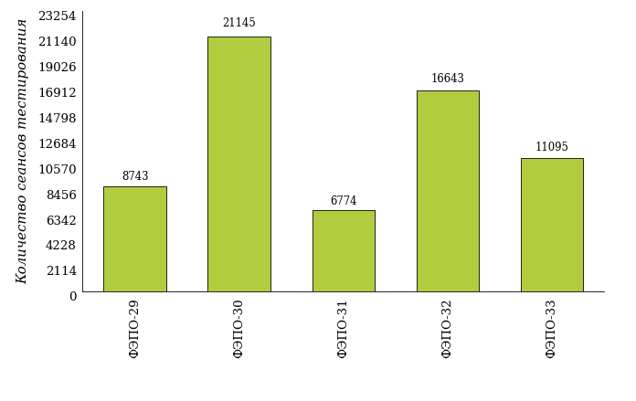  
Рисунок 1.1 – Динамика сеансов тестирования студентов вузов-участников  
по дисциплине «История»

## Количественные показатели участия студентов вуза

Количество сеансов тестирования по дисциплине «История» цикла ГСЭ ФГОС ВО студентов вуза, принявших участие в ФЭПО-29 – ФЭПО-33, отражено на диаграмме (рисунок 1.2) и в таблице 1.2.

Таблица 1.2 – Количественные показатели участия в ФЭПО студентов вуза

|  |  |  |  |
| --- | --- | --- | --- |
| **Период проведения** | **Этап** | **Количество направлений подготовки** | **Количество сеансов тестирования** |
| март –  июль 2019 | ФЭПО-29 | 2 | 96 |
| октябрь 2019 –  февраль 2020 | ФЭПО-30 | 35 | 859 |
| март –  сентябрь 2020 | ФЭПО-31 | 6 | 150 |
| октябрь 2020 –  февраль 2021 | ФЭПО-32 | 29 | 674 |
| март –  июль 2021 | ФЭПО-33 | 13 | 220 |

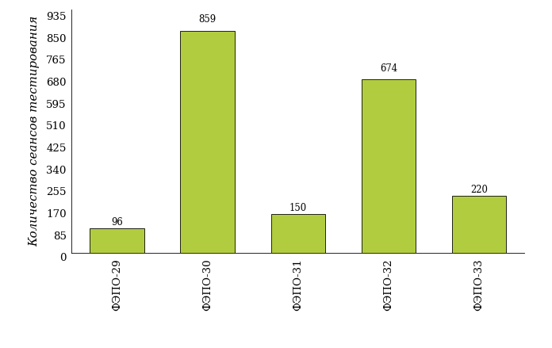  
Рисунок 1.2 – Динамика сеансов тестирования   
по дисциплине «История» студентов вуза

# Результаты обучения студентов по дисциплине «История» цикла ГСЭ ФГОС ВО

## ФЭПО: модель оценки результатов обучения

В рамках компетентностного подхода ФЭПО используется модель оценки результатов обучения, в основу которой положена методология В. П. Беспалько об уровнях усвоения знаний и постепенном восхождении обучающихся по образовательным траекториям (рисунок 2.1).

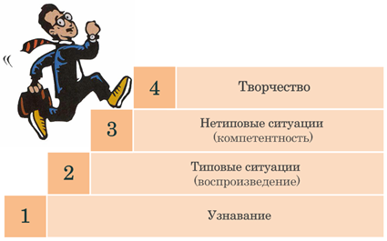  
Рисунок 2.1 – Принципы восхождения по методологии В. П. Беспалько

Выделены следующие *уровни* результатов обучения студентов.

**Первый уровень.** Результаты обучения студентов свидетельствуют об усвоении ими некоторых элементарных знаний основных вопросов по дисциплине. Допущенные ошибки и неточности показывают, что студенты не овладели необходимой системой знаний по дисциплине.

**Второй уровень.** Достигнутый уровень оценки результатов обучения показывает, что студенты обладают необходимой системой знаний и владеют некоторыми умениями по дисциплине. Студенты способны понимать и интерпретировать освоенную информацию, что является основой успешного формирования умений и навыков для решения практико-ориентированных задач.

**Третий уровень.** Студенты продемонстрировали результаты на уровне осознанного владения учебным материалом и учебными умениями, навыками и способами деятельности по дисциплине. Студенты способны анализировать, проводить сравнение и обоснование выбора методов решения заданий в практико-ориентированных ситуациях.

**Четвертый уровень.** Студенты способны использовать сведения из различных источников для успешного исследования и поиска решения в нестандартных практико-ориентированных ситуациях. Достигнутый уровень оценки результатов обучения студентов по дисциплине является основой дляформирования общекультурных и профессиональных компетенций, соответствующих требованиям ФГОС.

Для студента достигнутый уровень обученности определяется по результатам выполнения всего ПИМ в соответствии с алгоритмом, приведенным в таблице 2.1.

Таблица 2.1 – Алгоритм определения достигнутого уровня обученности для студента

|  |  |  |
| --- | --- | --- |
| **Объект оценки** | **Показатель оценки результатов обучения студента** | **Уровень обученности (уровень результатов обучения)** |
| Студент | **Менее 70%** баллов за задания **каждого из блоков 1, 2 и 3** | Первый |
| **Не менее 70%** баллов задания **блока 1**  и **меньше 70%** баллов за задания **каждого из блоков 2 и 3**  или  **Не менее 70%** баллов задания **блока 2**  и **меньше 70%** баллов за задания **каждого из блоков 1 и 3**  или  **Не менее 70%** баллов задания **блока 3**  и **меньше 70%** баллов за задания **каждого из блоков 1 и 2** | Второй |
| **Не менее 70%** баллов за задания **каждого из блоков 1 и 2**  и **меньше 70%** баллов за задания **блока 3**  или  **Не менее 70%** баллов за задания **каждого из блоков 1 и 3**  и **меньше 70%** баллов за задания **блока 2**  или  **Не менее 70%** баллов за задания **каждого из блоков 2 и 3**  и **меньше 70%** баллов за задания **блока 1** | Третий |
| **Не менее 70%** баллов за задания **каждого из блоков 1, 2 и 3** | Четвертый |

Показатели и критерии оценки результатов обучения для студента и для выборки студентов направления подготовки на основе предложенной модели представлены в таблице 2.2.

Таблица 2.2 – Показатели и критерии оценки результатов обучения

|  |  |  |
| --- | --- | --- |
| **Объект оценки** | **Показатель оценки результатов обучения** | **Критерий оценки результатов обучения** |
| Студент | Достигнутый уровень результатов обучения | Уровень обученности **не ниже второго** |
| Выборка студентов направления подготовки | Процент студентов на уровне обученности не ниже второго | **60%** студентов на уровне обученности **не ниже второго** |

## Результаты тестирования студентов вуза и вузов-участников по итогам ФЭПО-33

В разделе представлена информация о результатах тестирования студентов по двум показателям:

* ***доля студентов по проценту набранных баллов за выполнение ПИМ*** позволяет провести экспресс-оценку результатов тестирования;
* ***доля студентов на уровне обученности не ниже второго*** позволяет провести более глубокий анализ результатов обучения в соответствии с предложенной моделью.

Результаты тестирования студентов вуза и вузов-участников по дисциплине «История» цикла ГСЭ ФГОС ВО по показателю «Доля студентов по проценту набранных баллов за выполнение ПИМ» представлены на рисунке 2.2.

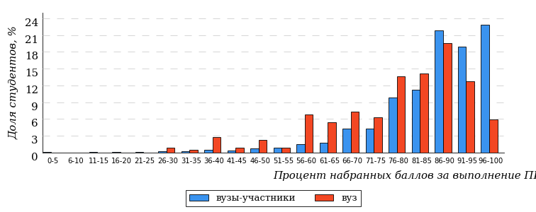  
Рисунок 2.2 – Распределение результатов тестирования студентов вуза  
с наложением на общий результат вузов-участников по данной дисциплине

Распределение результатов тестирования по дисциплине «История» цикла ГСЭ ФГОС ВО студентов вуза и вузов-участников по показателю «Доля студентов на уровне обученности не ниже второго» в соответствии с предложенной моделью оценки результатов обучения показано на рисунке 2.3.

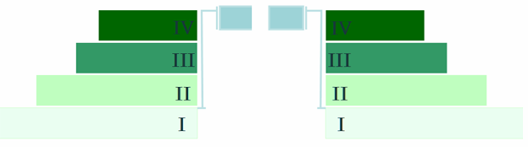

**3%**

**5%**

**17%**

**75%**

**97%**

**90%**

**10%**

**10%**

**27%**

**53%**

|  |  |
| --- | --- |
| вуз | вузы-участники |

Рисунок 2.3 – Диаграмма распределения результатов тестирования студентов

Как видно из рисунка 2.3, по дисциплине «История» доля студентов вуза на уровне обученности не ниже второго составляет **90%**, а доля студентов вузов-участников на уровне обученности не ниже второго – **97%**.

На диаграмме (рисунок 2.4) представлено распределение студентов вуза по уровням обученности в соответствии с процентом набранных баллов по результатам выполнения ПИМ по дисциплине «История» цикла ГСЭ ФГОС ВО.

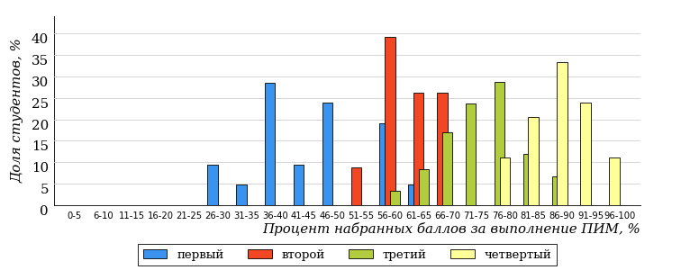  
Рисунок 2.4 – Распределение результатов тестирования студентов вуза  
по уровню обученности в соответствии с процентом набранных баллов за выполнение ПИМ

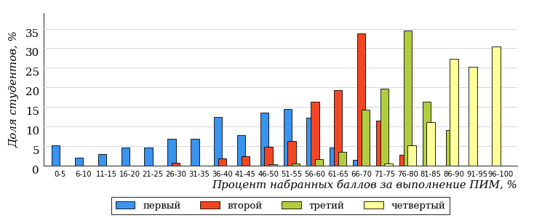  
Рисунок 2.5 – Распределение результатов тестирования студентов вузов-участников  
по уровню обученности в соответствии с процентом набранных баллов за выполнение ПИМ

Диаграммы (рисунки 2.4 и 2.5) позволяют провести экспресс-оценку результатов тестирования студентов вуза по дисциплине «История»: сопоставить набранные баллы за выполнение ПИМ с уровнем обученности, а также провести сравнение результатов тестирования студентов вуза с результатами по данным показателям вузов-участников.

На оси абсцисс показан процент набранных баллов за выполнение ПИМ по дисциплине «История» и выделена интервальная шкала по данному показателю: [0%; 50%), [50%; 70%), [70%; 90%), [90%; 100%]. Столбцы различного цвета указывают на долю студентов, находящихся соответственно на первом, втором, третьем и четвертом уровнях обученности.

**ПРИМЕЧАНИЕ:**

Предложенная шкала носит рекомендательный характер и может быть использована как дополнение к построению общего рейтинга результатов тестирования по дисциплине.

В таблице 2.3 представлены результаты обучения студентов вуза и вузов-участников по дисциплине «История» цикла ГСЭ ФГОС ВО. Для выборки студентов вуза по отдельным направлениям подготовки указан процент студентов на каждом из уровней обученности, и приведен процент студентов на уровне обученности не ниже второго.

Таблица 2.3 – Результаты обучения студентов вуза по дисциплине «История» цикла ГСЭ ФГОС ВО (ФЭПО-33)

|  |  |  |  |  |  |  |  |  |
| --- | --- | --- | --- | --- | --- | --- | --- | --- |
| **Шифр направления подготовки** | **Наименование направления подготовки** | **Вуз** | | | | | | **Выполнение критерия** |
| **Коли-чество студентов** | **Процент студентов, находящих на уровне обученности** | | | | **Процент студентов на уровне обученности не ниже второго** |
| **первый** | **второй** | **третий** | **четвер-тый** |
| 02.03.02 | Фундаментальная информатика и информационные технологии | 18 | 0% | 17% | 33% | 50% | 100% | + |
| 03.03.02 | Физика | 19 | 47% | 21% | 21% | 11% | 53% | - |
| 04.03.02 | Химия, физика и механика материалов | 14 | 0% | 0% | 43% | 57% | 100% | + |
| 04.05.01 | Фундаментальная и прикладная химия | 13 | 0% | 0% | 8% | 92% | 100% | + |
| 05.03.02 | География | 18 | 6% | 22% | 33% | 39% | 94% | + |
| 05.03.03 | Картография и геоинформатика | 20 | 5% | 0% | 5% | 90% | 95% | + |
| 05.03.06 | Экология и природопользование | 20 | 0% | 10% | 20% | 70% | 100% | + |
| 09.03.01 | Информатика и вычислительная техника | 19 | 10% | 16% | 37% | 37% | 90% | + |
| 09.03.02 | Информационные системы и технологии | 20 | 5% | 0% | 15% | 80% | 95% | + |
| 09.03.03 | Прикладная информатика | 33 | 3% | 6% | 36% | 55% | 97% | + |
| 44.03.05 | Педагогическое образование (с двумя профилями подготовки) | 8 | 25% | 25% | 38% | 12% | 75% | * |
| 45.03.01 | Филология | 10 | 20% | 20% | 30% | 30% | 80% | + |
| 45.03.02 | Лингвистика | 8 | 25% | 12% | 38% | 25% | 75% | * |

**ПРИМЕЧАНИЕ:**

В таблице красным цветом выделена доля студентов на уровне обученности не ниже второго, составляющая меньше 60%.

Знаком «*» отмечены результаты для выборки студентов менее 10 человек.

## Мониторинг результатов тестирования студентов вуза и вузов-участников

На диаграмме (рисунок 2.6) показано распределение студентов вуза и вузов-участников по уровням обученности по дисциплине «История» цикла ГСЭ ФГОС ВО.

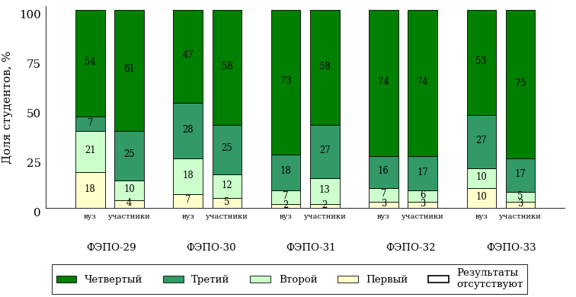  
Рисунок 2.6 – Диаграмма распределения студентов вуза и вузов-участников  
по уровням обученности

В соответствии с моделью оценки результатов обучения процент студентов вуза на уровне обученности не ниже второго составляет 82% (ФЭПО-29), 93% (ФЭПО-30), 98% (ФЭПО-31), 97% (ФЭПО-32) и 90% (ФЭПО-33), а процент студентов вузов-участников – 96% (ФЭПО-29), 95% (ФЭПО-30), 98% (ФЭПО-31), 97% (ФЭПО-32) и 97% (ФЭПО-33) соответственно.

# Содержательный анализ результатов тестирования студентов по дисциплине «История» цикла ГСЭ ФГОС ВО

## Конструирование структуры содержания педагогических измерительных материалов по дисциплине «История» цикла ГСЭ ФГОС ВО

В рамках компетентностного подхода ФЭПО реализован конструктор содержания ПИМ, позволяющий преподавателю сформировать структуру ПИМ на основе выбранного объема трудоемкости путем включения/исключения отдельных тем и модулей дисциплины, либо воспользоваться предложенной «жесткой» структурой ПИМ.

Обобщенная структура содержания ПИМ включает расширенное количество тем и разделов дисциплины ***«История»*** с целью предоставления преподавателям возможности выбора и самостоятельного конструирования ПИМ, исходя из особенностей рабочей программы, реализуемой в вузе по данной дисциплине.

**ПРИМЕЧАНИЕ:**

Темы и модули «жесткой» структуры в обобщенной структуре содержания ПИМ отмечены знаком «*».

Обобщенная структура содержания педагогических измерительных  
материалов по дисциплине «История» цикла ГСЭ ФГОС ВО  
*(объем трудоемкости – не больше 4 з.е.)*

***Блок 1. Тематическое наполнение ПИМ***

Тема 1. Теория и методология исторической науки

Тема 2. Древнерусское государство в IX - начале XII вв.

Тема 3. Русские земли и княжества в начале XII-XIII вв. Политическая раздробленность. Борьба русских земель и княжеств с иноземными захватчиками в XIII в.

Тема 4*. Объединительные процессы в русских землях (XIV - середина XV вв.). Возвышение Москвы

Тема 5. Особенности становления государственности в России и в мире. Русские земли и европейское средневековье

Тема 6*. Образование единого Российского государства. Иван III

Тема 7. Российское государство в XVI в. Иван IV. Смутное время

Тема 8. Россия в XVII в.

Тема 9. Россия во второй половине XV-XVII вв. в контексте развития европейской цивилизации

Тема 10*. Петр I и начало модернизации страны. Эпоха дворцовых переворотов

Тема 11*. Россия во второй половине XVIII в. Екатерина II

Тема 12*. Россия в первой половине XIX в. Александр I. Николай I

Тема 13*. Россия во второй половине XIX в. Александр II. Александр III

Тема 14. Россия и мир в XVIII-XIX веках: попытки модернизации и промышленный переворот

Тема 15*. Россия на рубеже XIX-XX вв. Николай II. Первая российская революция (1905-1907 гг.)

Тема 16*. Россия в условиях Первой мировой войны и общенационального кризиса. Революция 1917 г.

Тема 17*. Становление советской государственности. Первые мероприятия Советской власти. Гражданская война и иностранная интервенция

Тема 18*. Внутренняя политика СССР в 1920-1930-е гг. Социально-экономические преобразования. Культурная революция. Советская внешняя политика в 1920-1930-е гг.

Тема 19*. СССР в годы Великой Отечественной войны (1941-1945)

Тема 20. Россия и мир в первой половине XX века

Тема 21*. Внутренняя и внешняя политика СССР в 1945-1964 гг.

Тема 22*. Внутренняя и внешняя политика СССР в 1964-1985 гг.

Тема 23*. СССР в 1985-1991 гг. Перестройка. Распад СССР. Внутренняя и внешняя политика современной России

Тема 24. Россия и мир во второй половине XX - начале XXI века

***Блок 2. Модульное наполнение ПИМ***

Модуль 1*. Теория и методология исторической науки. Древняя Русь (IX - начало XII вв.). Русские земли в период политической раздробленности (XII - первая половина XV в.)

Модуль 2*. Теория и методология исторической науки. Древняя Русь (IX - начало XII вв.). Русские земли в период политической раздробленности (XII - первая половина XV в.)

Модуль 3*. Образование и развитие Российского государства (вторая половина XV в. - XVII в.)

Модуль 4*. Образование и развитие Российского государства (вторая половина XV в. - XVII в.)

Модуль 5*. Российская империя в XVIII-XIX вв.

Модуль 6*. Российская империя в XVIII-XIX вв.

Модуль 7*. Российская империя в начале XX вв. Советская Россия в 1917-1945 гг.

Модуль 8*. Российская империя в начале XX вв. Советская Россия в 1917-1945 гг.

Модуль 9*. СССР в 1945-1991 гг. Россия в конце XX - начале XXI века

Модуль 10*. СССР в 1945-1991 гг. Россия в конце XX - начале XXI века

***Блок 3. Кейс-наполнение ПИМ***

Количество кейс-заданий: 3

## Структура содержания и анализ результатов тестирования студентов по отдельным направлениям подготовки

* + 1. Направление подготовки 02.03.02 «Фундаментальная информатика и информационные технологии»

Группа: ОБ-02.03.02-11

В таблице 3.1 представлена структура ПИМ по дисциплине «История» для студентов вуза по направлению подготовки «Фундаментальная информатика и информационные технологии» (группа ОБ-02.03.02-11).

Таблица 3.1 – Структура содержания ПИМ

|  |  |
| --- | --- |
| **Содержание ПИМ** | **Номер задания ПИМ** |
| ***Объем трудоемкости:*** не больше 4 з.е. | |
| ***Блок 1. Тематическое наполнение ПИМ*** | |
| Теория и методология исторической науки | 1 |
| Древнерусское государство в IX - начале XII вв. | 2 |
| Русские земли и княжества в начале XII-XIII вв. Политическая раздробленность. Борьба русских земель и княжеств с иноземными захватчиками в XIII в. | 3 |
| Объединительные процессы в русских землях (XIV - середина XV вв.). Возвышение Москвы | 4 |
| Образование единого Российского государства. Иван III | 5 |
| Российское государство в XVI в. Иван IV. Смутное время | 6 |
| Россия в XVII в. | 7 |
| Петр I и начало модернизации страны. Эпоха дворцовых переворотов | 8 |
| Россия во второй половине XVIII в. Екатерина II | 9 |
| Россия в первой половине XIX в. Александр I. Николай I | 10 |
| Россия во второй половине XIX в. Александр II. Александр III | 11 |
| Россия на рубеже XIX-XX вв. Николай II. Первая российская революция (1905-1907 гг.) | 12 |
| Россия в условиях Первой мировой войны и общенационального кризиса. Революция 1917 г. | 13 |
| Становление советской государственности. Первые мероприятия Советской власти. Гражданская война и иностранная интервенция | 14 |
| ***Блок 2. Модульное наполнение ПИМ*** | |
| Теория и методология исторической науки. Древняя Русь (IX - начало XII вв.). Русские земли в период политической раздробленности (XII - первая половина XV в.) | 15 |
| Теория и методология исторической науки. Древняя Русь (IX - начало XII вв.). Русские земли в период политической раздробленности (XII - первая половина XV в.) | 16 |
| Образование и развитие Российского государства (вторая половина XV в. - XVII в.) | 17 |
| Образование и развитие Российского государства (вторая половина XV в. - XVII в.) | 18 |
| Российская империя в XVIII-XIX вв. | 19 |
| Российская империя в XVIII-XIX вв. | 20 |
| Российская империя в начале XX вв. Советская Россия в 1917-1945 гг. | 21 |
| Российская империя в начале XX вв. Советская Россия в 1917-1945 гг. | 22 |
| ***Блок 3. Кейс-наполнение ПИМ*** | |
| Кейс 1 | |
| Подзадача 1 | 23.1 |
| Подзадача 2 | 23.2 |
| Подзадача 3 | 23.3 |
| Кейс 2 | |
| Подзадача 1 | 24.1 |
| Подзадача 2 | 24.2 |
| Подзадача 3 | 24.3 |
| Кейс 3 | |
| Подзадача 1 | 25.1 |
| Подзадача 2 | 25.2 |
| Подзадача 3 | 25.3 |

Распределение студентов по итогам выполнения заданий блока 1 ПИМ по дисциплине «История» представлено на диаграмме (рисунок 3.1).

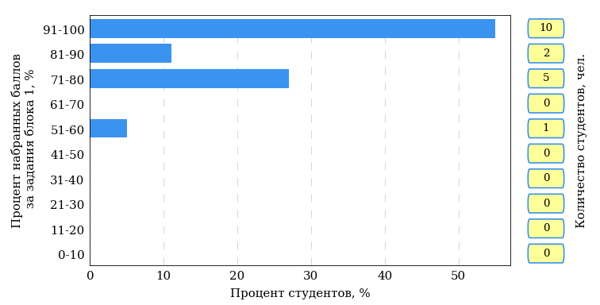  
Рисунок 3.1 – Гистограмма плотности распределения результатов выполнения заданий блока 1 ПИМ по дисциплине «История»

На рисунке 3.2 представлена карта коэффициентов решаемости заданий блока 1 ПИМ по дисциплине «История».

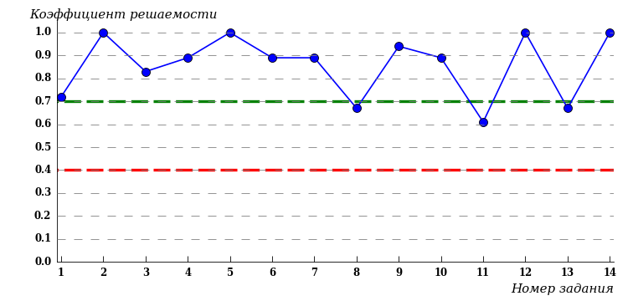  
Рисунок 3.2 – Карта коэффициентов решаемости заданий по темам блока 1  
ПИМ по дисциплине «История»

Карта коэффициентов решаемости заданий показывает, что студенты данной выборки

выполнили **на высоком** уровне все задания.

Распределение студентов по результатам выполнения заданий блока 2 ПИМ по дисциплине «История» представлено на диаграмме (рисунок 3.3).

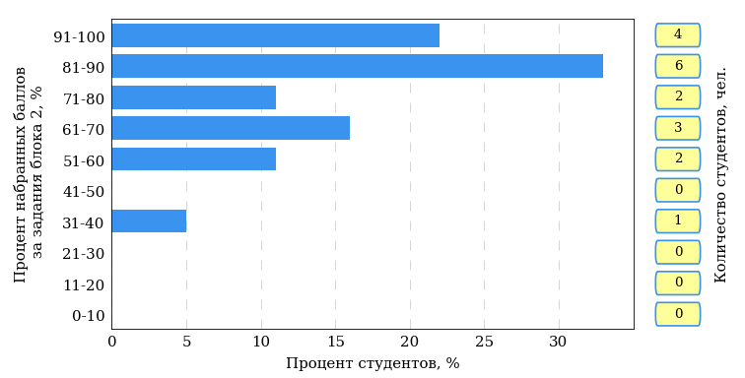  
Рисунок 3.3 – Гистограмма плотности распределения результатов выполнения заданий блока 2 ПИМ по дисциплине «История»

На рисунке 3.4 отображены результаты выполнения заданий блока 2 ПИМ по дисциплине «История» выборкой студентов.

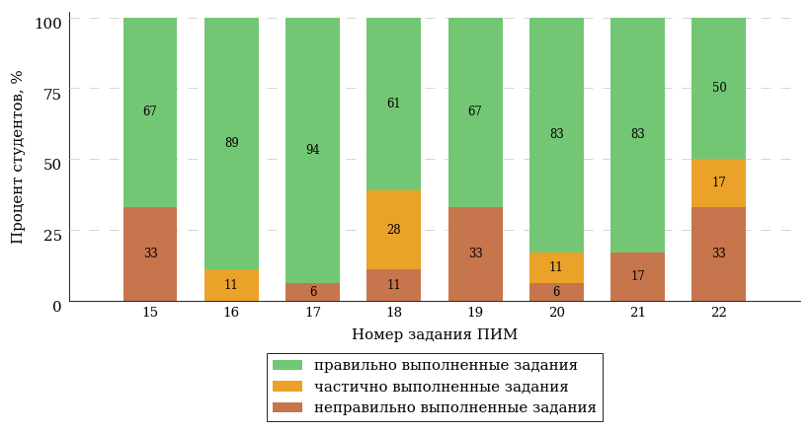  
Рисунок 3.4 – Диаграмма результатов выполнения студентами заданий блока 2  
ПИМ по дисциплине «История»

Распределение студентов по результатам выполнения заданий блока 3 ПИМ по дисциплине «История» представлено на диаграмме (рисунок 3.5).

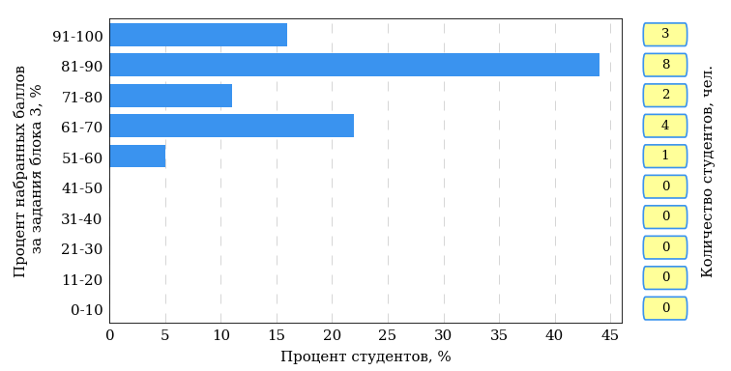  
Рисунок 3.5 – Гистограмма плотности распределения результатов выполнения заданий блока 3 ПИМ по дисциплине «История»

На рисунке 3.6 отображены результаты решения заданий блока 3 ПИМ по дисциплине «История» выборкой студентов.

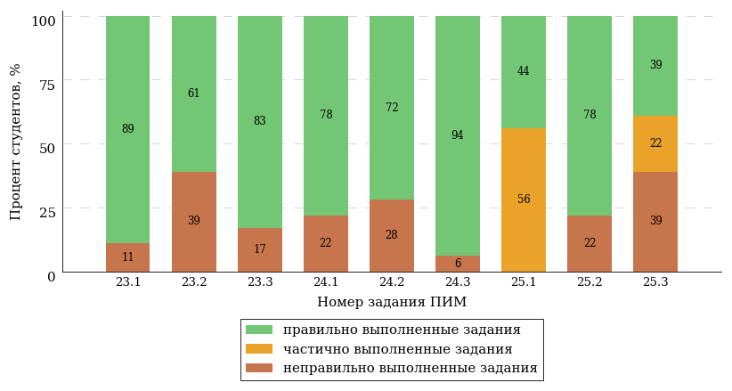  
Рисунок 3.6 – Диаграмма результатов выполнения студентами заданий блока 3  
ПИМ по дисциплине «История»

Распределение студентов направления подготовки «Фундаментальная информатика и информационные технологии» вуза по уровням обученности на основе результатов ФЭПО-33 показано на диаграмме (рисунок 3.7).

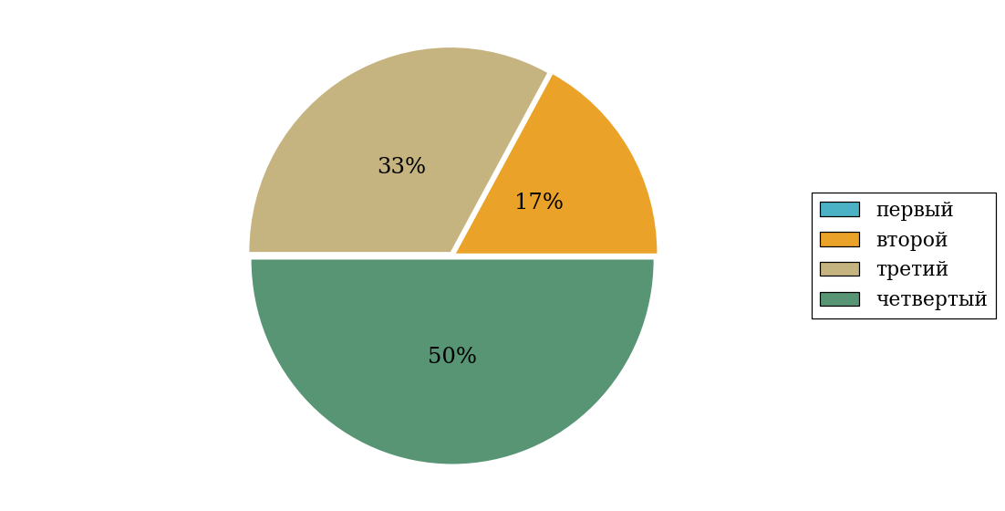  
Рисунок 3.7 – Круговая диаграмма распределения результатов обучения студентов по уровням обученности

В соответствии с моделью оценки результатов обучения процент студентов направления подготовки «Фундаментальная информатика и информационные технологии» вуза на уровне обученности не ниже второго (по дисциплине «История» цикла ГСЭ ФГОС ВО) составляет 100%.

* + 1. Направление подготовки 03.03.02 «Физика»

Группа: ОАБ-03.03.01-11, ОАБ-03.03.02-11

В таблице 3.2 представлена структура ПИМ по дисциплине «История» для студентов вуза по направлению подготовки «Физика» (группа ОАБ-03.03.01-11, ОАБ-03.03.02-11).

Таблица 3.2 – Структура содержания ПИМ

|  |  |
| --- | --- |
| **Содержание ПИМ** | **Номер задания ПИМ** |
| ***Объем трудоемкости:*** не больше 4 з.е. | |
| ***Блок 1. Тематическое наполнение ПИМ*** | |
| Теория и методология исторической науки | 1 |
| Древнерусское государство в IX - начале XII вв. | 2 |
| Русские земли и княжества в начале XII-XIII вв. Политическая раздробленность. Борьба русских земель и княжеств с иноземными захватчиками в XIII в. | 3 |
| Объединительные процессы в русских землях (XIV - середина XV вв.). Возвышение Москвы | 4 |
| Образование единого Российского государства. Иван III | 5 |
| Российское государство в XVI в. Иван IV. Смутное время | 6 |
| Россия в XVII в. | 7 |
| Петр I и начало модернизации страны. Эпоха дворцовых переворотов | 8 |
| Россия во второй половине XVIII в. Екатерина II | 9 |
| Россия в первой половине XIX в. Александр I. Николай I | 10 |
| Россия во второй половине XIX в. Александр II. Александр III | 11 |
| Россия на рубеже XIX-XX вв. Николай II. Первая российская революция (1905-1907 гг.) | 12 |
| Россия в условиях Первой мировой войны и общенационального кризиса. Революция 1917 г. | 13 |
| Становление советской государственности. Первые мероприятия Советской власти. Гражданская война и иностранная интервенция | 14 |
| ***Блок 2. Модульное наполнение ПИМ*** | |
| Теория и методология исторической науки. Древняя Русь (IX - начало XII вв.). Русские земли в период политической раздробленности (XII - первая половина XV в.) | 15 |
| Теория и методология исторической науки. Древняя Русь (IX - начало XII вв.). Русские земли в период политической раздробленности (XII - первая половина XV в.) | 16 |
| Образование и развитие Российского государства (вторая половина XV в. - XVII в.) | 17 |
| Образование и развитие Российского государства (вторая половина XV в. - XVII в.) | 18 |
| Российская империя в XVIII-XIX вв. | 19 |
| Российская империя в XVIII-XIX вв. | 20 |
| Российская империя в начале XX вв. Советская Россия в 1917-1945 гг. | 21 |
| Российская империя в начале XX вв. Советская Россия в 1917-1945 гг. | 22 |
| ***Блок 3. Кейс-наполнение ПИМ*** | |
| Кейс 1 | |
| Подзадача 1 | 23.1 |
| Подзадача 2 | 23.2 |
| Подзадача 3 | 23.3 |
| Кейс 2 | |
| Подзадача 1 | 24.1 |
| Подзадача 2 | 24.2 |
| Подзадача 3 | 24.3 |
| Кейс 3 | |
| Подзадача 1 | 25.1 |
| Подзадача 2 | 25.2 |
| Подзадача 3 | 25.3 |

Распределение студентов по итогам выполнения заданий блока 1 ПИМ по дисциплине «История» представлено на диаграмме (рисунок 3.8).

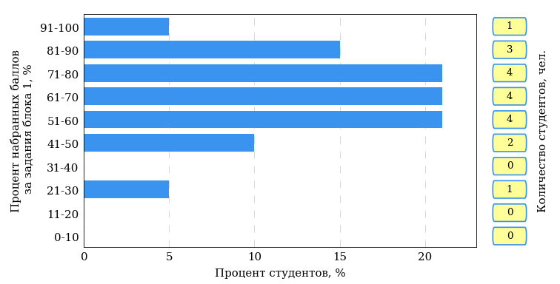  
Рисунок 3.8 – Гистограмма плотности распределения результатов выполнения заданий блока 1 ПИМ по дисциплине «История»

На рисунке 3.9 представлена карта коэффициентов решаемости заданий блока 1 ПИМ по дисциплине «История».

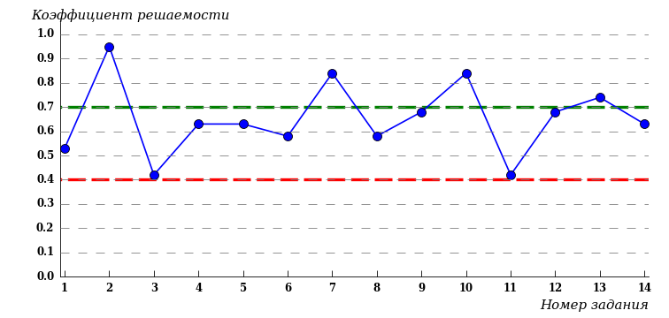  
Рисунок 3.9 – Карта коэффициентов решаемости заданий по темам блока 1  
ПИМ по дисциплине «История»

Карта коэффициентов решаемости заданий показывает, что студенты данной выборки

**на невысоком** уровне выполнили задания по следующим темам:

*№3* «Русские земли и княжества в начале XII-XIII вв. Политическая раздробленность. Борьба русских земель и княжеств с иноземными захватчиками в XIII в.»

*№11* «Россия во второй половине XIX в. Александр II. Александр III»

Распределение студентов по результатам выполнения заданий блока 2 ПИМ по дисциплине «История» представлено на диаграмме (рисунок 3.10).

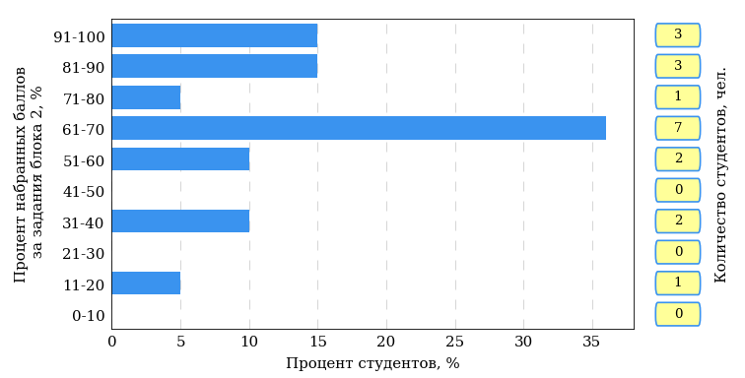  
Рисунок 3.10 – Гистограмма плотности распределения результатов выполнения заданий блока 2 ПИМ по дисциплине «История»

На рисунке 3.11 отображены результаты выполнения заданий блока 2 ПИМ по дисциплине «История» выборкой студентов.

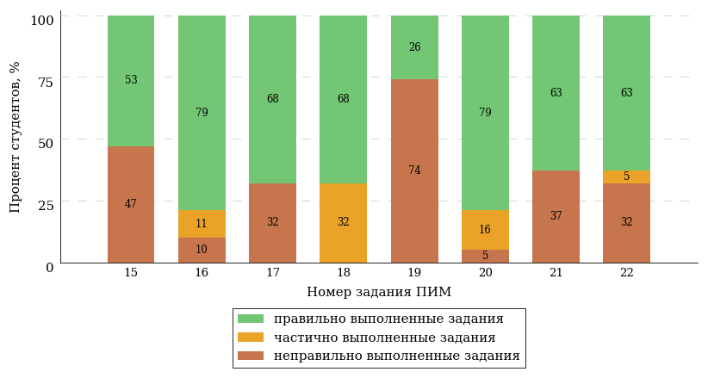  
Рисунок 3.11 – Диаграмма результатов выполнения студентами заданий блока 2  
ПИМ по дисциплине «История»

Распределение студентов по результатам выполнения заданий блока 3 ПИМ по дисциплине «История» представлено на диаграмме (рисунок 3.12).

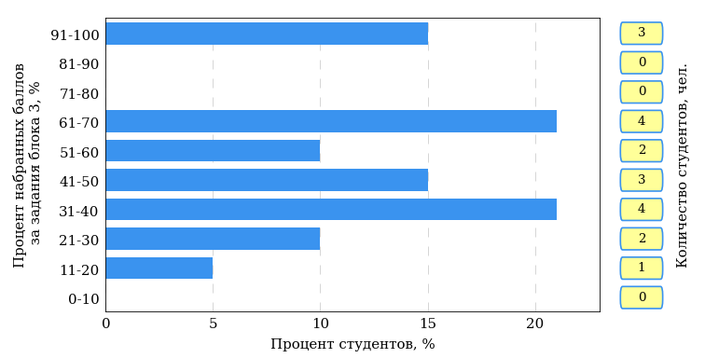  
Рисунок 3.12 – Гистограмма плотности распределения результатов выполнения заданий блока 3 ПИМ по дисциплине «История»

На рисунке 3.13 отображены результаты решения заданий блока 3 ПИМ по дисциплине «История» выборкой студентов.

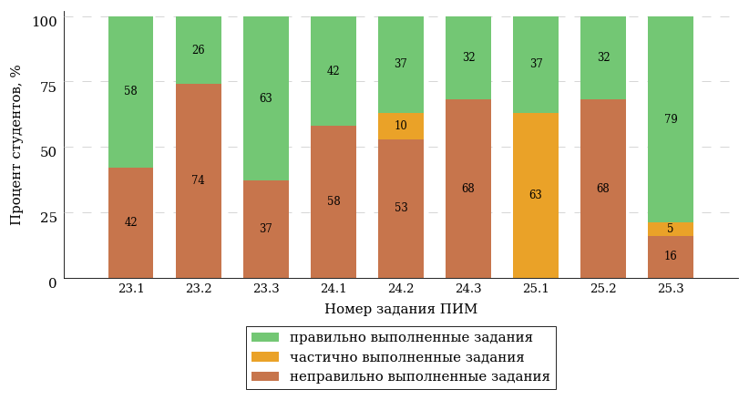  
Рисунок 3.13 – Диаграмма результатов выполнения студентами заданий блока 3  
ПИМ по дисциплине «История»

Распределение студентов направления подготовки «Физика» вуза по уровням обученности на основе результатов ФЭПО-33 показано на диаграмме (рисунок 3.14).

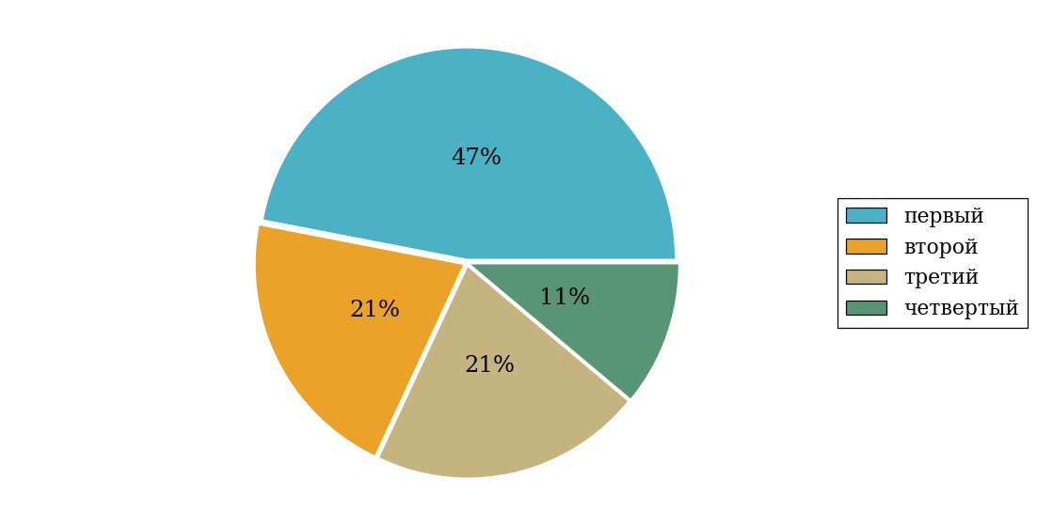  
Рисунок 3.14 – Круговая диаграмма распределения результатов обучения студентов по уровням обученности

В соответствии с моделью оценки результатов обучения процент студентов направления подготовки «Физика» вуза на уровне обученности не ниже второго (по дисциплине «История» цикла ГСЭ ФГОС ВО) составляет 53%.

* + 1. Направление подготовки 04.03.02 «Химия, физика и механика материалов»

Группа: ОАБ-04.03.02-11

В таблице 3.3 представлена структура ПИМ по дисциплине «История» для студентов вуза по направлению подготовки «Химия, физика и механика материалов» (группа ОАБ-04.03.02-11).

Таблица 3.3 – Структура содержания ПИМ

|  |  |
| --- | --- |
| **Содержание ПИМ** | **Номер задания ПИМ** |
| ***Объем трудоемкости:*** не больше 4 з.е. | |
| ***Блок 1. Тематическое наполнение ПИМ*** | |
| Теория и методология исторической науки | 1 |
| Древнерусское государство в IX - начале XII вв. | 2 |
| Русские земли и княжества в начале XII-XIII вв. Политическая раздробленность. Борьба русских земель и княжеств с иноземными захватчиками в XIII в. | 3 |
| Объединительные процессы в русских землях (XIV - середина XV вв.). Возвышение Москвы | 4 |
| Образование единого Российского государства. Иван III | 5 |
| Российское государство в XVI в. Иван IV. Смутное время | 6 |
| Россия в XVII в. | 7 |
| Петр I и начало модернизации страны. Эпоха дворцовых переворотов | 8 |
| Россия во второй половине XVIII в. Екатерина II | 9 |
| Россия в первой половине XIX в. Александр I. Николай I | 10 |
| Россия во второй половине XIX в. Александр II. Александр III | 11 |
| Россия на рубеже XIX-XX вв. Николай II. Первая российская революция (1905-1907 гг.) | 12 |
| Россия в условиях Первой мировой войны и общенационального кризиса. Революция 1917 г. | 13 |
| Становление советской государственности. Первые мероприятия Советской власти. Гражданская война и иностранная интервенция | 14 |
| ***Блок 2. Модульное наполнение ПИМ*** | |
| Теория и методология исторической науки. Древняя Русь (IX - начало XII вв.). Русские земли в период политической раздробленности (XII - первая половина XV в.) | 15 |
| Теория и методология исторической науки. Древняя Русь (IX - начало XII вв.). Русские земли в период политической раздробленности (XII - первая половина XV в.) | 16 |
| Образование и развитие Российского государства (вторая половина XV в. - XVII в.) | 17 |
| Образование и развитие Российского государства (вторая половина XV в. - XVII в.) | 18 |
| Российская империя в XVIII-XIX вв. | 19 |
| Российская империя в XVIII-XIX вв. | 20 |
| Российская империя в начале XX вв. Советская Россия в 1917-1945 гг. | 21 |
| Российская империя в начале XX вв. Советская Россия в 1917-1945 гг. | 22 |
| ***Блок 3. Кейс-наполнение ПИМ*** | |
| Кейс 1 | |
| Подзадача 1 | 23.1 |
| Подзадача 2 | 23.2 |
| Подзадача 3 | 23.3 |
| Кейс 2 | |
| Подзадача 1 | 24.1 |
| Подзадача 2 | 24.2 |
| Подзадача 3 | 24.3 |
| Кейс 3 | |
| Подзадача 1 | 25.1 |
| Подзадача 2 | 25.2 |
| Подзадача 3 | 25.3 |

Распределение студентов по итогам выполнения заданий блока 1 ПИМ по дисциплине «История» представлено на диаграмме (рисунок 3.15).

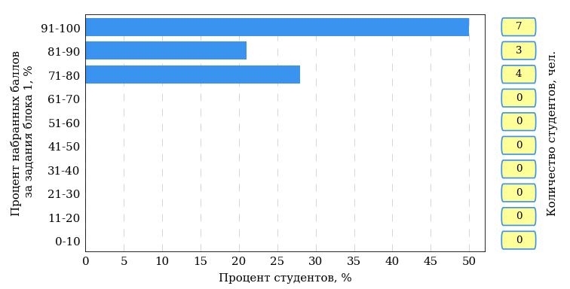  
Рисунок 3.15 – Гистограмма плотности распределения результатов выполнения заданий блока 1 ПИМ по дисциплине «История»

На рисунке 3.16 представлена карта коэффициентов решаемости заданий блока 1 ПИМ по дисциплине «История».

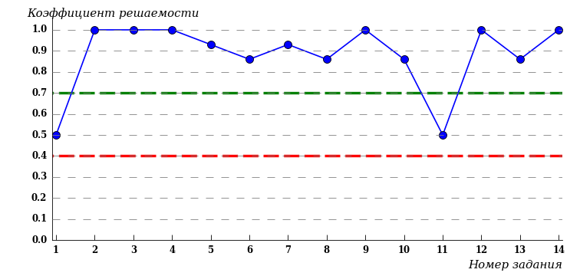  
Рисунок 3.16 – Карта коэффициентов решаемости заданий по темам блока 1  
ПИМ по дисциплине «История»

Карта коэффициентов решаемости заданий показывает, что студенты данной выборки

**на невысоком** уровне выполнили задания по следующим темам:

*№1* «Теория и методология исторической науки»

*№11* «Россия во второй половине XIX в. Александр II. Александр III»

Распределение студентов по результатам выполнения заданий блока 2 ПИМ по дисциплине «История» представлено на диаграмме (рисунок 3.17).

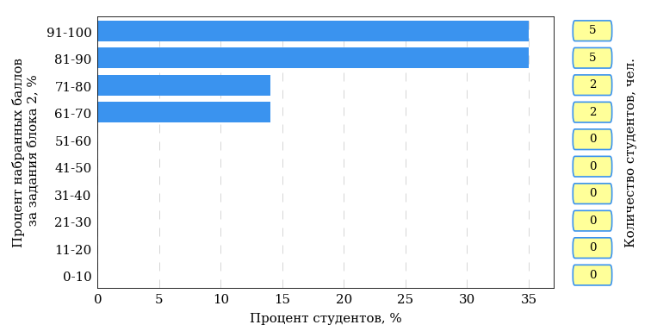  
Рисунок 3.17 – Гистограмма плотности распределения результатов выполнения заданий блока 2 ПИМ по дисциплине «История»

На рисунке 3.18 отображены результаты выполнения заданий блока 2 ПИМ по дисциплине «История» выборкой студентов.

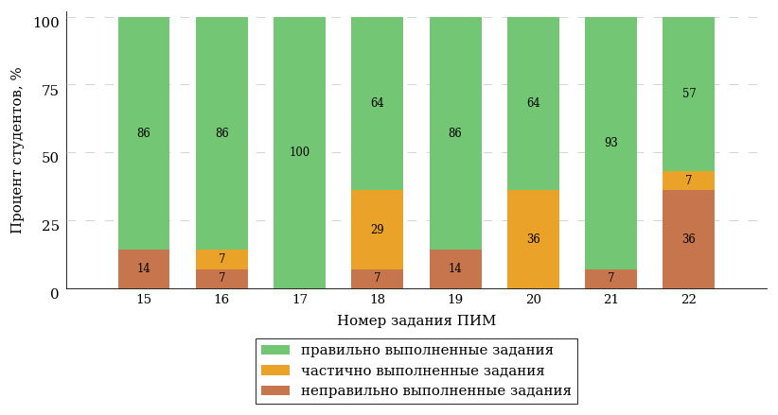  
Рисунок 3.18 – Диаграмма результатов выполнения студентами заданий блока 2  
ПИМ по дисциплине «История»

Распределение студентов по результатам выполнения заданий блока 3 ПИМ по дисциплине «История» представлено на диаграмме (рисунок 3.19).

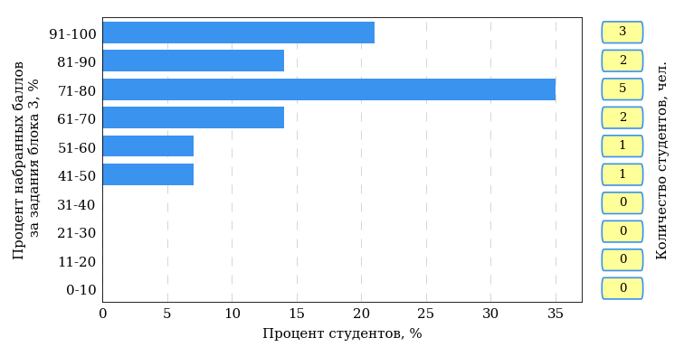  
Рисунок 3.19 – Гистограмма плотности распределения результатов выполнения заданий блока 3 ПИМ по дисциплине «История»

На рисунке 3.20 отображены результаты решения заданий блока 3 ПИМ по дисциплине «История» выборкой студентов.

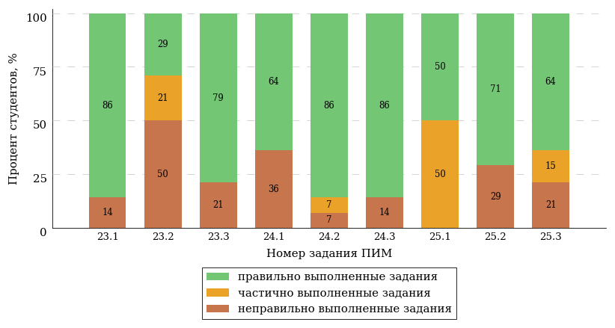  
Рисунок 3.20 – Диаграмма результатов выполнения студентами заданий блока 3  
ПИМ по дисциплине «История»

Распределение студентов направления подготовки «Химия, физика и механика материалов» вуза по уровням обученности на основе результатов ФЭПО-33 показано на диаграмме (рисунок 3.21).

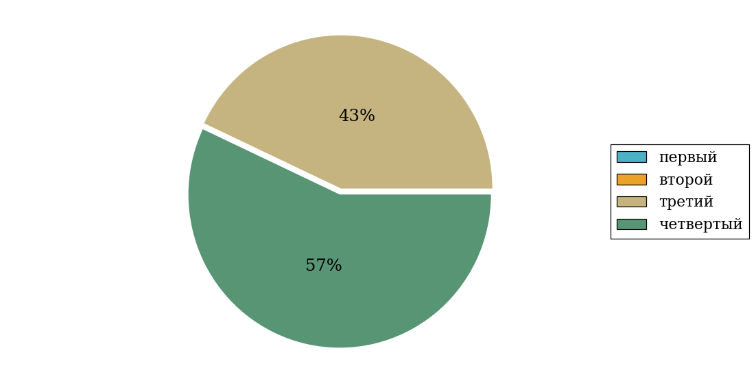  
Рисунок 3.21 – Круговая диаграмма распределения результатов обучения студентов по уровням обученности

В соответствии с моделью оценки результатов обучения процент студентов направления подготовки «Химия, физика и механика материалов» вуза на уровне обученности не ниже второго (по дисциплине «История» цикла ГСЭ ФГОС ВО) составляет 100%.

* + 1. Направление подготовки 04.05.01 «Фундаментальная и прикладная химия»

Группа: О-04.05.01-11

В таблице 3.4 представлена структура ПИМ по дисциплине «История» для студентов вуза по направлению подготовки «Фундаментальная и прикладная химия» (группа О-04.05.01-11).

Таблица 3.4 – Структура содержания ПИМ

|  |  |
| --- | --- |
| **Содержание ПИМ** | **Номер задания ПИМ** |
| ***Объем трудоемкости:*** не больше 4 з.е. | |
| ***Блок 1. Тематическое наполнение ПИМ*** | |
| Теория и методология исторической науки | 1 |
| Древнерусское государство в IX - начале XII вв. | 2 |
| Объединительные процессы в русских землях (XIV - середина XV вв.). Возвышение Москвы | 3 |
| Образование единого Российского государства. Иван III | 4 |
| Российское государство в XVI в. Иван IV. Смутное время | 5 |
| Петр I и начало модернизации страны. Эпоха дворцовых переворотов | 6 |
| Россия во второй половине XVIII в. Екатерина II | 7 |
| Россия в первой половине XIX в. Александр I. Николай I | 8 |
| Россия во второй половине XIX в. Александр II. Александр III | 9 |
| Россия на рубеже XIX-XX вв. Николай II. Первая российская революция (1905-1907 гг.) | 10 |
| Россия в условиях Первой мировой войны и общенационального кризиса. Революция 1917 г. | 11 |
| Становление советской государственности. Первые мероприятия Советской власти. Гражданская война и иностранная интервенция | 12 |
| Внутренняя политика СССР в 1920-1930-е гг. Социально-экономические преобразования. Культурная революция. Советская внешняя политика в 1920-1930-е гг. | 13 |
| СССР в годы Великой Отечественной войны (1941-1945) | 14 |
| ***Блок 2. Модульное наполнение ПИМ*** | |
| Теория и методология исторической науки. Древняя Русь (IX - начало XII вв.). Русские земли в период политической раздробленности (XII - первая половина XV в.) | 15 |
| Теория и методология исторической науки. Древняя Русь (IX - начало XII вв.). Русские земли в период политической раздробленности (XII - первая половина XV в.) | 16 |
| Образование и развитие Российского государства (вторая половина XV в. - XVII в.) | 17 |
| Образование и развитие Российского государства (вторая половина XV в. - XVII в.) | 18 |
| Российская империя в XVIII-XIX вв. | 19 |
| Российская империя в XVIII-XIX вв. | 20 |
| Российская империя в начале XX вв. Советская Россия в 1917-1945 гг. | 21 |
| Российская империя в начале XX вв. Советская Россия в 1917-1945 гг. | 22 |
| ***Блок 3. Кейс-наполнение ПИМ*** | |
| Кейс 1 | |
| Подзадача 1 | 23.1 |
| Подзадача 2 | 23.2 |
| Подзадача 3 | 23.3 |
| Кейс 2 | |
| Подзадача 1 | 24.1 |
| Подзадача 2 | 24.2 |
| Подзадача 3 | 24.3 |
| Кейс 3 | |
| Подзадача 1 | 25.1 |
| Подзадача 2 | 25.2 |
| Подзадача 3 | 25.3 |

Распределение студентов по итогам выполнения заданий блока 1 ПИМ по дисциплине «История» представлено на диаграмме (рисунок 3.22).

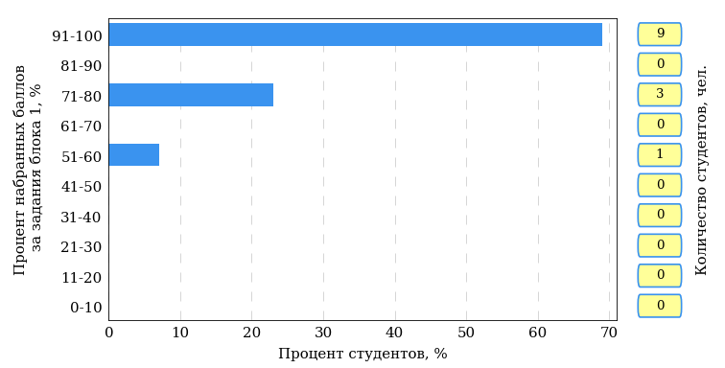  
Рисунок 3.22 – Гистограмма плотности распределения результатов выполнения заданий блока 1 ПИМ по дисциплине «История»

На рисунке 3.23 представлена карта коэффициентов решаемости заданий блока 1 ПИМ по дисциплине «История».

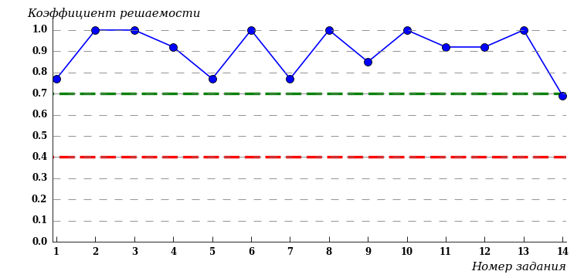  
Рисунок 3.23 – Карта коэффициентов решаемости заданий по темам блока 1  
ПИМ по дисциплине «История»

Карта коэффициентов решаемости заданий показывает, что студенты данной выборки

выполнили **на высоком** уровне все задания.

Распределение студентов по результатам выполнения заданий блока 2 ПИМ по дисциплине «История» представлено на диаграмме (рисунок 3.24).

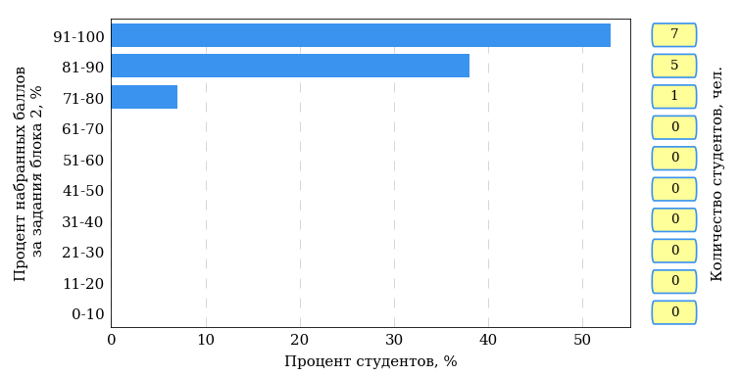  
Рисунок 3.24 – Гистограмма плотности распределения результатов выполнения заданий блока 2 ПИМ по дисциплине «История»

На рисунке 3.25 отображены результаты выполнения заданий блока 2 ПИМ по дисциплине «История» выборкой студентов.

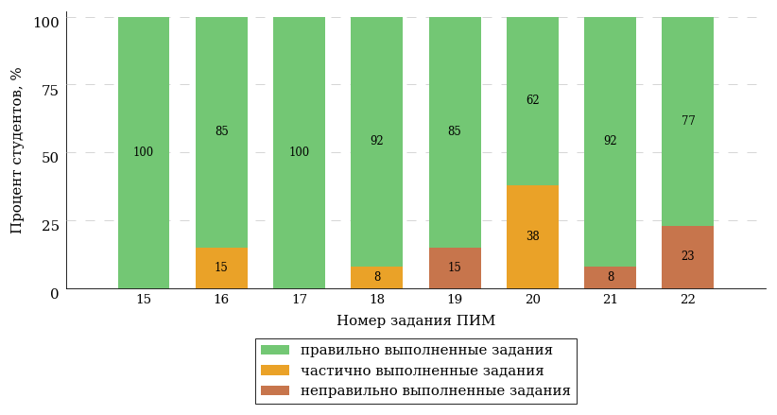  
Рисунок 3.25 – Диаграмма результатов выполнения студентами заданий блока 2  
ПИМ по дисциплине «История»

Распределение студентов по результатам выполнения заданий блока 3 ПИМ по дисциплине «История» представлено на диаграмме (рисунок 3.26).

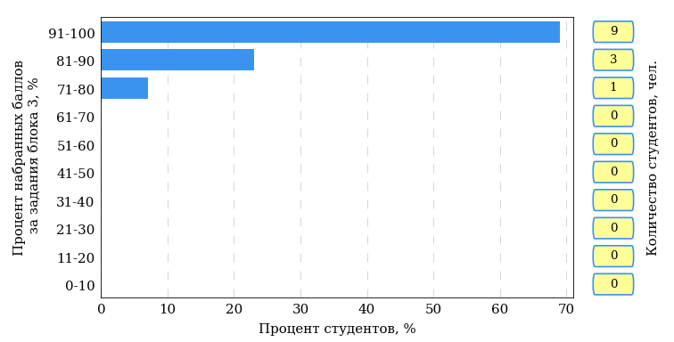  
Рисунок 3.26 – Гистограмма плотности распределения результатов выполнения заданий блока 3 ПИМ по дисциплине «История»

На рисунке 3.27 отображены результаты решения заданий блока 3 ПИМ по дисциплине «История» выборкой студентов.

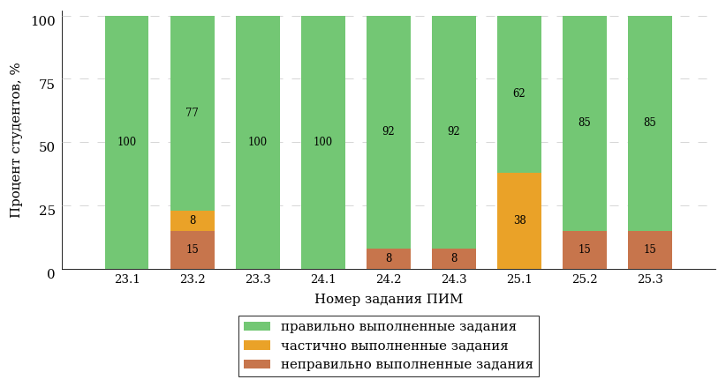  
Рисунок 3.27 – Диаграмма результатов выполнения студентами заданий блока 3  
ПИМ по дисциплине «История»

Распределение студентов направления подготовки «Фундаментальная и прикладная химия» вуза по уровням обученности на основе результатов ФЭПО-33 показано на диаграмме (рисунок 3.28).

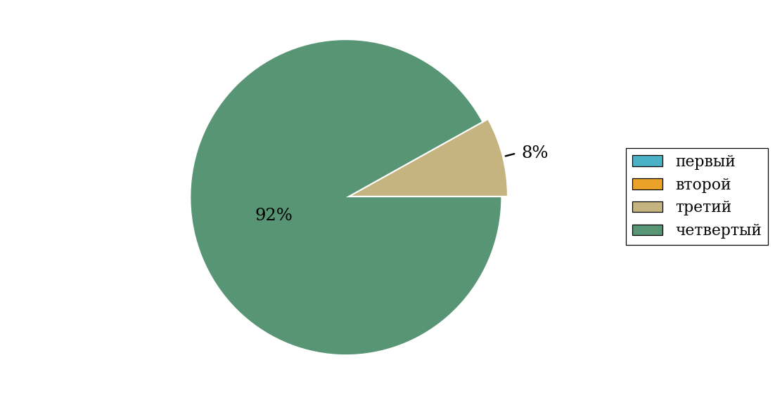  
Рисунок 3.28 – Круговая диаграмма распределения результатов обучения студентов по уровням обученности

В соответствии с моделью оценки результатов обучения процент студентов направления подготовки «Фундаментальная и прикладная химия» вуза на уровне обученности не ниже второго (по дисциплине «История» цикла ГСЭ ФГОС ВО) составляет 100%.

* + 1. Направление подготовки 05.03.02 «География»

Группа: ОАБ-05.03.02-11

В таблице 3.5 представлена структура ПИМ по дисциплине «История» для студентов вуза по направлению подготовки «География» (группа ОАБ-05.03.02-11).

Таблица 3.5 – Структура содержания ПИМ

|  |  |
| --- | --- |
| **Содержание ПИМ** | **Номер задания ПИМ** |
| ***Объем трудоемкости:*** не больше 4 з.е. | |
| ***Блок 1. Тематическое наполнение ПИМ*** | |
| Теория и методология исторической науки | 1 |
| Древнерусское государство в IX - начале XII вв. | 2 |
| Объединительные процессы в русских землях (XIV - середина XV вв.). Возвышение Москвы | 3 |
| Образование единого Российского государства. Иван III | 4 |
| Российское государство в XVI в. Иван IV. Смутное время | 5 |
| Петр I и начало модернизации страны. Эпоха дворцовых переворотов | 6 |
| Россия во второй половине XVIII в. Екатерина II | 7 |
| Россия в первой половине XIX в. Александр I. Николай I | 8 |
| Россия во второй половине XIX в. Александр II. Александр III | 9 |
| Россия на рубеже XIX-XX вв. Николай II. Первая российская революция (1905-1907 гг.) | 10 |
| Россия в условиях Первой мировой войны и общенационального кризиса. Революция 1917 г. | 11 |
| Становление советской государственности. Первые мероприятия Советской власти. Гражданская война и иностранная интервенция | 12 |
| Внутренняя политика СССР в 1920-1930-е гг. Социально-экономические преобразования. Культурная революция. Советская внешняя политика в 1920-1930-е гг. | 13 |
| СССР в годы Великой Отечественной войны (1941-1945) | 14 |
| ***Блок 2. Модульное наполнение ПИМ*** | |
| Теория и методология исторической науки. Древняя Русь (IX - начало XII вв.). Русские земли в период политической раздробленности (XII - первая половина XV в.) | 15 |
| Теория и методология исторической науки. Древняя Русь (IX - начало XII вв.). Русские земли в период политической раздробленности (XII - первая половина XV в.) | 16 |
| Образование и развитие Российского государства (вторая половина XV в. - XVII в.) | 17 |
| Образование и развитие Российского государства (вторая половина XV в. - XVII в.) | 18 |
| Российская империя в XVIII-XIX вв. | 19 |
| Российская империя в XVIII-XIX вв. | 20 |
| Российская империя в начале XX вв. Советская Россия в 1917-1945 гг. | 21 |
| Российская империя в начале XX вв. Советская Россия в 1917-1945 гг. | 22 |
| ***Блок 3. Кейс-наполнение ПИМ*** | |
| Кейс 1 | |
| Подзадача 1 | 23.1 |
| Подзадача 2 | 23.2 |
| Подзадача 3 | 23.3 |
| Кейс 2 | |
| Подзадача 1 | 24.1 |
| Подзадача 2 | 24.2 |
| Подзадача 3 | 24.3 |
| Кейс 3 | |
| Подзадача 1 | 25.1 |
| Подзадача 2 | 25.2 |
| Подзадача 3 | 25.3 |

Распределение студентов по итогам выполнения заданий блока 1 ПИМ по дисциплине «История» представлено на диаграмме (рисунок 3.29).

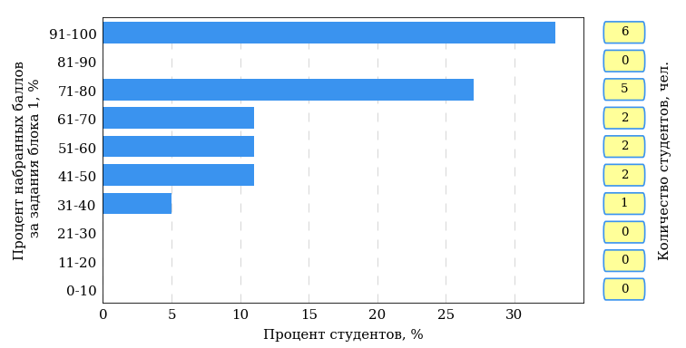  
Рисунок 3.29 – Гистограмма плотности распределения результатов выполнения заданий блока 1 ПИМ по дисциплине «История»

На рисунке 3.30 представлена карта коэффициентов решаемости заданий блока 1 ПИМ по дисциплине «История».

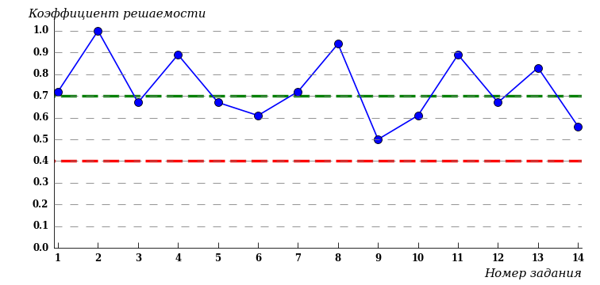  
Рисунок 3.30 – Карта коэффициентов решаемости заданий по темам блока 1  
ПИМ по дисциплине «История»

Карта коэффициентов решаемости заданий показывает, что студенты данной выборки

**на невысоком** уровне выполнили задания по следующим темам:

*№9* «Россия во второй половине XIX в. Александр II. Александр III»

Распределение студентов по результатам выполнения заданий блока 2 ПИМ по дисциплине «История» представлено на диаграмме (рисунок 3.31).

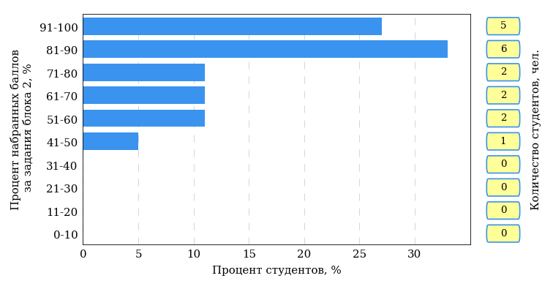  
Рисунок 3.31 – Гистограмма плотности распределения результатов выполнения заданий блока 2 ПИМ по дисциплине «История»

На рисунке 3.32 отображены результаты выполнения заданий блока 2 ПИМ по дисциплине «История» выборкой студентов.

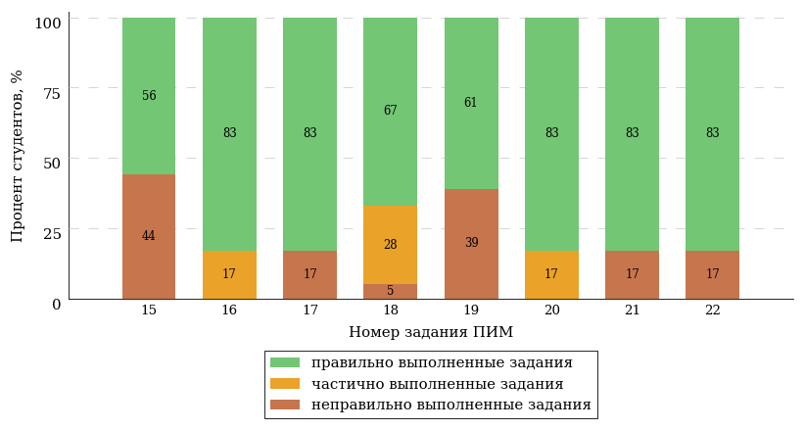  
Рисунок 3.32 – Диаграмма результатов выполнения студентами заданий блока 2  
ПИМ по дисциплине «История»

Распределение студентов по результатам выполнения заданий блока 3 ПИМ по дисциплине «История» представлено на диаграмме (рисунок 3.33).

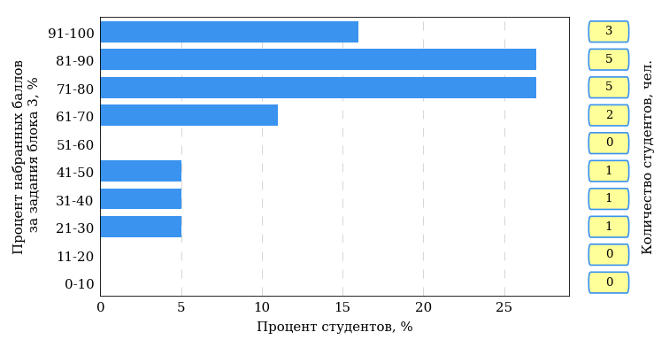  
Рисунок 3.33 – Гистограмма плотности распределения результатов выполнения заданий блока 3 ПИМ по дисциплине «История»

На рисунке 3.34 отображены результаты решения заданий блока 3 ПИМ по дисциплине «История» выборкой студентов.

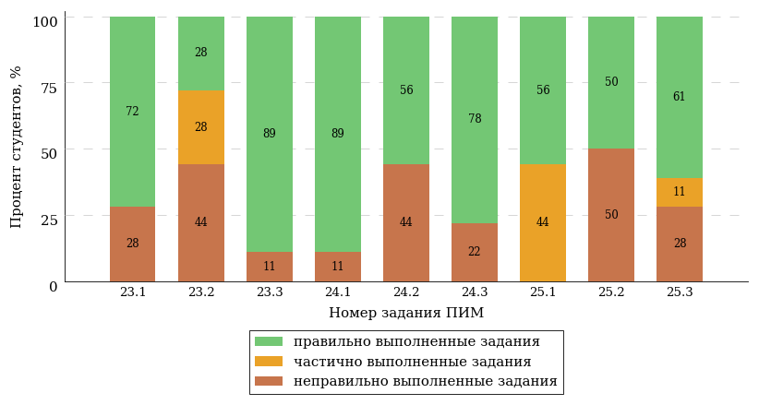  
Рисунок 3.34 – Диаграмма результатов выполнения студентами заданий блока 3  
ПИМ по дисциплине «История»

Распределение студентов направления подготовки «География» вуза по уровням обученности на основе результатов ФЭПО-33 показано на диаграмме (рисунок 3.35).

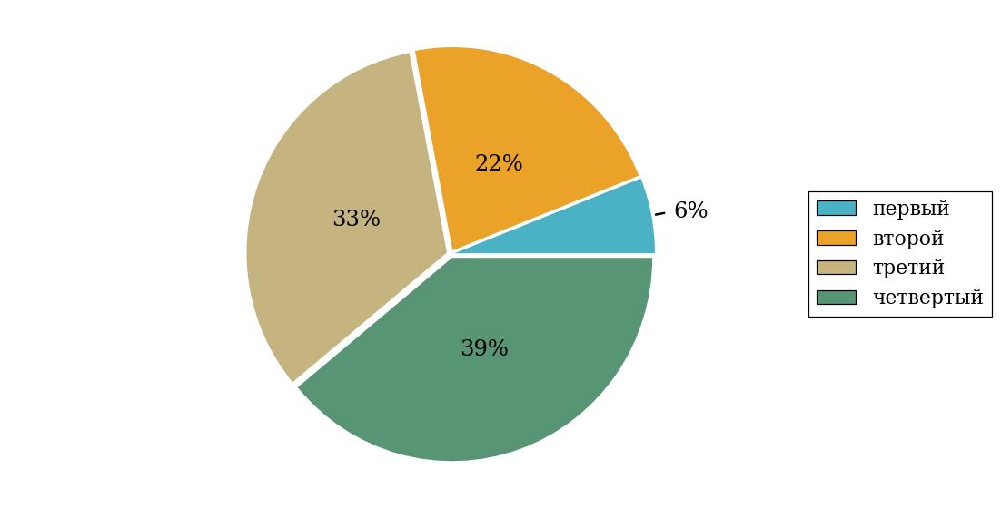  
Рисунок 3.35 – Круговая диаграмма распределения результатов обучения студентов по уровням обученности

В соответствии с моделью оценки результатов обучения процент студентов направления подготовки «География» вуза на уровне обученности не ниже второго (по дисциплине «История» цикла ГСЭ ФГОС ВО) составляет 94%.

* + 1. Направление подготовки 05.03.03 «Картография и геоинформатика»

Группа: ОАБ-05.03.03-11

В таблице 3.6 представлена структура ПИМ по дисциплине «История» для студентов вуза по направлению подготовки «Картография и геоинформатика» (группа ОАБ-05.03.03-11).

Таблица 3.6 – Структура содержания ПИМ

|  |  |
| --- | --- |
| **Содержание ПИМ** | **Номер задания ПИМ** |
| ***Объем трудоемкости:*** не больше 4 з.е. | |
| ***Блок 1. Тематическое наполнение ПИМ*** | |
| Теория и методология исторической науки | 1 |
| Древнерусское государство в IX - начале XII вв. | 2 |
| Объединительные процессы в русских землях (XIV - середина XV вв.). Возвышение Москвы | 3 |
| Образование единого Российского государства. Иван III | 4 |
| Российское государство в XVI в. Иван IV. Смутное время | 5 |
| Петр I и начало модернизации страны. Эпоха дворцовых переворотов | 6 |
| Россия во второй половине XVIII в. Екатерина II | 7 |
| Россия в первой половине XIX в. Александр I. Николай I | 8 |
| Россия во второй половине XIX в. Александр II. Александр III | 9 |
| Россия на рубеже XIX-XX вв. Николай II. Первая российская революция (1905-1907 гг.) | 10 |
| Россия в условиях Первой мировой войны и общенационального кризиса. Революция 1917 г. | 11 |
| Становление советской государственности. Первые мероприятия Советской власти. Гражданская война и иностранная интервенция | 12 |
| Внутренняя политика СССР в 1920-1930-е гг. Социально-экономические преобразования. Культурная революция. Советская внешняя политика в 1920-1930-е гг. | 13 |
| СССР в годы Великой Отечественной войны (1941-1945) | 14 |
| ***Блок 2. Модульное наполнение ПИМ*** | |
| Теория и методология исторической науки. Древняя Русь (IX - начало XII вв.). Русские земли в период политической раздробленности (XII - первая половина XV в.) | 15 |
| Теория и методология исторической науки. Древняя Русь (IX - начало XII вв.). Русские земли в период политической раздробленности (XII - первая половина XV в.) | 16 |
| Образование и развитие Российского государства (вторая половина XV в. - XVII в.) | 17 |
| Образование и развитие Российского государства (вторая половина XV в. - XVII в.) | 18 |
| Российская империя в XVIII-XIX вв. | 19 |
| Российская империя в XVIII-XIX вв. | 20 |
| Российская империя в начале XX вв. Советская Россия в 1917-1945 гг. | 21 |
| Российская империя в начале XX вв. Советская Россия в 1917-1945 гг. | 22 |
| ***Блок 3. Кейс-наполнение ПИМ*** | |
| Кейс 1 | |
| Подзадача 1 | 23.1 |
| Подзадача 2 | 23.2 |
| Подзадача 3 | 23.3 |
| Кейс 2 | |
| Подзадача 1 | 24.1 |
| Подзадача 2 | 24.2 |
| Подзадача 3 | 24.3 |
| Кейс 3 | |
| Подзадача 1 | 25.1 |
| Подзадача 2 | 25.2 |
| Подзадача 3 | 25.3 |

Распределение студентов по итогам выполнения заданий блока 1 ПИМ по дисциплине «История» представлено на диаграмме (рисунок 3.36).

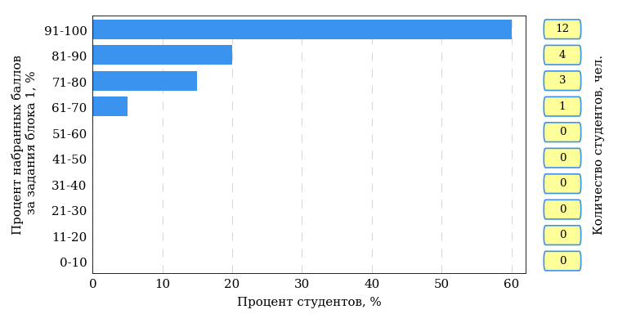  
Рисунок 3.36 – Гистограмма плотности распределения результатов выполнения заданий блока 1 ПИМ по дисциплине «История»

На рисунке 3.37 представлена карта коэффициентов решаемости заданий блока 1 ПИМ по дисциплине «История».

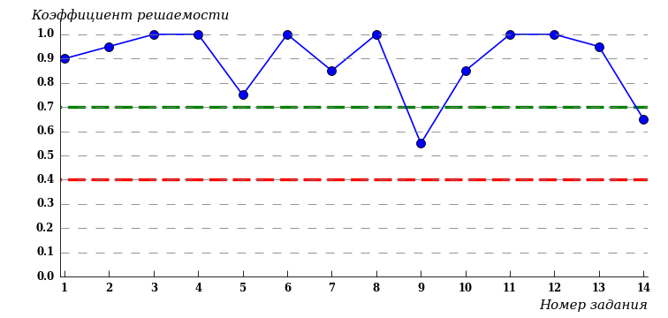  
Рисунок 3.37 – Карта коэффициентов решаемости заданий по темам блока 1  
ПИМ по дисциплине «История»

Карта коэффициентов решаемости заданий показывает, что студенты данной выборки

выполнили **на высоком** уровне все задания.

Распределение студентов по результатам выполнения заданий блока 2 ПИМ по дисциплине «История» представлено на диаграмме (рисунок 3.38).

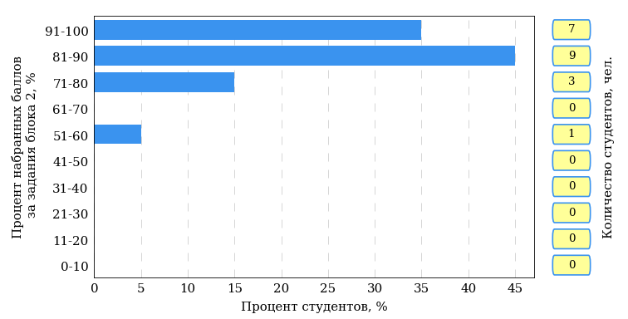  
Рисунок 3.38 – Гистограмма плотности распределения результатов выполнения заданий блока 2 ПИМ по дисциплине «История»

На рисунке 3.39 отображены результаты выполнения заданий блока 2 ПИМ по дисциплине «История» выборкой студентов.

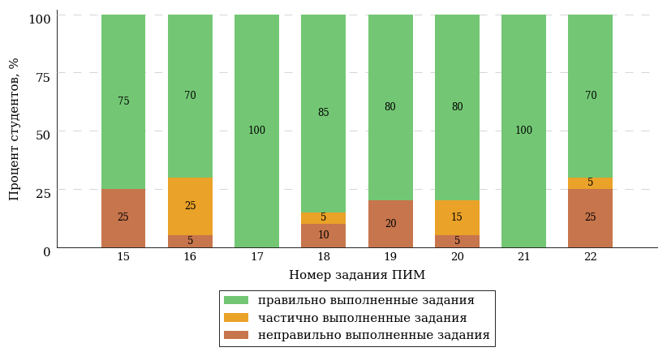  
Рисунок 3.39 – Диаграмма результатов выполнения студентами заданий блока 2  
ПИМ по дисциплине «История»

Распределение студентов по результатам выполнения заданий блока 3 ПИМ по дисциплине «История» представлено на диаграмме (рисунок 3.40).

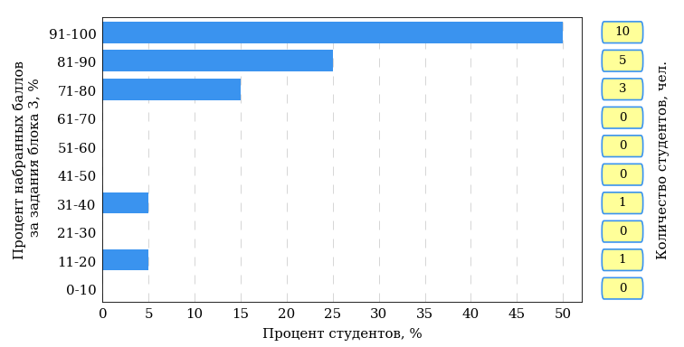  
Рисунок 3.40 – Гистограмма плотности распределения результатов выполнения заданий блока 3 ПИМ по дисциплине «История»

На рисунке 3.41 отображены результаты решения заданий блока 3 ПИМ по дисциплине «История» выборкой студентов.

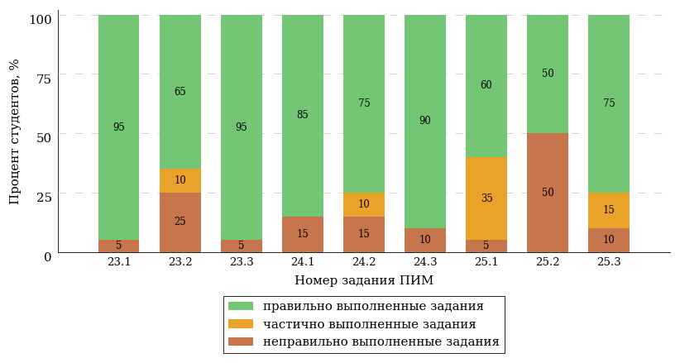  
Рисунок 3.41 – Диаграмма результатов выполнения студентами заданий блока 3  
ПИМ по дисциплине «История»

Распределение студентов направления подготовки «Картография и геоинформатика» вуза по уровням обученности на основе результатов ФЭПО-33 показано на диаграмме (рисунок 3.42).

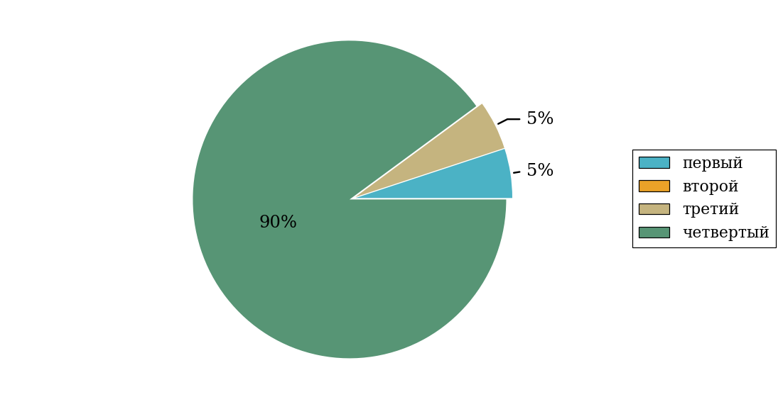  
Рисунок 3.42 – Круговая диаграмма распределения результатов обучения студентов по уровням обученности

В соответствии с моделью оценки результатов обучения процент студентов направления подготовки «Картография и геоинформатика» вуза на уровне обученности не ниже второго (по дисциплине «История» цикла ГСЭ ФГОС ВО) составляет 95%.

* + 1. Направление подготовки 05.03.06 «Экология и природопользование»

Группа: ОАБ-05.03.06-11

В таблице 3.7 представлена структура ПИМ по дисциплине «История» для студентов вуза по направлению подготовки «Экология и природопользование» (группа ОАБ-05.03.06-11).

Таблица 3.7 – Структура содержания ПИМ

|  |  |
| --- | --- |
| **Содержание ПИМ** | **Номер задания ПИМ** |
| ***Объем трудоемкости:*** не больше 4 з.е. | |
| ***Блок 1. Тематическое наполнение ПИМ*** | |
| Теория и методология исторической науки | 1 |
| Древнерусское государство в IX - начале XII вв. | 2 |
| Объединительные процессы в русских землях (XIV - середина XV вв.). Возвышение Москвы | 3 |
| Образование единого Российского государства. Иван III | 4 |
| Российское государство в XVI в. Иван IV. Смутное время | 5 |
| Петр I и начало модернизации страны. Эпоха дворцовых переворотов | 6 |
| Россия во второй половине XVIII в. Екатерина II | 7 |
| Россия в первой половине XIX в. Александр I. Николай I | 8 |
| Россия во второй половине XIX в. Александр II. Александр III | 9 |
| Россия на рубеже XIX-XX вв. Николай II. Первая российская революция (1905-1907 гг.) | 10 |
| Россия в условиях Первой мировой войны и общенационального кризиса. Революция 1917 г. | 11 |
| Становление советской государственности. Первые мероприятия Советской власти. Гражданская война и иностранная интервенция | 12 |
| Внутренняя политика СССР в 1920-1930-е гг. Социально-экономические преобразования. Культурная революция. Советская внешняя политика в 1920-1930-е гг. | 13 |
| СССР в годы Великой Отечественной войны (1941-1945) | 14 |
| ***Блок 2. Модульное наполнение ПИМ*** | |
| Теория и методология исторической науки. Древняя Русь (IX - начало XII вв.). Русские земли в период политической раздробленности (XII - первая половина XV в.) | 15 |
| Теория и методология исторической науки. Древняя Русь (IX - начало XII вв.). Русские земли в период политической раздробленности (XII - первая половина XV в.) | 16 |
| Образование и развитие Российского государства (вторая половина XV в. - XVII в.) | 17 |
| Образование и развитие Российского государства (вторая половина XV в. - XVII в.) | 18 |
| Российская империя в XVIII-XIX вв. | 19 |
| Российская империя в XVIII-XIX вв. | 20 |
| Российская империя в начале XX вв. Советская Россия в 1917-1945 гг. | 21 |
| Российская империя в начале XX вв. Советская Россия в 1917-1945 гг. | 22 |
| ***Блок 3. Кейс-наполнение ПИМ*** | |
| Кейс 1 | |
| Подзадача 1 | 23.1 |
| Подзадача 2 | 23.2 |
| Подзадача 3 | 23.3 |
| Кейс 2 | |
| Подзадача 1 | 24.1 |
| Подзадача 2 | 24.2 |
| Подзадача 3 | 24.3 |
| Кейс 3 | |
| Подзадача 1 | 25.1 |
| Подзадача 2 | 25.2 |
| Подзадача 3 | 25.3 |

Распределение студентов по итогам выполнения заданий блока 1 ПИМ по дисциплине «История» представлено на диаграмме (рисунок 3.43).

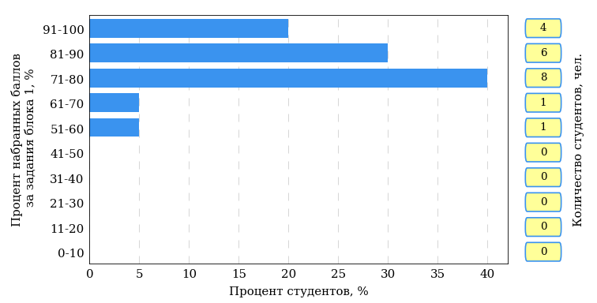  
Рисунок 3.43 – Гистограмма плотности распределения результатов выполнения заданий блока 1 ПИМ по дисциплине «История»

На рисунке 3.44 представлена карта коэффициентов решаемости заданий блока 1 ПИМ по дисциплине «История».

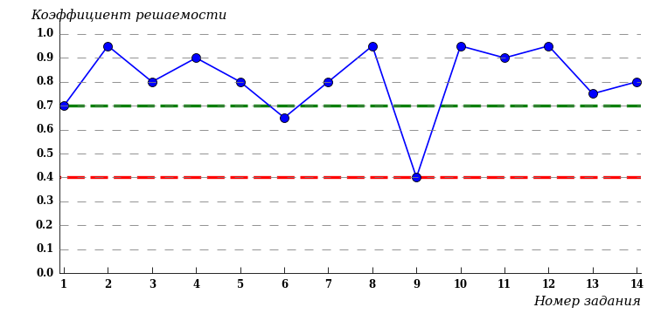  
Рисунок 3.44 – Карта коэффициентов решаемости заданий по темам блока 1  
ПИМ по дисциплине «История»

Карта коэффициентов решаемости заданий показывает, что студенты данной выборки

**на невысоком** уровне выполнили задания по следующим темам:

*№9* «Россия во второй половине XIX в. Александр II. Александр III»

Распределение студентов по результатам выполнения заданий блока 2 ПИМ по дисциплине «История» представлено на диаграмме (рисунок 3.45).

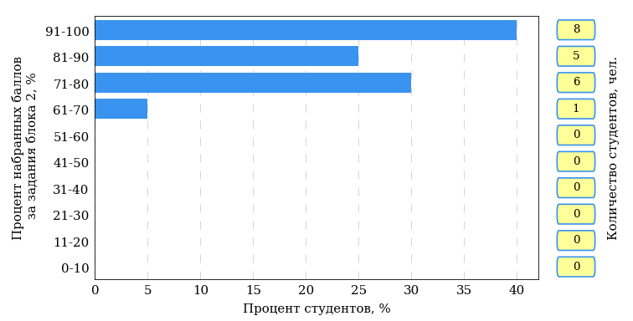  
Рисунок 3.45 – Гистограмма плотности распределения результатов выполнения заданий блока 2 ПИМ по дисциплине «История»

На рисунке 3.46 отображены результаты выполнения заданий блока 2 ПИМ по дисциплине «История» выборкой студентов.

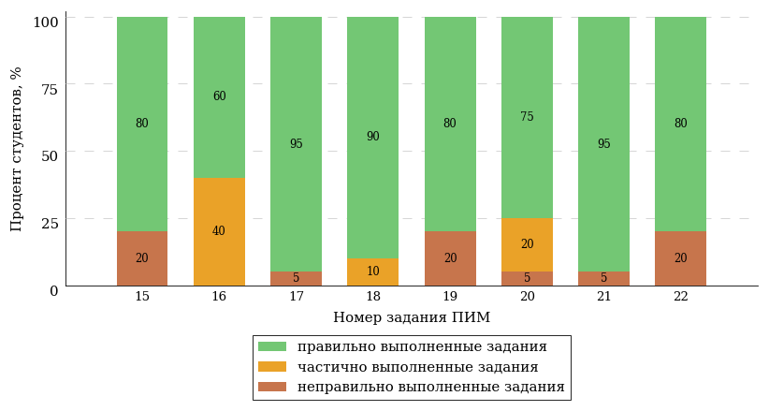  
Рисунок 3.46 – Диаграмма результатов выполнения студентами заданий блока 2  
ПИМ по дисциплине «История»

Распределение студентов по результатам выполнения заданий блока 3 ПИМ по дисциплине «История» представлено на диаграмме (рисунок 3.47).

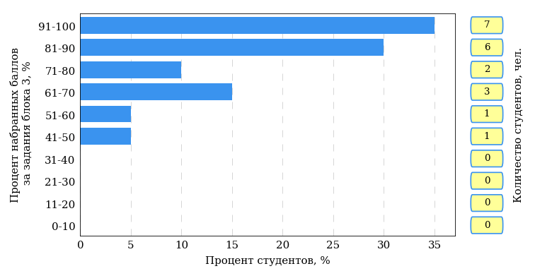  
Рисунок 3.47 – Гистограмма плотности распределения результатов выполнения заданий блока 3 ПИМ по дисциплине «История»

На рисунке 3.48 отображены результаты решения заданий блока 3 ПИМ по дисциплине «История» выборкой студентов.

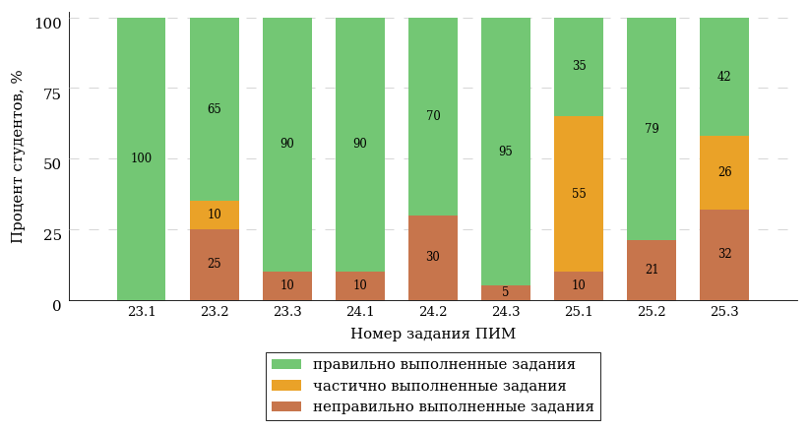  
Рисунок 3.48 – Диаграмма результатов выполнения студентами заданий блока 3  
ПИМ по дисциплине «История»

Распределение студентов направления подготовки «Экология и природопользование» вуза по уровням обученности на основе результатов ФЭПО-33 показано на диаграмме (рисунок 3.49).

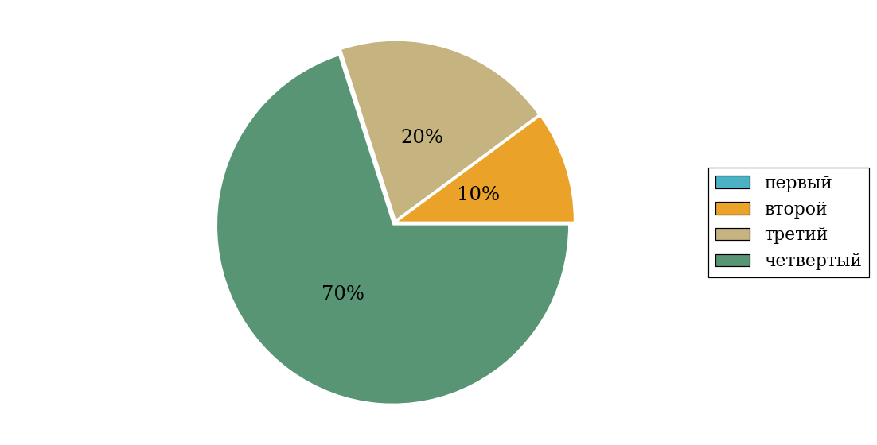  
Рисунок 3.49 – Круговая диаграмма распределения результатов обучения студентов по уровням обученности

В соответствии с моделью оценки результатов обучения процент студентов направления подготовки «Экология и природопользование» вуза на уровне обученности не ниже второго (по дисциплине «История» цикла ГСЭ ФГОС ВО) составляет 100%.

* + 1. Направление подготовки 09.03.01 «Информатика и вычислительная техника»

Группа: ОБ-09.03.01-11

В таблице 3.8 представлена структура ПИМ по дисциплине «История» для студентов вуза по направлению подготовки «Информатика и вычислительная техника» (группа ОБ-09.03.01-11).

Таблица 3.8 – Структура содержания ПИМ

|  |  |
| --- | --- |
| **Содержание ПИМ** | **Номер задания ПИМ** |
| ***Объем трудоемкости:*** не больше 4 з.е. | |
| ***Блок 1. Тематическое наполнение ПИМ*** | |
| Теория и методология исторической науки | 1 |
| Древнерусское государство в IX - начале XII вв. | 2 |
| Русские земли и княжества в начале XII-XIII вв. Политическая раздробленность. Борьба русских земель и княжеств с иноземными захватчиками в XIII в. | 3 |
| Объединительные процессы в русских землях (XIV - середина XV вв.). Возвышение Москвы | 4 |
| Образование единого Российского государства. Иван III | 5 |
| Российское государство в XVI в. Иван IV. Смутное время | 6 |
| Россия в XVII в. | 7 |
| Петр I и начало модернизации страны. Эпоха дворцовых переворотов | 8 |
| Россия во второй половине XVIII в. Екатерина II | 9 |
| Россия в первой половине XIX в. Александр I. Николай I | 10 |
| Россия во второй половине XIX в. Александр II. Александр III | 11 |
| Россия на рубеже XIX-XX вв. Николай II. Первая российская революция (1905-1907 гг.) | 12 |
| Россия в условиях Первой мировой войны и общенационального кризиса. Революция 1917 г. | 13 |
| Становление советской государственности. Первые мероприятия Советской власти. Гражданская война и иностранная интервенция | 14 |
| ***Блок 2. Модульное наполнение ПИМ*** | |
| Теория и методология исторической науки. Древняя Русь (IX - начало XII вв.). Русские земли в период политической раздробленности (XII - первая половина XV в.) | 15 |
| Теория и методология исторической науки. Древняя Русь (IX - начало XII вв.). Русские земли в период политической раздробленности (XII - первая половина XV в.) | 16 |
| Образование и развитие Российского государства (вторая половина XV в. - XVII в.) | 17 |
| Образование и развитие Российского государства (вторая половина XV в. - XVII в.) | 18 |
| Российская империя в XVIII-XIX вв. | 19 |
| Российская империя в XVIII-XIX вв. | 20 |
| Российская империя в начале XX вв. Советская Россия в 1917-1945 гг. | 21 |
| Российская империя в начале XX вв. Советская Россия в 1917-1945 гг. | 22 |
| ***Блок 3. Кейс-наполнение ПИМ*** | |
| Кейс 1 | |
| Подзадача 1 | 23.1 |
| Подзадача 2 | 23.2 |
| Подзадача 3 | 23.3 |
| Кейс 2 | |
| Подзадача 1 | 24.1 |
| Подзадача 2 | 24.2 |
| Подзадача 3 | 24.3 |
| Кейс 3 | |
| Подзадача 1 | 25.1 |
| Подзадача 2 | 25.2 |
| Подзадача 3 | 25.3 |

Распределение студентов по итогам выполнения заданий блока 1 ПИМ по дисциплине «История» представлено на диаграмме (рисунок 3.50).

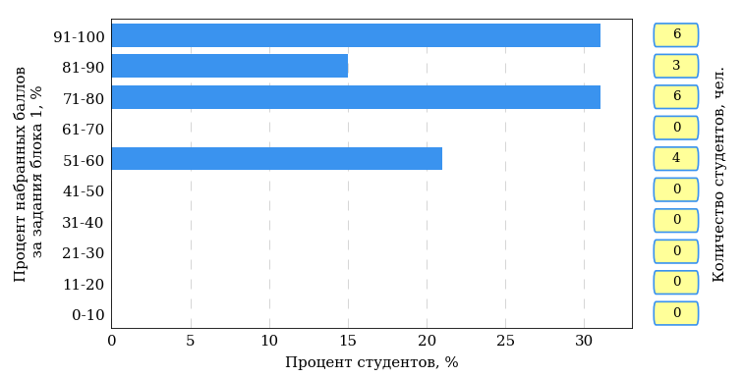  
Рисунок 3.50 – Гистограмма плотности распределения результатов выполнения заданий блока 1 ПИМ по дисциплине «История»

На рисунке 3.51 представлена карта коэффициентов решаемости заданий блока 1 ПИМ по дисциплине «История».

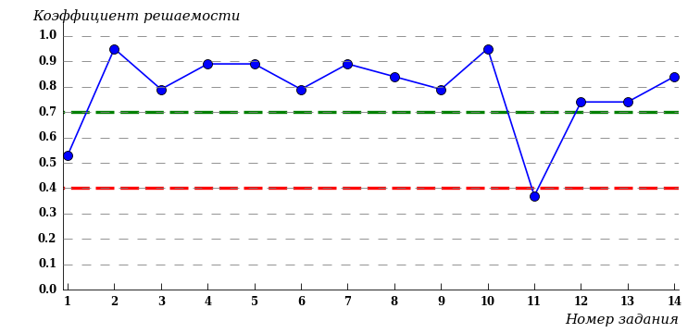  
Рисунок 3.51 – Карта коэффициентов решаемости заданий по темам блока 1  
ПИМ по дисциплине «История»

Карта коэффициентов решаемости заданий показывает, что студенты данной выборки

**на низком** уровне выполнили задания по следующим темам:

*№11 «*Россия во второй половине XIX в. Александр II. Александр III»

Распределение студентов по результатам выполнения заданий блока 2 ПИМ по дисциплине «История» представлено на диаграмме (рисунок 3.52).

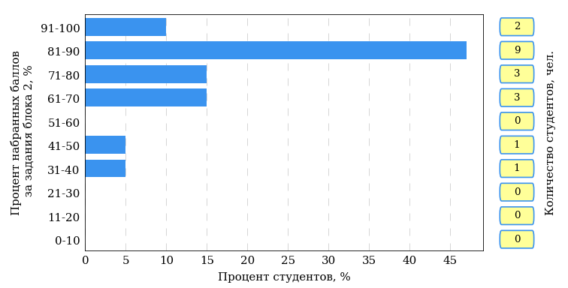  
Рисунок 3.52 – Гистограмма плотности распределения результатов выполнения заданий блока 2 ПИМ по дисциплине «История»

На рисунке 3.53 отображены результаты выполнения заданий блока 2 ПИМ по дисциплине «История» выборкой студентов.

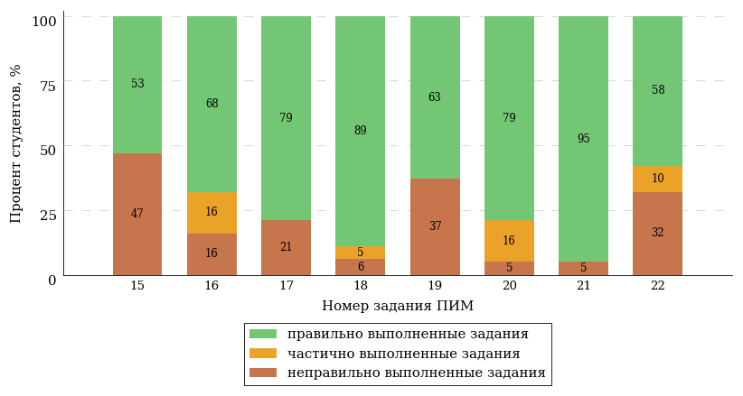  
Рисунок 3.53 – Диаграмма результатов выполнения студентами заданий блока 2  
ПИМ по дисциплине «История»

Распределение студентов по результатам выполнения заданий блока 3 ПИМ по дисциплине «История» представлено на диаграмме (рисунок 3.54).

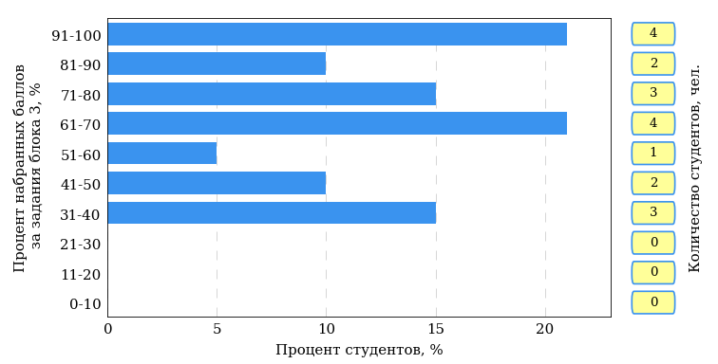  
Рисунок 3.54 – Гистограмма плотности распределения результатов выполнения заданий блока 3 ПИМ по дисциплине «История»

На рисунке 3.55 отображены результаты решения заданий блока 3 ПИМ по дисциплине «История» выборкой студентов.

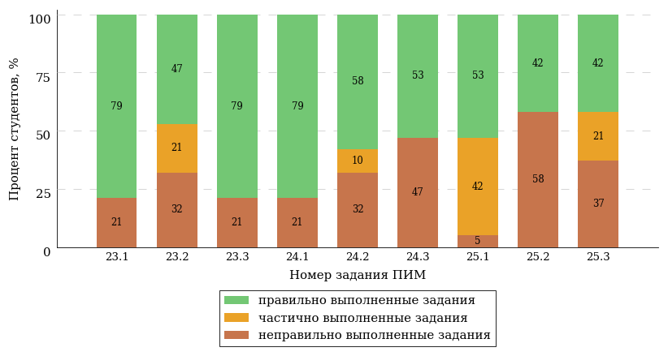  
Рисунок 3.55 – Диаграмма результатов выполнения студентами заданий блока 3  
ПИМ по дисциплине «История»

Распределение студентов направления подготовки «Информатика и вычислительная техника» вуза по уровням обученности на основе результатов ФЭПО-33 показано на диаграмме (рисунок 3.56).

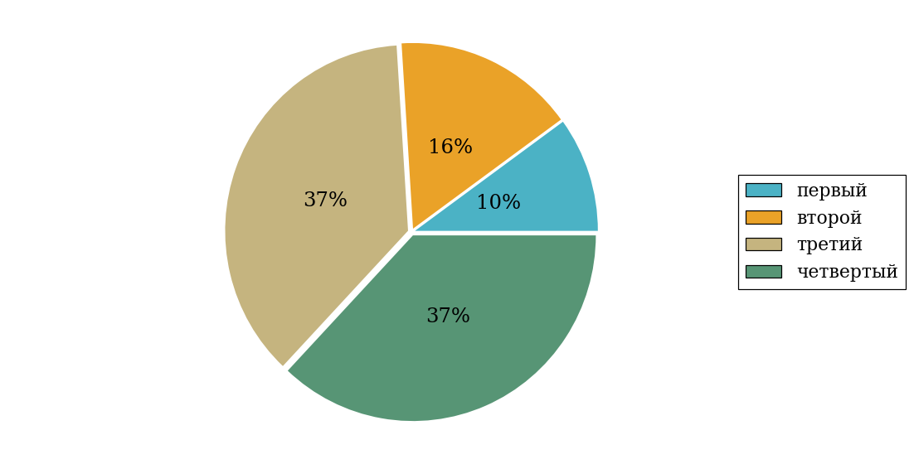  
Рисунок 3.56 – Круговая диаграмма распределения результатов обучения студентов по уровням обученности

В соответствии с моделью оценки результатов обучения процент студентов направления подготовки «Информатика и вычислительная техника» вуза на уровне обученности не ниже второго (по дисциплине «История» цикла ГСЭ ФГОС ВО) составляет 90%.

* + 1. Направление подготовки 09.03.02 «Информационные системы и технологии»

Группа: ОБ-09.03.02-11

В таблице 3.9 представлена структура ПИМ по дисциплине «История» для студентов вуза по направлению подготовки «Информационные системы и технологии» (группа ОБ-09.03.02-11).

Таблица 3.9 – Структура содержания ПИМ

|  |  |
| --- | --- |
| **Содержание ПИМ** | **Номер задания ПИМ** |
| ***Объем трудоемкости:*** не больше 4 з.е. | |
| ***Блок 1. Тематическое наполнение ПИМ*** | |
| Теория и методология исторической науки | 1 |
| Древнерусское государство в IX - начале XII вв. | 2 |
| Русские земли и княжества в начале XII-XIII вв. Политическая раздробленность. Борьба русских земель и княжеств с иноземными захватчиками в XIII в. | 3 |
| Объединительные процессы в русских землях (XIV - середина XV вв.). Возвышение Москвы | 4 |
| Образование единого Российского государства. Иван III | 5 |
| Российское государство в XVI в. Иван IV. Смутное время | 6 |
| Россия в XVII в. | 7 |
| Петр I и начало модернизации страны. Эпоха дворцовых переворотов | 8 |
| Россия во второй половине XVIII в. Екатерина II | 9 |
| Россия в первой половине XIX в. Александр I. Николай I | 10 |
| Россия во второй половине XIX в. Александр II. Александр III | 11 |
| Россия на рубеже XIX-XX вв. Николай II. Первая российская революция (1905-1907 гг.) | 12 |
| Россия в условиях Первой мировой войны и общенационального кризиса. Революция 1917 г. | 13 |
| Становление советской государственности. Первые мероприятия Советской власти. Гражданская война и иностранная интервенция | 14 |
| ***Блок 2. Модульное наполнение ПИМ*** | |
| Теория и методология исторической науки. Древняя Русь (IX - начало XII вв.). Русские земли в период политической раздробленности (XII - первая половина XV в.) | 15 |
| Теория и методология исторической науки. Древняя Русь (IX - начало XII вв.). Русские земли в период политической раздробленности (XII - первая половина XV в.) | 16 |
| Образование и развитие Российского государства (вторая половина XV в. - XVII в.) | 17 |
| Образование и развитие Российского государства (вторая половина XV в. - XVII в.) | 18 |
| Российская империя в XVIII-XIX вв. | 19 |
| Российская империя в XVIII-XIX вв. | 20 |
| Российская империя в начале XX вв. Советская Россия в 1917-1945 гг. | 21 |
| Российская империя в начале XX вв. Советская Россия в 1917-1945 гг. | 22 |
| ***Блок 3. Кейс-наполнение ПИМ*** | |
| Кейс 1 | |
| Подзадача 1 | 23.1 |
| Подзадача 2 | 23.2 |
| Подзадача 3 | 23.3 |
| Кейс 2 | |
| Подзадача 1 | 24.1 |
| Подзадача 2 | 24.2 |
| Подзадача 3 | 24.3 |
| Кейс 3 | |
| Подзадача 1 | 25.1 |
| Подзадача 2 | 25.2 |
| Подзадача 3 | 25.3 |

Распределение студентов по итогам выполнения заданий блока 1 ПИМ по дисциплине «История» представлено на диаграмме (рисунок 3.57).

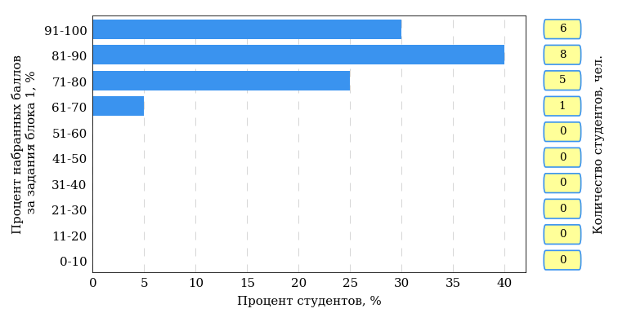  
Рисунок 3.57 – Гистограмма плотности распределения результатов выполнения заданий блока 1 ПИМ по дисциплине «История»

На рисунке 3.58 представлена карта коэффициентов решаемости заданий блока 1 ПИМ по дисциплине «История».

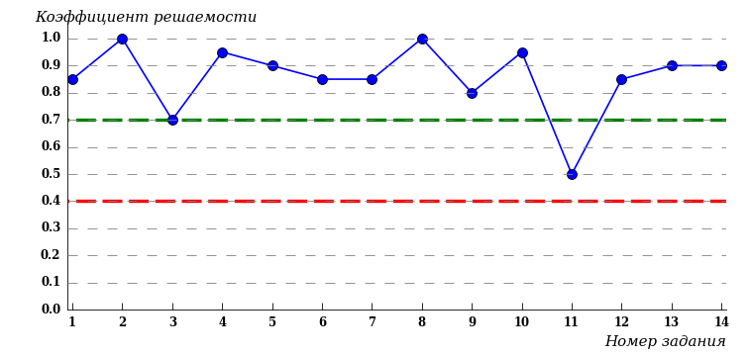  
Рисунок 3.58 – Карта коэффициентов решаемости заданий по темам блока 1  
ПИМ по дисциплине «История»

Карта коэффициентов решаемости заданий показывает, что студенты данной выборки

**на невысоком** уровне выполнили задания по следующим темам:

*№11* «Россия во второй половине XIX в. Александр II. Александр III»

Распределение студентов по результатам выполнения заданий блока 2 ПИМ по дисциплине «История» представлено на диаграмме (рисунок 3.59).

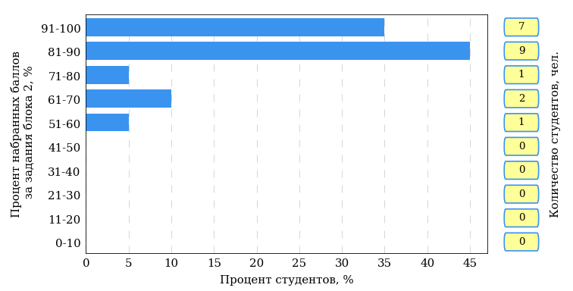  
Рисунок 3.59 – Гистограмма плотности распределения результатов выполнения заданий блока 2 ПИМ по дисциплине «История»

На рисунке 3.60 отображены результаты выполнения заданий блока 2 ПИМ по дисциплине «История» выборкой студентов.

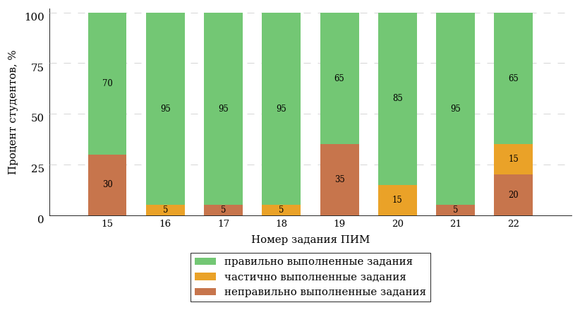  
Рисунок 3.60 – Диаграмма результатов выполнения студентами заданий блока 2  
ПИМ по дисциплине «История»

Распределение студентов по результатам выполнения заданий блока 3 ПИМ по дисциплине «История» представлено на диаграмме (рисунок 3.61).

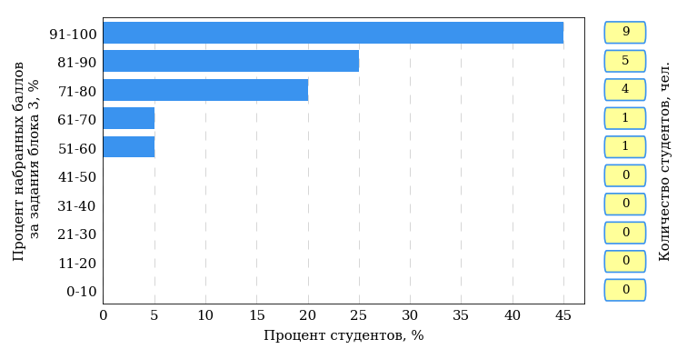  
Рисунок 3.61 – Гистограмма плотности распределения результатов выполнения заданий блока 3 ПИМ по дисциплине «История»

На рисунке 3.62 отображены результаты решения заданий блока 3 ПИМ по дисциплине «История» выборкой студентов.

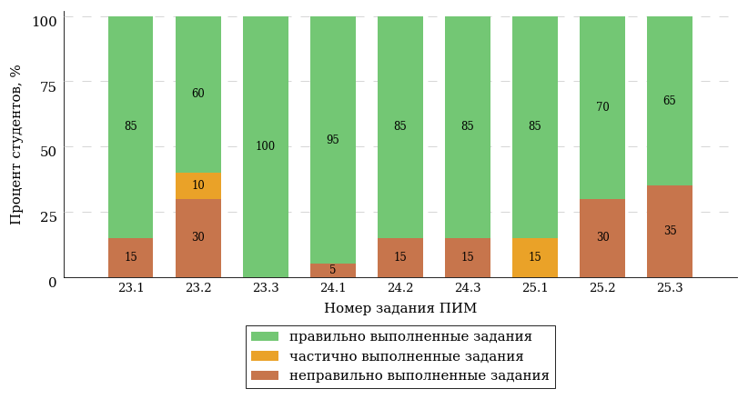  
Рисунок 3.62 – Диаграмма результатов выполнения студентами заданий блока 3  
ПИМ по дисциплине «История»

Распределение студентов направления подготовки «Информационные системы и технологии» вуза по уровням обученности на основе результатов ФЭПО-33 показано на диаграмме (рисунок 3.63).

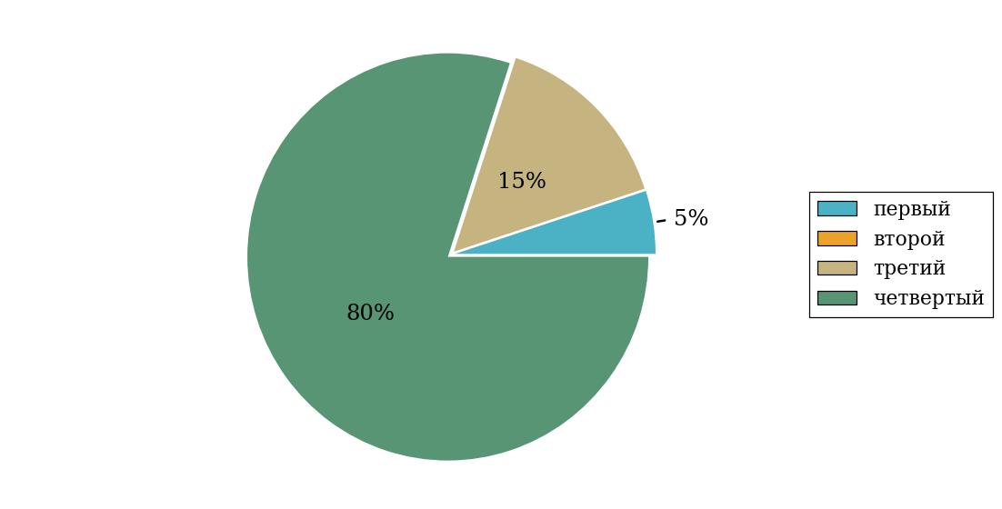  
Рисунок 3.63 – Круговая диаграмма распределения результатов обучения студентов по уровням обученности

В соответствии с моделью оценки результатов обучения процент студентов направления подготовки «Информационные системы и технологии» вуза на уровне обученности не ниже второго (по дисциплине «История» цикла ГСЭ ФГОС ВО) составляет 95%.

* + 1. Направление подготовки 09.03.03 «Прикладная информатика»

Группа: ОБ-09.03.03.э-11, ОБ-09.03.03д-11, ОБ-09.03.03.ю-11

В таблице 3.10 представлена структура ПИМ по дисциплине «История» для студентов вуза по направлению подготовки «Прикладная информатика» (группа ОБ-09.03.03.э-11, ОБ-09.03.03д-11, ОБ-09.03.03.ю-11).

Таблица 3.10 – Структура содержания ПИМ

|  |  |
| --- | --- |
| **Содержание ПИМ** | **Номер задания ПИМ** |
| ***Объем трудоемкости:*** не больше 4 з.е. | |
| ***Блок 1. Тематическое наполнение ПИМ*** | |
| Теория и методология исторической науки | 1 |
| Древнерусское государство в IX - начале XII вв. | 2 |
| Русские земли и княжества в начале XII-XIII вв. Политическая раздробленность. Борьба русских земель и княжеств с иноземными захватчиками в XIII в. | 3 |
| Объединительные процессы в русских землях (XIV - середина XV вв.). Возвышение Москвы | 4 |
| Образование единого Российского государства. Иван III | 5 |
| Российское государство в XVI в. Иван IV. Смутное время | 6 |
| Россия в XVII в. | 7 |
| Петр I и начало модернизации страны. Эпоха дворцовых переворотов | 8 |
| Россия во второй половине XVIII в. Екатерина II | 9 |
| Россия в первой половине XIX в. Александр I. Николай I | 10 |
| Россия во второй половине XIX в. Александр II. Александр III | 11 |
| Россия на рубеже XIX-XX вв. Николай II. Первая российская революция (1905-1907 гг.) | 12 |
| Россия в условиях Первой мировой войны и общенационального кризиса. Революция 1917 г. | 13 |
| Становление советской государственности. Первые мероприятия Советской власти. Гражданская война и иностранная интервенция | 14 |
| ***Блок 2. Модульное наполнение ПИМ*** | |
| Теория и методология исторической науки. Древняя Русь (IX - начало XII вв.). Русские земли в период политической раздробленности (XII - первая половина XV в.) | 15 |
| Теория и методология исторической науки. Древняя Русь (IX - начало XII вв.). Русские земли в период политической раздробленности (XII - первая половина XV в.) | 16 |
| Образование и развитие Российского государства (вторая половина XV в. - XVII в.) | 17 |
| Образование и развитие Российского государства (вторая половина XV в. - XVII в.) | 18 |
| Российская империя в XVIII-XIX вв. | 19 |
| Российская империя в XVIII-XIX вв. | 20 |
| Российская империя в начале XX вв. Советская Россия в 1917-1945 гг. | 21 |
| Российская империя в начале XX вв. Советская Россия в 1917-1945 гг. | 22 |
| ***Блок 3. Кейс-наполнение ПИМ*** | |
| Кейс 1 | |
| Подзадача 1 | 23.1 |
| Подзадача 2 | 23.2 |
| Подзадача 3 | 23.3 |
| Кейс 2 | |
| Подзадача 1 | 24.1 |
| Подзадача 2 | 24.2 |
| Подзадача 3 | 24.3 |
| Кейс 3 | |
| Подзадача 1 | 25.1 |
| Подзадача 2 | 25.2 |
| Подзадача 3 | 25.3 |

Распределение студентов по итогам выполнения заданий блока 1 ПИМ по дисциплине «История» представлено на диаграмме (рисунок 3.64).

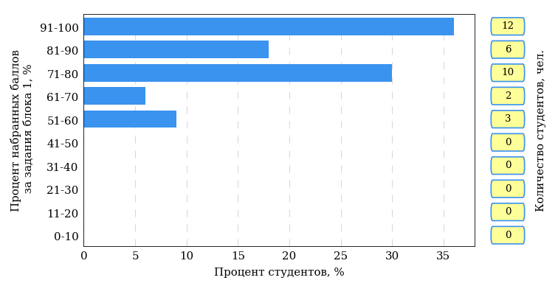  
Рисунок 3.64 – Гистограмма плотности распределения результатов выполнения заданий блока 1 ПИМ по дисциплине «История»

На рисунке 3.65 представлена карта коэффициентов решаемости заданий блока 1 ПИМ по дисциплине «История».

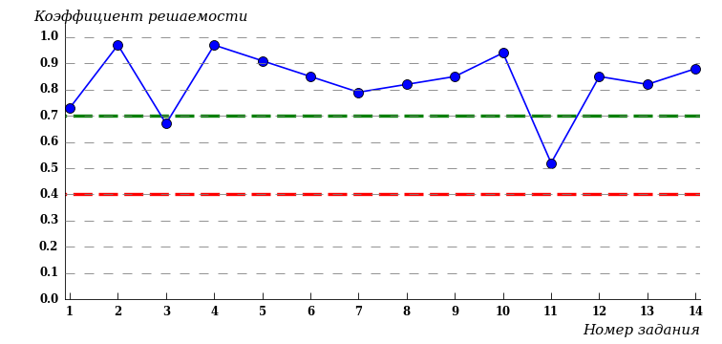  
Рисунок 3.65 – Карта коэффициентов решаемости заданий по темам блока 1  
ПИМ по дисциплине «История»

Карта коэффициентов решаемости заданий показывает, что студенты данной выборки

выполнили **на высоком** уровне все задания.

Распределение студентов по результатам выполнения заданий блока 2 ПИМ по дисциплине «История» представлено на диаграмме (рисунок 3.66).

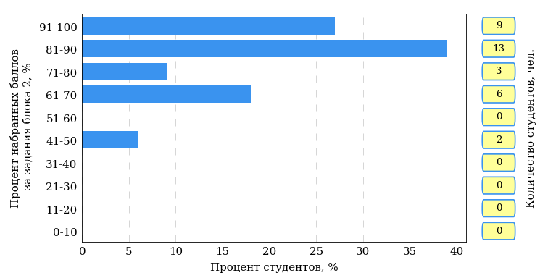  
Рисунок 3.66 – Гистограмма плотности распределения результатов выполнения заданий блока 2 ПИМ по дисциплине «История»

На рисунке 3.67 отображены результаты выполнения заданий блока 2 ПИМ по дисциплине «История» выборкой студентов.

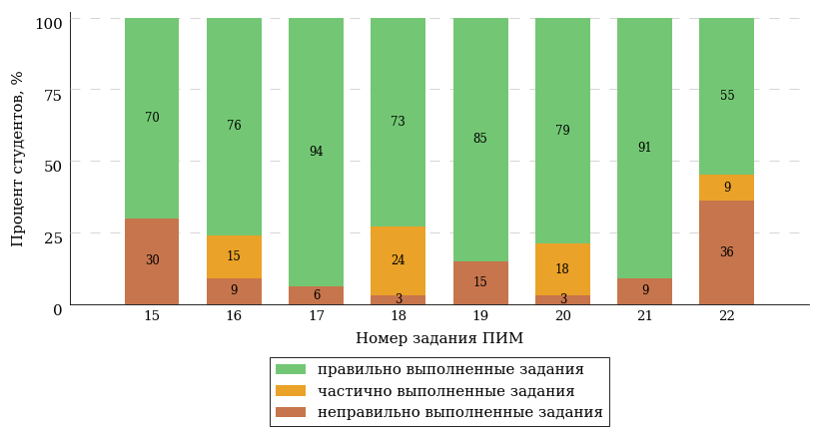  
Рисунок 3.67 – Диаграмма результатов выполнения студентами заданий блока 2  
ПИМ по дисциплине «История»

Распределение студентов по результатам выполнения заданий блока 3 ПИМ по дисциплине «История» представлено на диаграмме (рисунок 3.68).

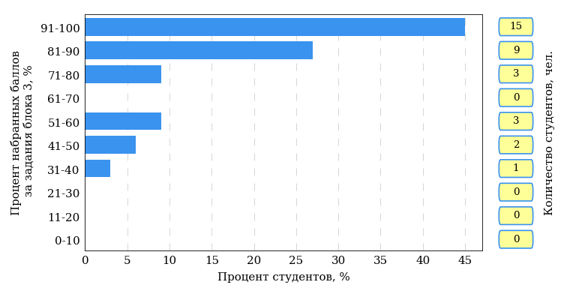  
Рисунок 3.68 – Гистограмма плотности распределения результатов выполнения заданий блока 3 ПИМ по дисциплине «История»

На рисунке 3.69 отображены результаты решения заданий блока 3 ПИМ по дисциплине «История» выборкой студентов.

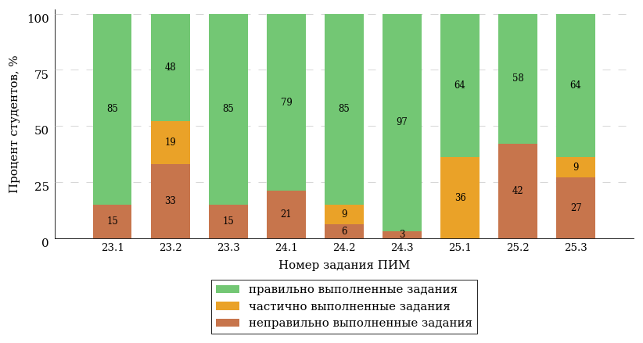  
Рисунок 3.69 – Диаграмма результатов выполнения студентами заданий блока 3  
ПИМ по дисциплине «История»

Распределение студентов направления подготовки «Прикладная информатика» вуза по уровням обученности на основе результатов ФЭПО-33 показано на диаграмме (рисунок 3.70).

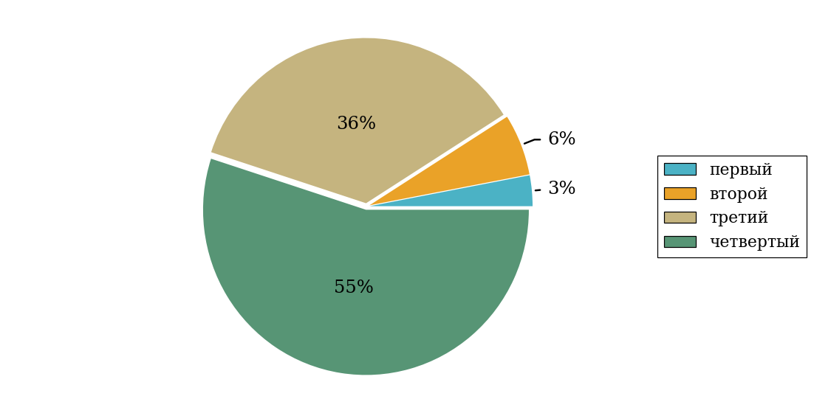  
Рисунок 3.70 – Круговая диаграмма распределения результатов обучения студентов по уровням обученности

В соответствии с моделью оценки результатов обучения процент студентов направления подготовки «Прикладная информатика» вуза на уровне обученности не ниже второго (по дисциплине «История» цикла ГСЭ ФГОС ВО) составляет 97%.

* + 1. Направление подготовки 44.03.05 «Педагогическое образование (с двумя профилями подготовки)»

Группа: ОПБ-44.03.05к-11

В таблице 3.11 представлена структура ПИМ по дисциплине «История» для студентов вуза по направлению подготовки «Педагогическое образование (с двумя профилями подготовки)» (группа ОПБ-44.03.05к-11).

Таблица 3.11 – Структура содержания ПИМ

|  |  |
| --- | --- |
| **Содержание ПИМ** | **Номер задания ПИМ** |
| ***Объем трудоемкости:*** не больше 4 з.е. | |
| ***Блок 1. Тематическое наполнение ПИМ*** | |
| Древнерусское государство в IX - начале XII вв. | 1 |
| Русские земли и княжества в начале XII-XIII вв. Политическая раздробленность. Борьба русских земель и княжеств с иноземными захватчиками в XIII в. | 2 |
| Объединительные процессы в русских землях (XIV - середина XV вв.). Возвышение Москвы | 3 |
| Образование единого Российского государства. Иван III | 4 |
| Российское государство в XVI в. Иван IV. Смутное время | 5 |
| Россия в XVII в. | 6 |
| Петр I и начало модернизации страны. Эпоха дворцовых переворотов | 7 |
| Россия во второй половине XVIII в. Екатерина II | 8 |
| Россия в первой половине XIX в. Александр I. Николай I | 9 |
| Россия во второй половине XIX в. Александр II. Александр III | 10 |
| Россия на рубеже XIX-XX вв. Николай II. Первая российская революция (1905-1907 гг.) | 11 |
| Россия в условиях Первой мировой войны и общенационального кризиса. Революция 1917 г. | 12 |
| Внутренняя политика СССР в 1920-1930-е гг. Социально-экономические преобразования. Культурная революция. Советская внешняя политика в 1920-1930-е гг. | 13 |
| СССР в годы Великой Отечественной войны (1941-1945) | 14 |
| ***Блок 2. Модульное наполнение ПИМ*** | |
| Теория и методология исторической науки. Древняя Русь (IX - начало XII вв.). Русские земли в период политической раздробленности (XII - первая половина XV в.) | 15 |
| Теория и методология исторической науки. Древняя Русь (IX - начало XII вв.). Русские земли в период политической раздробленности (XII - первая половина XV в.) | 16 |
| Образование и развитие Российского государства (вторая половина XV в. - XVII в.) | 17 |
| Образование и развитие Российского государства (вторая половина XV в. - XVII в.) | 18 |
| Российская империя в XVIII-XIX вв. | 19 |
| Российская империя в XVIII-XIX вв. | 20 |
| Российская империя в начале XX вв. Советская Россия в 1917-1945 гг. | 21 |
| Российская империя в начале XX вв. Советская Россия в 1917-1945 гг. | 22 |
| ***Блок 3. Кейс-наполнение ПИМ*** | |
| Кейс 1 | |
| Подзадача 1 | 23.1 |
| Подзадача 2 | 23.2 |
| Подзадача 3 | 23.3 |
| Кейс 2 | |
| Подзадача 1 | 24.1 |
| Подзадача 2 | 24.2 |
| Подзадача 3 | 24.3 |
| Кейс 3 | |
| Подзадача 1 | 25.1 |
| Подзадача 2 | 25.2 |
| Подзадача 3 | 25.3 |

Распределение студентов по итогам выполнения заданий блока 1 ПИМ по дисциплине «История» представлено на диаграмме (рисунок 3.71).

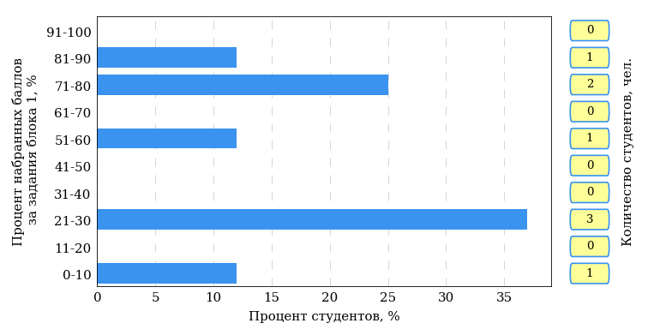  
Рисунок 3.71 – Гистограмма плотности распределения результатов выполнения заданий блока 1 ПИМ по дисциплине «История»

На рисунке 3.72 представлена карта коэффициентов решаемости заданий блока 1 ПИМ по дисциплине «История».

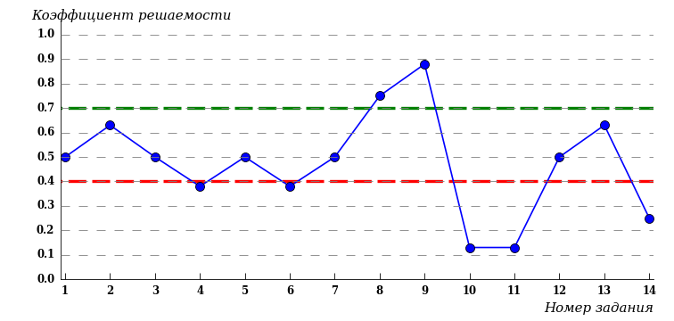  
Рисунок 3.72 – Карта коэффициентов решаемости заданий по темам блока 1  
ПИМ по дисциплине «История»

Карта коэффициентов решаемости заданий показывает, что студенты данной выборки

**на невысоком** уровне выполнили задания по следующим темам:

*№1* «Древнерусское государство в IX - начале XII вв.»

*№3* «Объединительные процессы в русских землях (XIV - середина XV вв.). Возвышение Москвы»

*№5* «Российское государство в XVI в. Иван IV. Смутное время»

*№7* «Петр I и начало модернизации страны. Эпоха дворцовых переворотов»

*№12* «Россия в условиях Первой мировой войны и общенационального кризиса. Революция 1917 г.»

**на низком** уровне выполнили задания по следующим темам:

*№4 «*Образование единого Российского государства. Иван III»

*№6 «*Россия в XVII в.»

*№10 «*Россия во второй половине XIX в. Александр II. Александр III»

*№11 «*Россия на рубеже XIX-XX вв. Николай II. Первая российская революция (1905-1907 гг.)»

*№14 «*СССР в годы Великой Отечественной войны (1941-1945)»

Распределение студентов по результатам выполнения заданий блока 2 ПИМ по дисциплине «История» представлено на диаграмме (рисунок 3.73).

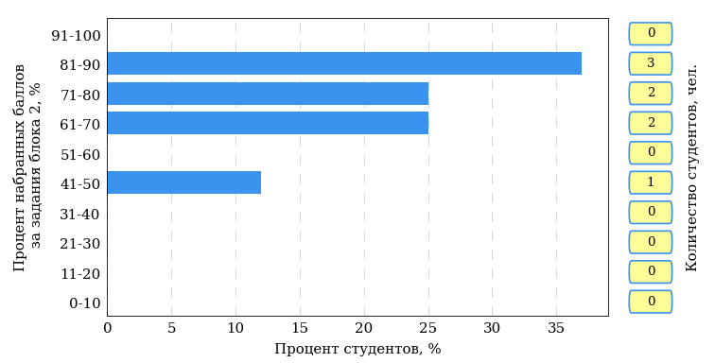  
Рисунок 3.73 – Гистограмма плотности распределения результатов выполнения заданий блока 2 ПИМ по дисциплине «История»

На рисунке 3.74 отображены результаты выполнения заданий блока 2 ПИМ по дисциплине «История» выборкой студентов.

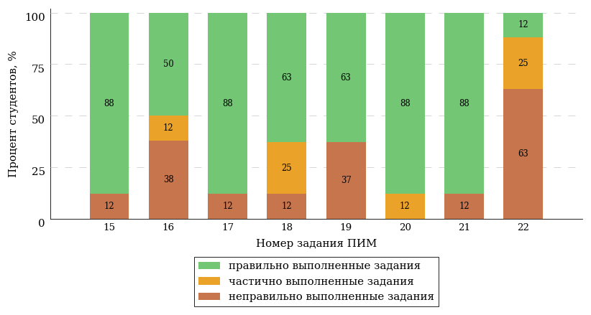  
Рисунок 3.74 – Диаграмма результатов выполнения студентами заданий блока 2  
ПИМ по дисциплине «История»

Распределение студентов по результатам выполнения заданий блока 3 ПИМ по дисциплине «История» представлено на диаграмме (рисунок 3.75).

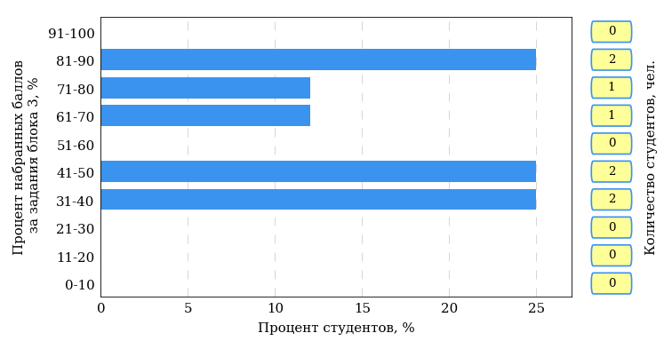  
Рисунок 3.75 – Гистограмма плотности распределения результатов выполнения заданий блока 3 ПИМ по дисциплине «История»

На рисунке 3.76 отображены результаты решения заданий блока 3 ПИМ по дисциплине «История» выборкой студентов.

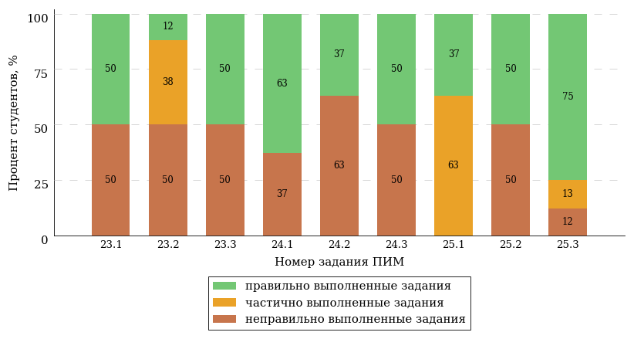  
Рисунок 3.76 – Диаграмма результатов выполнения студентами заданий блока 3  
ПИМ по дисциплине «История»

Распределение студентов направления подготовки «Педагогическое образование (с двумя профилями подготовки)» вуза по уровням обученности на основе результатов ФЭПО-33 показано на диаграмме (рисунок 3.77).

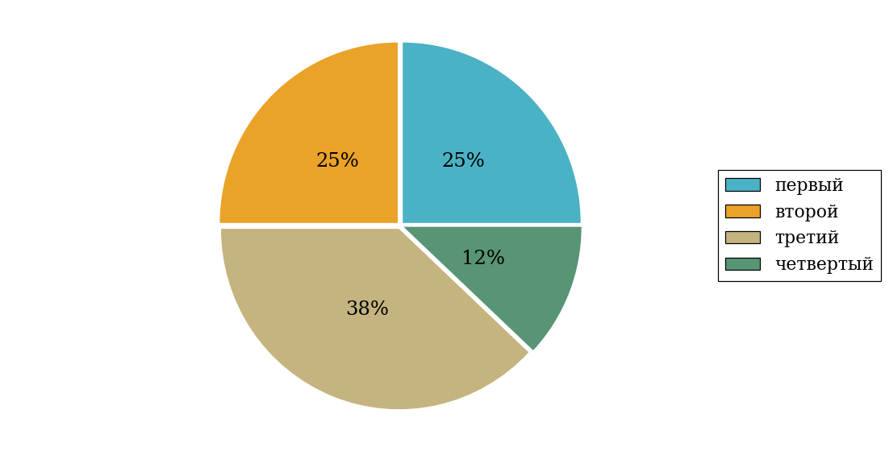  
Рисунок 3.77 – Круговая диаграмма распределения результатов обучения студентов по уровням обученности

В соответствии с моделью оценки результатов обучения процент студентов направления подготовки «Педагогическое образование (с двумя профилями подготовки)» вуза на уровне обученности не ниже второго (по дисциплине «История» цикла ГСЭ ФГОС ВО) составляет 75%.

* + 1. Направление подготовки 45.03.01 «Филология»

Группа: ОАБ-45.03.01н-11

В таблице 3.12 представлена структура ПИМ по дисциплине «История» для студентов вуза по направлению подготовки «Филология» (группа ОАБ-45.03.01н-11).

Таблица 3.12 – Структура содержания ПИМ

|  |  |
| --- | --- |
| **Содержание ПИМ** | **Номер задания ПИМ** |
| ***Объем трудоемкости:*** не больше 4 з.е. | |
| ***Блок 1. Тематическое наполнение ПИМ*** | |
| Древнерусское государство в IX - начале XII вв. | 1 |
| Русские земли и княжества в начале XII-XIII вв. Политическая раздробленность. Борьба русских земель и княжеств с иноземными захватчиками в XIII в. | 2 |
| Объединительные процессы в русских землях (XIV - середина XV вв.). Возвышение Москвы | 3 |
| Образование единого Российского государства. Иван III | 4 |
| Российское государство в XVI в. Иван IV. Смутное время | 5 |
| Россия в XVII в. | 6 |
| Петр I и начало модернизации страны. Эпоха дворцовых переворотов | 7 |
| Россия во второй половине XVIII в. Екатерина II | 8 |
| Россия в первой половине XIX в. Александр I. Николай I | 9 |
| Россия во второй половине XIX в. Александр II. Александр III | 10 |
| Россия на рубеже XIX-XX вв. Николай II. Первая российская революция (1905-1907 гг.) | 11 |
| Россия в условиях Первой мировой войны и общенационального кризиса. Революция 1917 г. | 12 |
| Внутренняя политика СССР в 1920-1930-е гг. Социально-экономические преобразования. Культурная революция. Советская внешняя политика в 1920-1930-е гг. | 13 |
| СССР в годы Великой Отечественной войны (1941-1945) | 14 |
| ***Блок 2. Модульное наполнение ПИМ*** | |
| Теория и методология исторической науки. Древняя Русь (IX - начало XII вв.). Русские земли в период политической раздробленности (XII - первая половина XV в.) | 15 |
| Теория и методология исторической науки. Древняя Русь (IX - начало XII вв.). Русские земли в период политической раздробленности (XII - первая половина XV в.) | 16 |
| Образование и развитие Российского государства (вторая половина XV в. - XVII в.) | 17 |
| Образование и развитие Российского государства (вторая половина XV в. - XVII в.) | 18 |
| Российская империя в XVIII-XIX вв. | 19 |
| Российская империя в XVIII-XIX вв. | 20 |
| Российская империя в начале XX вв. Советская Россия в 1917-1945 гг. | 21 |
| Российская империя в начале XX вв. Советская Россия в 1917-1945 гг. | 22 |
| ***Блок 3. Кейс-наполнение ПИМ*** | |
| Кейс 1 | |
| Подзадача 1 | 23.1 |
| Подзадача 2 | 23.2 |
| Подзадача 3 | 23.3 |
| Кейс 2 | |
| Подзадача 1 | 24.1 |
| Подзадача 2 | 24.2 |
| Подзадача 3 | 24.3 |
| Кейс 3 | |
| Подзадача 1 | 25.1 |
| Подзадача 2 | 25.2 |
| Подзадача 3 | 25.3 |

Распределение студентов по итогам выполнения заданий блока 1 ПИМ по дисциплине «История» представлено на диаграмме (рисунок 3.78).

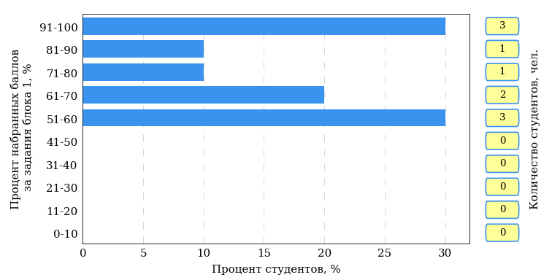  
Рисунок 3.78 – Гистограмма плотности распределения результатов выполнения заданий блока 1 ПИМ по дисциплине «История»

На рисунке 3.79 представлена карта коэффициентов решаемости заданий блока 1 ПИМ по дисциплине «История».

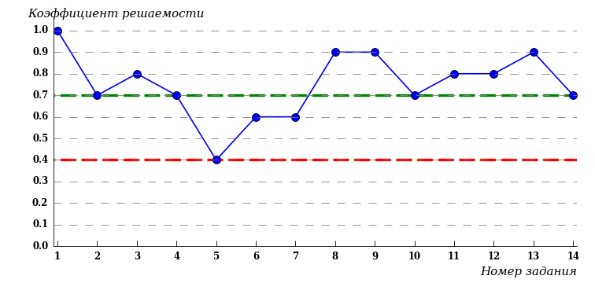  
Рисунок 3.79 – Карта коэффициентов решаемости заданий по темам блока 1  
ПИМ по дисциплине «История»

Карта коэффициентов решаемости заданий показывает, что студенты данной выборки

**на невысоком** уровне выполнили задания по следующим темам:

*№5* «Российское государство в XVI в. Иван IV. Смутное время»

Распределение студентов по результатам выполнения заданий блока 2 ПИМ по дисциплине «История» представлено на диаграмме (рисунок 3.80).

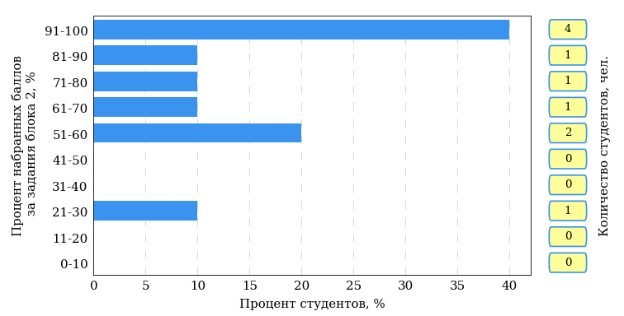  
Рисунок 3.80 – Гистограмма плотности распределения результатов выполнения заданий блока 2 ПИМ по дисциплине «История»

На рисунке 3.81 отображены результаты выполнения заданий блока 2 ПИМ по дисциплине «История» выборкой студентов.

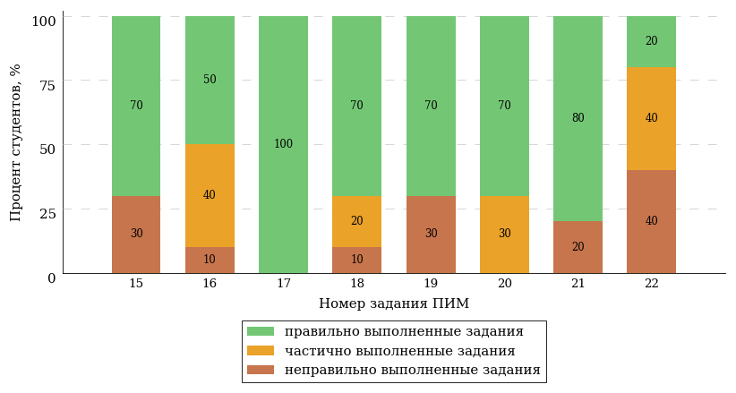  
Рисунок 3.81 – Диаграмма результатов выполнения студентами заданий блока 2  
ПИМ по дисциплине «История»

Распределение студентов по результатам выполнения заданий блока 3 ПИМ по дисциплине «История» представлено на диаграмме (рисунок 3.82).

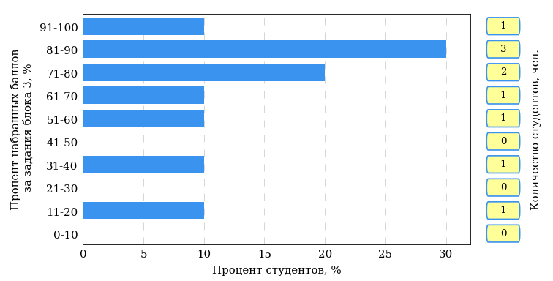  
Рисунок 3.82 – Гистограмма плотности распределения результатов выполнения заданий блока 3 ПИМ по дисциплине «История»

На рисунке 3.83 отображены результаты решения заданий блока 3 ПИМ по дисциплине «История» выборкой студентов.

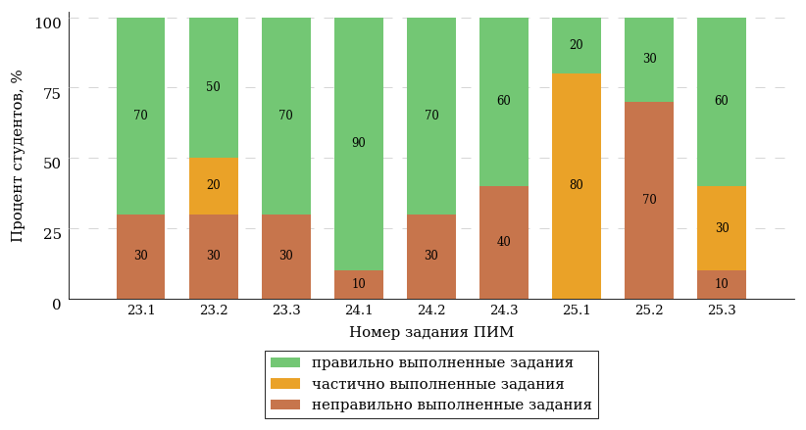  
Рисунок 3.83 – Диаграмма результатов выполнения студентами заданий блока 3  
ПИМ по дисциплине «История»

Распределение студентов направления подготовки «Филология» вуза по уровням обученности на основе результатов ФЭПО-33 показано на диаграмме (рисунок 3.84).

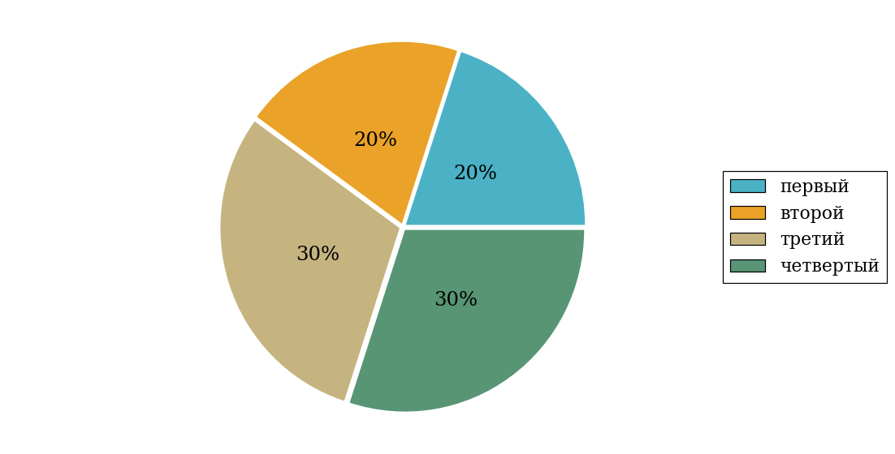  
Рисунок 3.84 – Круговая диаграмма распределения результатов обучения студентов по уровням обученности

В соответствии с моделью оценки результатов обучения процент студентов направления подготовки «Филология» вуза на уровне обученности не ниже второго (по дисциплине «История» цикла ГСЭ ФГОС ВО) составляет 80%.

* + 1. Направление подготовки 45.03.02 «Лингвистика»

Группа: ОАБ-45.03.02ф-12

В таблице 3.13 представлена структура ПИМ по дисциплине «История» для студентов вуза по направлению подготовки «Лингвистика» (группа ОАБ-45.03.02ф-12).

Таблица 3.13 – Структура содержания ПИМ

|  |  |
| --- | --- |
| **Содержание ПИМ** | **Номер задания ПИМ** |
| ***Объем трудоемкости:*** не больше 4 з.е. | |
| ***Блок 1. Тематическое наполнение ПИМ*** | |
| Древнерусское государство в IX - начале XII вв. | 1 |
| Русские земли и княжества в начале XII-XIII вв. Политическая раздробленность. Борьба русских земель и княжеств с иноземными захватчиками в XIII в. | 2 |
| Объединительные процессы в русских землях (XIV - середина XV вв.). Возвышение Москвы | 3 |
| Образование единого Российского государства. Иван III | 4 |
| Российское государство в XVI в. Иван IV. Смутное время | 5 |
| Россия в XVII в. | 6 |
| Петр I и начало модернизации страны. Эпоха дворцовых переворотов | 7 |
| Россия во второй половине XVIII в. Екатерина II | 8 |
| Россия в первой половине XIX в. Александр I. Николай I | 9 |
| Россия во второй половине XIX в. Александр II. Александр III | 10 |
| Россия на рубеже XIX-XX вв. Николай II. Первая российская революция (1905-1907 гг.) | 11 |
| Россия в условиях Первой мировой войны и общенационального кризиса. Революция 1917 г. | 12 |
| Внутренняя политика СССР в 1920-1930-е гг. Социально-экономические преобразования. Культурная революция. Советская внешняя политика в 1920-1930-е гг. | 13 |
| СССР в годы Великой Отечественной войны (1941-1945) | 14 |
| ***Блок 2. Модульное наполнение ПИМ*** | |
| Теория и методология исторической науки. Древняя Русь (IX - начало XII вв.). Русские земли в период политической раздробленности (XII - первая половина XV в.) | 15 |
| Теория и методология исторической науки. Древняя Русь (IX - начало XII вв.). Русские земли в период политической раздробленности (XII - первая половина XV в.) | 16 |
| Образование и развитие Российского государства (вторая половина XV в. - XVII в.) | 17 |
| Образование и развитие Российского государства (вторая половина XV в. - XVII в.) | 18 |
| Российская империя в XVIII-XIX вв. | 19 |
| Российская империя в XVIII-XIX вв. | 20 |
| Российская империя в начале XX вв. Советская Россия в 1917-1945 гг. | 21 |
| Российская империя в начале XX вв. Советская Россия в 1917-1945 гг. | 22 |
| ***Блок 3. Кейс-наполнение ПИМ*** | |
| Кейс 1 | |
| Подзадача 1 | 23.1 |
| Подзадача 2 | 23.2 |
| Подзадача 3 | 23.3 |
| Кейс 2 | |
| Подзадача 1 | 24.1 |
| Подзадача 2 | 24.2 |
| Подзадача 3 | 24.3 |
| Кейс 3 | |
| Подзадача 1 | 25.1 |
| Подзадача 2 | 25.2 |
| Подзадача 3 | 25.3 |

Распределение студентов по итогам выполнения заданий блока 1 ПИМ по дисциплине «История» представлено на диаграмме (рисунок 3.85).

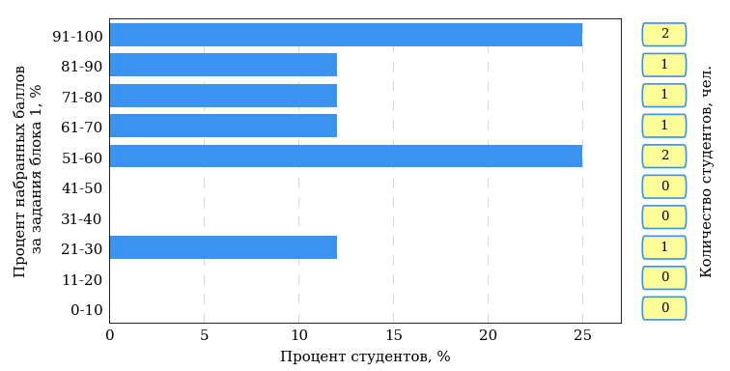  
Рисунок 3.85 – Гистограмма плотности распределения результатов выполнения заданий блока 1 ПИМ по дисциплине «История»

На рисунке 3.86 представлена карта коэффициентов решаемости заданий блока 1 ПИМ по дисциплине «История».

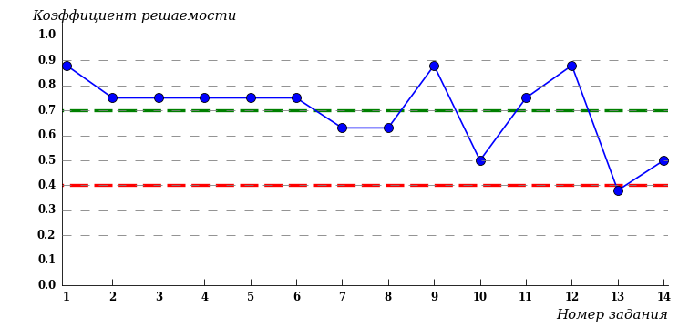  
Рисунок 3.86 – Карта коэффициентов решаемости заданий по темам блока 1  
ПИМ по дисциплине «История»

Карта коэффициентов решаемости заданий показывает, что студенты данной выборки

**на невысоком** уровне выполнили задания по следующим темам:

*№10* «Россия во второй половине XIX в. Александр II. Александр III»

*№14* «СССР в годы Великой Отечественной войны (1941-1945)»

**на низком** уровне выполнили задания по следующим темам:

*№13 «*Внутренняя политика СССР в 1920-1930-е гг. Социально-экономические преобразования. Культурная революция. Советская внешняя политика в 1920-1930-е гг.»

Распределение студентов по результатам выполнения заданий блока 2 ПИМ по дисциплине «История» представлено на диаграмме (рисунок 3.87).

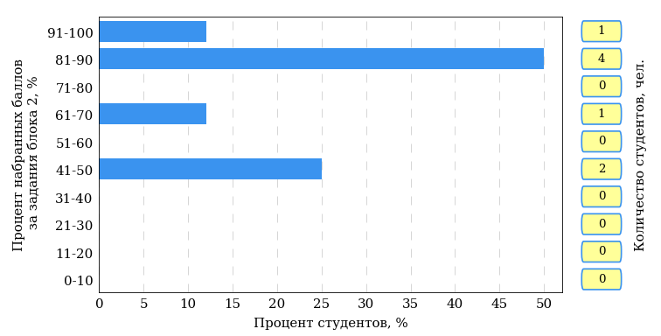  
Рисунок 3.87 – Гистограмма плотности распределения результатов выполнения заданий блока 2 ПИМ по дисциплине «История»

На рисунке 3.88 отображены результаты выполнения заданий блока 2 ПИМ по дисциплине «История» выборкой студентов.

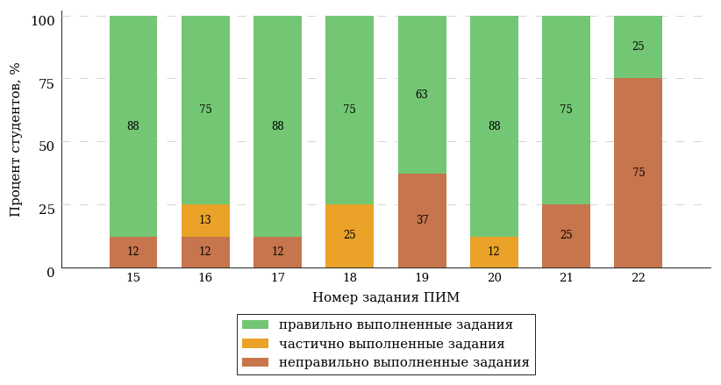  
Рисунок 3.88 – Диаграмма результатов выполнения студентами заданий блока 2  
ПИМ по дисциплине «История»

Распределение студентов по результатам выполнения заданий блока 3 ПИМ по дисциплине «История» представлено на диаграмме (рисунок 3.89).

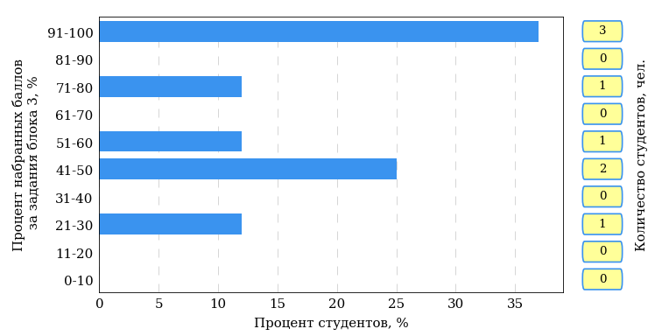  
Рисунок 3.89 – Гистограмма плотности распределения результатов выполнения заданий блока 3 ПИМ по дисциплине «История»

На рисунке 3.90 отображены результаты решения заданий блока 3 ПИМ по дисциплине «История» выборкой студентов.

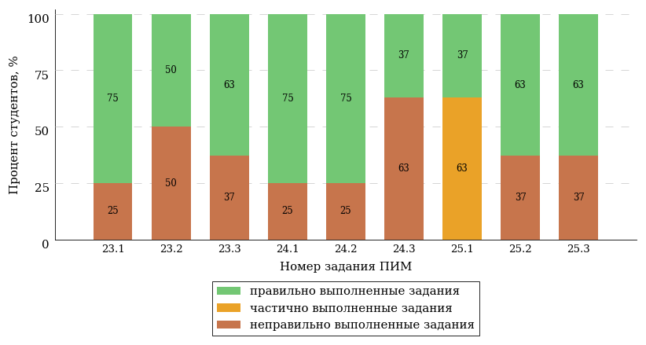  
Рисунок 3.90 – Диаграмма результатов выполнения студентами заданий блока 3  
ПИМ по дисциплине «История»

Распределение студентов направления подготовки «Лингвистика» вуза по уровням обученности на основе результатов ФЭПО-33 показано на диаграмме (рисунок 3.91).

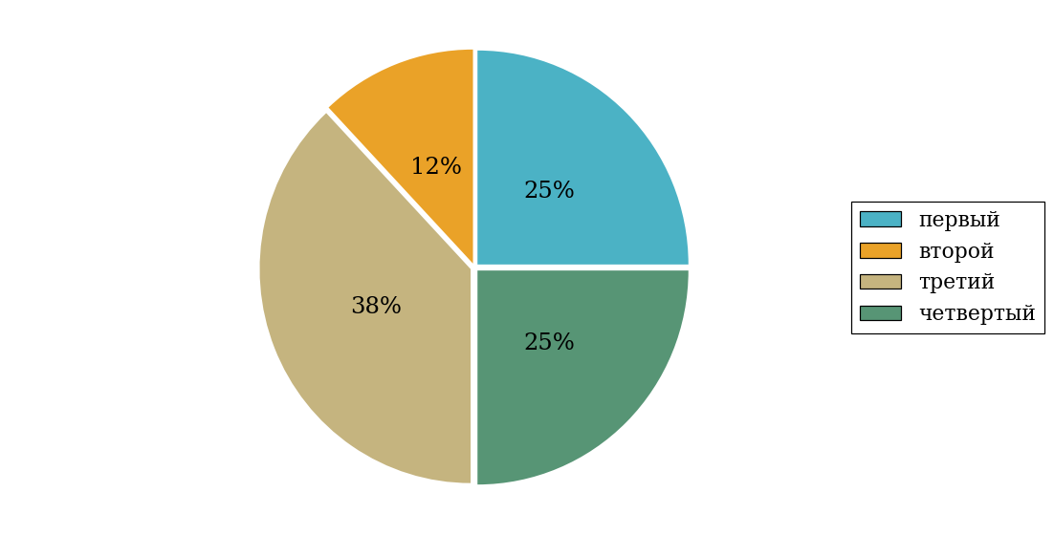  
Рисунок 3.91 – Круговая диаграмма распределения результатов обучения студентов по уровням обученности

В соответствии с моделью оценки результатов обучения процент студентов направления подготовки «Лингвистика» вуза на уровне обученности не ниже второго (по дисциплине «История» цикла ГСЭ ФГОС ВО) составляет 75%.



# Приложение 1. Модель педагогических измерительных материалов

При проведении ФЭПО в рамках компетентностного подхода используется уровневая модель педагогических измерительных материалов (ПИМ), представленная в трех взаимосвязанных блоках (рис.1).

  
Рис. 1. Трехмерная структура уровневой модели ПИМ

**Первый блок (тематическое наполнение)** – задания на уровне «знать», в которых очевиден способ решения, усвоенный студентом при изучении дисциплины. Задания этого блока выявляют в основном знаниевый компонент по дисциплине и оцениваются по бинарной шкале «правильно-неправильно».

**Второй блок (модульное наполнение)** – задания на уровне «знать» и «уметь», в которых нет явного указания на способ выполнения, и студент для их решения самостоятельно выбирает один из изученных способов. Задания данного блока позволяют оценить не только знания по дисциплине, но и умения пользоваться ими при решении стандартных, типовых задач. Результаты выполнения этого блока оцениваются с учетом частично правильно выполненных заданий.

**Третий блок** **(кейс-наполнение)** – задания на уровне «знать», «уметь», «владеть». Он представлен кейс-заданиями, содержание которых предполагает использование комплекса умений и навыков, для того чтобы студент мог самостоятельно сконструировать способ решения, комбинируя известные ему способы и привлекая знания из разных дисциплин. Кейс-задание представляет собой учебное задание, состоящее из описания реальной практической ситуации и совокупности сформулированных к ней вопросов к ней. Выполнение студентом кейс-заданий требует решения поставленной проблемы (ситуации) в целом и проявления умения анализировать конкретную информацию прослеживать причинно-следственные связи, выделять ключевые проблемы и методы их решения. В отличие от первых двух блоков задания третьего блока носят интегральный (summative) характер и позволяют формировать нетрадиционный способ мышления, характерный и необходимый для современного человека.

# Приложение 2. Характеристика уровней обученности по дисциплине «История»

**УРОВЕНЬ 1** *(первый)*

*Характеристика*: Достигнутый уровень оценки результатов обучения показывает, что студент усвоил некоторые элементарные знания основных вопросов по дисциплине, но недостаточно овладел необходимой системой знаний основных фактов, процессов, явлений отечественной и мировой истории, неуверенно соотносит общие исторические процессы и отдельные факты, не умеет проводить поиск исторической информации в источниках разных типов.

**УРОВЕНЬ 2** *(второй)*

*Характеристика*: Достигнутый уровень оценки результатов обучения показывает, что студент обладает необходимой системой знаний и владеет некоторыми умениями по дисциплине, знает основные факты, процессы и явления, характеризующие отечественную и мировую историю, ее периодизацию; может устанавливать причинно-следственные связи; соотносить общие исторические процессы и отдельные факты, умеет проводить поиск исторической информации в источниках разных типов.

**УРОВЕНЬ 3** *(третий)*

*Характеристика*: Достигнутый студентом уровень оценки результатов обучения показывает, что студент продемонстрировал глубокие знания и развитые практические умения и навыки, умеет систематизировать историческую информацию; устанавливать последовательность событий; извлекать информацию, представленную в разных знаковых системах (текст, карта, таблица, схема, визуальный ряд); соотносить единичные исторические факты и общие явления; называть характерные признаки исторических событий и явлений; группировать (классифицировать) факты по различным признакам.

**УРОВЕНЬ 4** *(четвертый)*

*Характеристика*: Достигнутый студентом уровень оценки результатов обучения свидетельствует о том, что студент способен обобщать и оценивать информацию, полученную на основе исследования нестандартной ситуации; умеет анализировать историческую информацию, представленную в разных знаковых системах (текст, карта, таблица, схема, визуальный ряд); осуществлять внешнюю и внутреннюю критику источника (характеризовать авторство источника, время, обстоятельства, цели его создания, степень достоверности); различать в исторической информации факты и мнения, исторические описания и исторические объяснения.

# Приложение 3. Формы представления обобщенных результатов тестирования студентов

Обращаем Ваше внимание на то, что данное приложение содержит примеры графических форм для анализа результатов тестирования. ***Данные примеры не относятся к результатам тестирования студентов Вашего вуза (ссуза).***

Для оценки качества подготовки студентов результаты тестирования представлены в формах, удобных для принятия организационных и методических решений:

* диаграмма распределения результатов тестирования студентов по уровням обученности («лестница Беспалько»);
* диаграмма ранжирования ООП вузов (ссузов) – участников по показателю «Доля студентов на уровне обученности не ниже второго»;
* диаграмма распределения результатов обучения студентов за пять последовательных этапов ФЭПО;
* гистограмма плотности распределения результатов тестирования студентов;
* круговая диаграмма распределения результатов обучения студентов;
* гистограмма плотности распределения результатов выполнения заданий

блока ПИМ по дисциплине;

* карта коэффициентов решаемости заданий по темам первого блока ПИМ по дисциплине;
* диаграмма результатов выполнения заданий второго и третьего блоков ПИМ по дисциплине.

*Диаграмма распределения результатов тестирования студентов по уровням обученности («лестница Беспалько»)* позволяет оценить распределение результатов для данной группы тестируемых по уровням обученности и провести сравнение с аналогичными результатами участников ФЭПО. После диаграммы (рисунок 1) приводится информация о значении процента студентов, находящихся на уровне обученности не ниже второго как для выборки студентов вуза (ссуза), так и для выборки студентов вузов (ссузов) – участников в рамках текущего этапа ФЭПО).

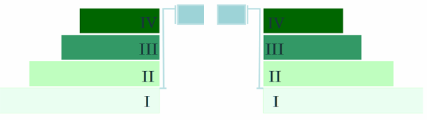

**21%**

**34%**

**31%**

**14%**

**1%**

**5%**

**27%**

**86%**

**99%**

**67%**

|  |  |
| --- | --- |
| вуз | вузы-участники |

Рисунок 1 – Диаграмма распределения результатов тестирования студентов  
по уровням обученности

*Диаграмма ранжирования ООП вузов (ссузов) – участников по показателю «Доля студентов на уровне обученности не ниже второго»* позволяет сравнить результаты обучения студентов образовательной программы (специальности) с результатами студентов аналогичных программ (специальностей) других образовательных организаций – участников ФЭПО и определить на общем фоне место вуза (ссуза) по данному показателю. На диаграмме (рисунок 2) красной линией показан критерий оценки результатов обучения «60% студентов на уровне обученности не ниже второго», темным столбиком отмечен результат по этому показателю для направления подготовки вуза на фоне вузов – участников ФЭПО, реализующих данное направление подготовки.

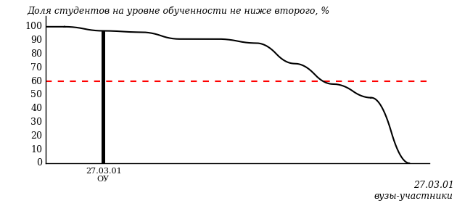

Рисунок 2 – Диаграмма ранжирования ООП вузов-участников  
по показателю «Доля студентов на уровне обученности не ниже второго»

*Диаграмма распределения результатов обучения студентов за пять последовательных этапов ФЭПО* позволяет мониторить результаты обучения студентов по вузу в целом, по направлению подготовки (специальности), по дисциплине и провести сравнение с аналогичными результатами (рисунок 3).

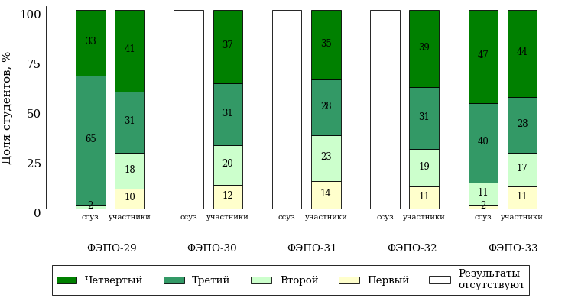

Рисунок 3 – Диаграмма распределения результатов обучения студентов  
за пять последовательных этапов ФЭПО

*Гистограмма плотности распределения результатов тестирования студентов* используется для характеристики плотности распределения данных по проценту набранных баллов за выполнение ПИМ. Каждый столбик на диаграмме (рисунок 4) показывает долю студентов, результаты которых лежат в данном 5-процентном интервале. По гистограмме определяется характер распределения результатов для данной группы тестируемых и могут быть выделены подгруппы студентов с различным качеством подготовки. Согласно предложенной модели оценки качества подготовки студентов гистограмма должна быть смещена в сторону более высоких процентов за выполнение ПИМ. Столбцы разного цвета характеризуют результаты образовательной организации и аналогичные результаты участников ФЭПО, что позволяет провести сравнение по проценту набранных баллов за выполнение ПИМ.

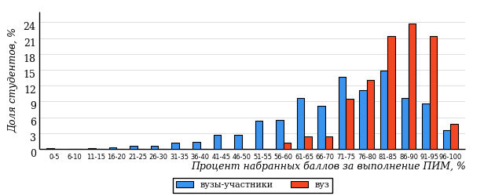

Рисунок 4 – Гистограмма плотности распределения результатов тестирования студентов  
с наложением на общий результат участников

Гистограмму плотности распределения результатов тестирования студентов (рисунок 5) можно использовать для проведения экспресс-оценки результатов тестирования студентов вуза (ссуза), позволяющей сравнить набранные баллы за выполнение ПИМ с соответствующим уровнем обученности. По данному показателю предложена интервальная шкала: [0%; 50%), [50%; 70%), [70%; 90%), [90%; 100%]. Столбцы различного цвета указывают на долю студентов, находящихся соответственно на первом, втором, третьем и четвертом уровнях обученности.

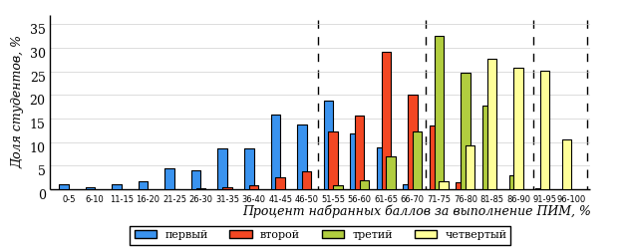

Рисунок 5 – Гистограмма плотности распределения результатов тестирования студентов  
вуза (ссуза) по уровням обученности в соответствии с процентом набранных баллов  
за выполнение ПИМ

*На круговой диаграмме распределения результатов обучения студентов* показана доля студентов на каждом из четырех уровней обученности (рисунок 6).

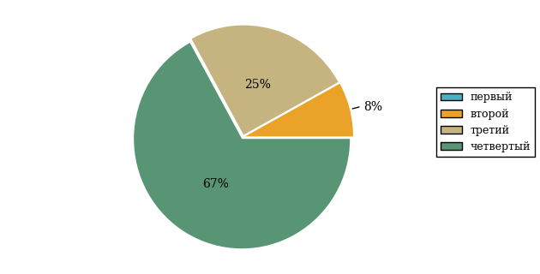

Рисунок 6 – Круговая диаграмма распределения результатов обучения студентов  
по уровням обученности

Данная диаграмма по дисциплине строится для выборки студентов направления подготовки (специальности) образовательной организации. В соответствии с критерием оценки результатов обучения на уровне обученности не ниже второго должно находиться не менее 60% студентов.

*Гистограмма плотности распределения результатов выполнения заданий блока ПИМ по дисциплине*. По итогам выполнения заданий каждого из блоков ПИМ строится гистограмма плотности распределения результатов (рисунок 7).

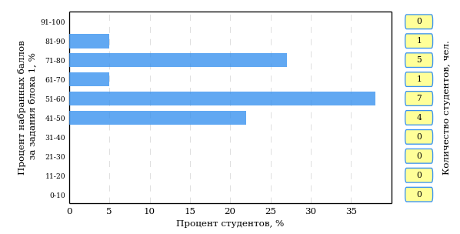

Рисунок 7 – Гистограмма плотности распределения результатов  
выполнения заданий блока ПИМ по дисциплине

Каждый горизонтальный столбик на диаграмме (рисунок 7) характеризует долю студентов (число которых приводится в вертикальном столбце справа), результаты которых лежат в 10-процентном интервале баллов блока. Данная гистограмма строится для анализа результатов выполнения заданий каждого отдельного блока ПИМ.

*Карта коэффициентов решаемости заданий по темам первого блока ПИМ по дисциплине* предназначена для содержательного анализа качества подготовки студентов по контролируемым темам дисциплины. По вертикальной оси отложены значения коэффициентов решаемости заданий, номера которых указаны по горизонтальной оси (рисунок 8).

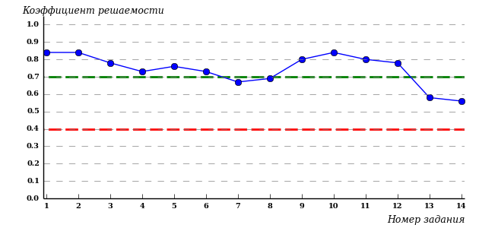

Рисунок 8 – Карта коэффициентов решаемости заданий  
по темам первого блока ПИМ по дисциплине

Значения коэффициентов решаемости для заданий рассчитываются как отношение числа студентов, решивших задание по данной теме, к общему числу участников решавших данное задание. При анализе результатов тестирования по карте коэффициентов решаемости можно придерживаться следующей классификации: легкие задания – коэффициент решаемости от 0,7 до 1,0; задания средней трудности – коэффициент решаемости от 0,4 до 0,7; трудные задания – коэффициент решаемости менее 0,4.

*Диаграмма распределения результатов выполнения заданий второго и третьего блоков ПИМ* *по дисциплине* выборкой студентов представлена на рисунке 9.

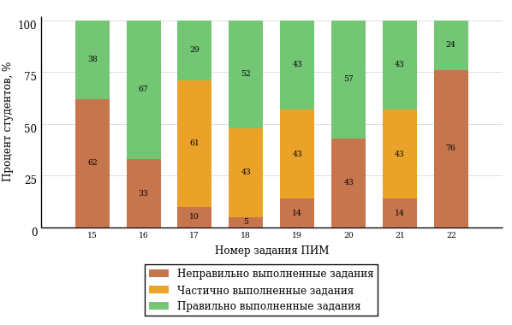

Рисунок 9 – Диаграмма результатов выполнения заданий блока ПИМ по дисциплине

В каждом столбце различным цветом показаны проценты студентов, правильно выполнивших задание, частично выполнивших задание, либо выполнивших задание неправильно.

В приведенных материалах использованы формы представления результатов тестирования студентов, удобные для принятия решений на различных уровнях управления учебным процессом в образовательной организации.

# Приложение 4. Рейтинг-листы

## Направление подготовки 02.03.02 «Фундаментальная информатика и информационные технологии»

Группа: ОБ-02.03.02-11

Дисциплина: «История»

Трудоемкость: не больше 4 з.е.

| **№ п/п** | **ФИО студента** | **Логин** | **Кол-во заданий, на которые даны ответы** | **Количество набранных баллов** | **Процент набранных баллов за выполнение ПИМ** | **Уровень обученности** |
| --- | --- | --- | --- | --- | --- | --- |
| 1 | Петрусевич Яна Александровна | 33fs271454 | 31 из 31 | Блок 1 – 100% (14 из 14 баллов)  Блок 2 – 100% (16 из 16 баллов)  Блок 3 – 95% (19 из 20 баллов) | 98% | четвертый |
| 2 | Гавшина Ксения Алевтиновна | 33fs271446 | 31 из 31 | Блок 1 – 92% (13 из 14 баллов)  Блок 2 – 100% (16 из 16 баллов)  Блок 3 – 85% (17 из 20 баллов) | 92% | четвертый |
| 3 | Оленев Савелий Сергеевич | 33fs271452 | 31 из 31 | Блок 1 – 92% (13 из 14 баллов)  Блок 2 – 87% (14 из 16 баллов)  Блок 3 – 95% (19 из 20 баллов) | 92% | четвертый |
| 4 | Скоблин Алексей Иванович | 33fs271458 | 31 из 31 | Блок 1 – 92% (13 из 14 баллов)  Блок 2 – 87% (14 из 16 баллов)  Блок 3 – 85% (17 из 20 баллов) | 88% | четвертый |
| 5 | Поздеев Денис Андреевич | 33fs271456 | 31 из 31 | Блок 1 – 92% (13 из 14 баллов)  Блок 2 – 81% (13 из 16 баллов)  Блок 3 – 85% (17 из 20 баллов) | 86% | четвертый |
| 6 | Шапаренко Федор Алексеевич | 33fs271462 | 31 из 31 | Блок 1 – 92% (13 из 14 баллов)  Блок 2 – 87% (14 из 16 баллов)  Блок 3 – 80% (16 из 20 баллов) | 86% | четвертый |
| 7 | Палехов Матвей Борисович | 33fs271453 | 31 из 31 | Блок 1 – 78% (11 из 14 баллов)  Блок 2 – 87% (14 из 16 баллов)  Блок 3 – 85% (17 из 20 баллов) | 84% | четвертый |
| 8 | Овчинников Илья Семенович | 33fs271451 | 31 из 31 | Блок 1 – 78% (11 из 14 баллов)  Блок 2 – 87% (14 из 16 баллов)  Блок 3 – 80% (16 из 20 баллов) | 82% | четвертый |
| 9 | Фефилов Андрей Александрович | 33fs271461 | 31 из 31 | Блок 1 – 92% (13 из 14 баллов)  Блок 2 – 75% (12 из 16 баллов)  Блок 3 – 80% (16 из 20 баллов) | 82% | четвертый |
| 10 | Князев Данил Алексеевич | 33fs271448 | 31 из 31 | Блок 1 – 92% (13 из 14 баллов)  Блок 2 – 100% (16 из 16 баллов)  Блок 3 – 65% (13 из 20 баллов) | 84% | третий |
| 11 | Пирожкова Александра Дмитриевна | 33fs271455 | 31 из 31 | Блок 1 – 85% (12 из 14 баллов)  Блок 2 – 68% (11 из 16 баллов)  Блок 3 – 90% (18 из 20 баллов) | 82% | третий |
| 12 | Тетенов Михаил Сергеевич | 33fs271459 | 31 из 31 | Блок 1 – 78% (11 из 14 баллов)  Блок 2 – 93% (15 из 16 баллов)  Блок 3 – 60% (12 из 20 баллов) | 76% | третий |
| 13 | Юрина Елизавета Дмитриевна | 33fs271463 | 31 из 31 | Блок 1 – 78% (11 из 14 баллов)  Блок 2 – 68% (11 из 16 баллов)  Блок 3 – 80% (16 из 20 баллов) | 76% | третий |
| 14 | Кочуров Артем Андреевич | 33fs271449 | 31 из 31 | Блок 1 – 50% (7 из 14 баллов)  Блок 2 – 75% (12 из 16 баллов)  Блок 3 – 70% (14 из 20 баллов) | 66% | третий |
| 15 | Федоров Артем Андреевич | 33fs271460 | 31 из 31 | Блок 1 – 92% (13 из 14 баллов)  Блок 2 – 37% (6 из 16 баллов)  Блок 3 – 70% (14 из 20 баллов) | 66% | третий |
| 16 | Мизюков Вячеслав Сергеевич | 33fs271450 | 31 из 31 | Блок 1 – 92% (13 из 14 баллов)  Блок 2 – 56% (9 из 16 баллов)  Блок 3 – 60% (12 из 20 баллов) | 68% | второй |
| 17 | Полянских Сергей Владимирович | 33fs271457 | 31 из 31 | Блок 1 – 85% (12 из 14 баллов)  Блок 2 – 62% (10 из 16 баллов)  Блок 3 – 50% (10 из 20 баллов) | 64% | второй |
| 18 | Белов Данил Андреевич | 33fs271445 | 31 из 31 | Блок 1 – 71% (10 из 14 баллов)  Блок 2 – 56% (9 из 16 баллов)  Блок 3 – 60% (12 из 20 баллов) | 62% | второй |

## Направление подготовки 03.03.02 «Физика»

Группа: ОАБ-03.03.01-11, ОАБ-03.03.02-11

Дисциплина: «История»

Трудоемкость: не больше 4 з.е.

| **№ п/п** | **ФИО студента** | **Логин** | **Кол-во заданий, на которые даны ответы** | **Количество набранных баллов** | **Процент набранных баллов за выполнение ПИМ** | **Уровень обученности** |
| --- | --- | --- | --- | --- | --- | --- |
| 1 | Гильдебрант Влада Валерьевна | 33fs271372 | 31 из 31 | Блок 1 – 85% (12 из 14 баллов)  Блок 2 – 100% (16 из 16 баллов)  Блок 3 – 90% (18 из 20 баллов) | 92% | четвертый |
| 2 | Деревянчук Анна Руслановна | 33fs271375 | 31 из 31 | Блок 1 – 71% (10 из 14 баллов)  Блок 2 – 100% (16 из 16 баллов)  Блок 3 – 100% (20 из 20 баллов) | 92% | четвертый |
| 3 | Фатыхов Ильяс Табрисович | 33fs271388 | 31 из 31 | Блок 1 – 100% (14 из 14 баллов)  Блок 2 – 62% (10 из 16 баллов)  Блок 3 – 100% (20 из 20 баллов) | 88% | третий |
| 4 | Губанова Екатерина Александровна | 33fs271373 | 31 из 31 | Блок 1 – 78% (11 из 14 баллов)  Блок 2 – 93% (15 из 16 баллов)  Блок 3 – 60% (12 из 20 баллов) | 76% | третий |
| 5 | Сенников Владислав Вячеславович | 33fs271383 | 31 из 31 | Блок 1 – 85% (12 из 14 баллов)  Блок 2 – 81% (13 из 16 баллов)  Блок 3 – 65% (13 из 20 баллов) | 76% | третий |
| 6 | Белых Юлия Алексеевна | 33fs271370 | 31 из 31 | Блок 1 – 71% (10 из 14 баллов)  Блок 2 – 87% (14 из 16 баллов)  Блок 3 – 35% (7 из 20 баллов) | 62% | третий |
| 7 | Конников Денис Вячеславович | 33fs271376 | 31 из 31 | Блок 1 – 57% (8 из 14 баллов)  Блок 2 – 75% (12 из 16 баллов)  Блок 3 – 65% (13 из 20 баллов) | 66% | второй |
| 8 | Дементьева Александра Леонидовна | 33fs271374 | 31 из 31 | Блок 1 – 85% (12 из 14 баллов)  Блок 2 – 62% (10 из 16 баллов)  Блок 3 – 40% (8 из 20 баллов) | 60% | второй |
| 9 | Рябова Лидия Васильевна | 33fs271381 | 31 из 31 | Блок 1 – 78% (11 из 14 баллов)  Блок 2 – 62% (10 из 16 баллов)  Блок 3 – 35% (7 из 20 баллов) | 56% | второй |
| 10 | Кустова София Валерьевна | 33fs271377 | 31 из 31 | Блок 1 – 64% (9 из 14 баллов)  Блок 2 – 81% (13 из 16 баллов)  Блок 3 – 25% (5 из 20 баллов) | 54% | второй |
| 11 | Лагунов Данил Аркадьевич | 33fs271378 | 31 из 31 | Блок 1 – 64% (9 из 14 баллов)  Блок 2 – 56% (9 из 16 баллов)  Блок 3 – 50% (10 из 20 баллов) | 56% | первый |
| 12 | Солодянкин Дмитрий Алексеевич | 33fs271385 | 31 из 31 | Блок 1 – 57% (8 из 14 баллов)  Блок 2 – 50% (8 из 16 баллов)  Блок 3 – 60% (12 из 20 баллов) | 56% | первый |
| 13 | Титов Владислав Алексеевич | 33fs271387 | 31 из 31 | Блок 1 – 64% (9 из 14 баллов)  Блок 2 – 68% (11 из 16 баллов)  Блок 3 – 40% (8 из 20 баллов) | 56% | первый |
| 14 | Ахметгараев Эдгар Эдуардович | 33fs271369 | 31 из 31 | Блок 1 – 64% (9 из 14 баллов)  Блок 2 – 62% (10 из 16 баллов)  Блок 3 – 25% (5 из 20 баллов) | 48% | первый |
| 15 | Липина Мария Валерьевна | 33fs271379 | 31 из 31 | Блок 1 – 42% (6 из 14 баллов)  Блок 2 – 68% (11 из 16 баллов)  Блок 3 – 30% (6 из 20 баллов) | 46% | первый |
| 16 | Васильев Илья Николаевич | 33fs271371 | 31 из 31 | Блок 1 – 57% (8 из 14 баллов)  Блок 2 – 18% (3 из 16 баллов)  Блок 3 – 50% (10 из 20 баллов) | 42% | первый |
| 17 | Новоселов Владислав Евгеньевич | 33fs271380 | 31 из 31 | Блок 1 – 50% (7 из 14 баллов)  Блок 2 – 31% (5 из 16 баллов)  Блок 3 – 40% (8 из 20 баллов) | 40% | первый |
| 18 | Сахарных Маргарита Владимировна | 33fs271382 | 31 из 31 | Блок 1 – 21% (3 из 14 баллов)  Блок 2 – 62% (10 из 16 баллов)  Блок 3 – 30% (6 из 20 баллов) | 38% | первый |
| 19 | Суднева Елена Яковлевна | 33fs271386 | 31 из 31 | Блок 1 – 42% (6 из 14 баллов)  Блок 2 – 37% (6 из 16 баллов)  Блок 3 – 15% (3 из 20 баллов) | 30% | первый |

## Направление подготовки 04.03.02 «Химия, физика и механика материалов»

Группа: ОАБ-04.03.02-11

Дисциплина: «История»

Трудоемкость: не больше 4 з.е.

| **№ п/п** | **ФИО студента** | **Логин** | **Кол-во заданий, на которые даны ответы** | **Количество набранных баллов** | **Процент набранных баллов за выполнение ПИМ** | **Уровень обученности** |
| --- | --- | --- | --- | --- | --- | --- |
| 1 | Стерхова Екатерина Сергеевна | 33fs271473 | 31 из 31 | Блок 1 – 100% (14 из 14 баллов)  Блок 2 – 100% (16 из 16 баллов)  Блок 3 – 95% (19 из 20 баллов) | 98% | четвертый |
| 2 | Шепелюк Максим Сергеевич | 33fs271476 | 31 из 31 | Блок 1 – 71% (10 из 14 баллов)  Блок 2 – 93% (15 из 16 баллов)  Блок 3 – 100% (20 из 20 баллов) | 90% | четвертый |
| 3 | Коренев Игорь Алексеевич | 33fs271468 | 31 из 31 | Блок 1 – 92% (13 из 14 баллов)  Блок 2 – 81% (13 из 16 баллов)  Блок 3 – 90% (18 из 20 баллов) | 88% | четвертый |
| 4 | Мотова Екатерина Сергеевна | 33fs271471 | 31 из 31 | Блок 1 – 85% (12 из 14 баллов)  Блок 2 – 93% (15 из 16 баллов)  Блок 3 – 85% (17 из 20 баллов) | 88% | четвертый |
| 5 | Талипов Тимур Ирекович | 33fs271474 | 31 из 31 | Блок 1 – 100% (14 из 14 баллов)  Блок 2 – 81% (13 из 16 баллов)  Блок 3 – 75% (15 из 20 баллов) | 84% | четвертый |
| 6 | Жуйкова Анна Сергеевна | 33fs271466 | 31 из 31 | Блок 1 – 92% (13 из 14 баллов)  Блок 2 – 87% (14 из 16 баллов)  Блок 3 – 70% (14 из 20 баллов) | 82% | четвертый |
| 7 | Файзуллина Софья Владимировна | 33fs271475 | 31 из 31 | Блок 1 – 100% (14 из 14 баллов)  Блок 2 – 81% (13 из 16 баллов)  Блок 3 – 70% (14 из 20 баллов) | 82% | четвертый |
| 8 | Першакова Александра Валерьевна | 33fs271472 | 31 из 31 | Блок 1 – 78% (11 из 14 баллов)  Блок 2 – 81% (13 из 16 баллов)  Блок 3 – 75% (15 из 20 баллов) | 78% | четвертый |
| 9 | Димчева Валерия Валерьевна | 33fs271465 | 31 из 31 | Блок 1 – 92% (13 из 14 баллов)  Блок 2 – 100% (16 из 16 баллов)  Блок 3 – 65% (13 из 20 баллов) | 84% | третий |
| 10 | Головкова Анастасия Ивановна | 33fs271464 | 31 из 31 | Блок 1 – 92% (13 из 14 баллов)  Блок 2 – 68% (11 из 16 баллов)  Блок 3 – 85% (17 из 20 баллов) | 82% | третий |
| 11 | Щенин Валерий Моназимович | 33fs271477 | 31 из 31 | Блок 1 – 85% (12 из 14 баллов)  Блок 2 – 75% (12 из 16 баллов)  Блок 3 – 65% (13 из 20 баллов) | 74% | третий |
| 12 | Иглин Иван Николаевич | 33fs271467 | 31 из 31 | Блок 1 – 71% (10 из 14 баллов)  Блок 2 – 68% (11 из 16 баллов)  Блок 3 – 75% (15 из 20 баллов) | 72% | третий |
| 13 | Корепанова Софья Николаевна | 33fs271469 | 31 из 31 | Блок 1 – 85% (12 из 14 баллов)  Блок 2 – 93% (15 из 16 баллов)  Блок 3 – 45% (9 из 20 баллов) | 72% | третий |
| 14 | Кузьмина Алина Витальевна | 33fs271470 | 31 из 31 | Блок 1 – 78% (11 из 14 баллов)  Блок 2 – 75% (12 из 16 баллов)  Блок 3 – 50% (10 из 20 баллов) | 66% | третий |

## Направление подготовки 04.05.01 «Фундаментальная и прикладная химия»

Группа: О-04.05.01-11

Дисциплина: «История»

Трудоемкость: не больше 4 з.е.

| **№ п/п** | **ФИО студента** | **Логин** | **Кол-во заданий, на которые даны ответы** | **Количество набранных баллов** | **Процент набранных баллов за выполнение ПИМ** | **Уровень обученности** |
| --- | --- | --- | --- | --- | --- | --- |
| 1 | Третьякова Виктория Андреевна | 33fs49643 | 31 из 31 | Блок 1 – 100% (14 из 14 баллов)  Блок 2 – 100% (16 из 16 баллов)  Блок 3 – 100% (20 из 20 баллов) | 100% | четвертый |
| 2 | Аникаева Юлия Андреевна | 33fs49628 | 31 из 31 | Блок 1 – 100% (14 из 14 баллов)  Блок 2 – 93% (15 из 16 баллов)  Блок 3 – 100% (20 из 20 баллов) | 98% | четвертый |
| 3 | Наговицына Софья Александровна | 33fs49637 | 31 из 31 | Блок 1 – 100% (14 из 14 баллов)  Блок 2 – 100% (16 из 16 баллов)  Блок 3 – 95% (19 из 20 баллов) | 98% | четвертый |
| 4 | Егоров Михаил Юрьевич | 33fs49631 | 31 из 31 | Блок 1 – 92% (13 из 14 баллов)  Блок 2 – 93% (15 из 16 баллов)  Блок 3 – 100% (20 из 20 баллов) | 96% | четвертый |
| 5 | Шихова Дарья Петровна | 33fs49644 | 31 из 31 | Блок 1 – 100% (14 из 14 баллов)  Блок 2 – 81% (13 из 16 баллов)  Блок 3 – 100% (20 из 20 баллов) | 94% | четвертый |
| 6 | Асхадуллина Луиза Ильнуровна | 33fs49629 | 31 из 31 | Блок 1 – 92% (13 из 14 баллов)  Блок 2 – 87% (14 из 16 баллов)  Блок 3 – 95% (19 из 20 баллов) | 92% | четвертый |
| 7 | Смирнов Илья Викторович | 33fs49642 | 31 из 31 | Блок 1 – 78% (11 из 14 баллов)  Блок 2 – 93% (15 из 16 баллов)  Блок 3 – 100% (20 из 20 баллов) | 92% | четвертый |
| 8 | Мелляхматова Стелла Олеговна | 33fs49636 | 31 из 31 | Блок 1 – 100% (14 из 14 баллов)  Блок 2 – 87% (14 из 16 баллов)  Блок 3 – 85% (17 из 20 баллов) | 90% | четвертый |
| 9 | Поздеева Ульяна Алексеевна | 33fs49639 | 31 из 31 | Блок 1 – 78% (11 из 14 баллов)  Блок 2 – 93% (15 из 16 баллов)  Блок 3 – 90% (18 из 20 баллов) | 88% | четвертый |
| 10 | Российских Эвелина Эдуардовна | 33fs49640 | 31 из 31 | Блок 1 – 78% (11 из 14 баллов)  Блок 2 – 100% (16 из 16 баллов)  Блок 3 – 80% (16 из 20 баллов) | 86% | четвертый |
| 11 | Валиева Элиза Ильдусовна | 33fs49630 | 31 из 31 | Блок 1 – 100% (14 из 14 баллов)  Блок 2 – 87% (14 из 16 баллов)  Блок 3 – 70% (14 из 20 баллов) | 84% | четвертый |
| 12 | Махаева Алёна Владимировна | 33fs49635 | 31 из 31 | Блок 1 – 92% (13 из 14 баллов)  Блок 2 – 81% (13 из 16 баллов)  Блок 3 – 80% (16 из 20 баллов) | 84% | четвертый |
| 13 | Максимов Игорь Андреевич | 33fs49634 | 31 из 31 | Блок 1 – 57% (8 из 14 баллов)  Блок 2 – 75% (12 из 16 баллов)  Блок 3 – 90% (18 из 20 баллов) | 76% | третий |

## Направление подготовки 05.03.02 «География»

Группа: ОАБ-05.03.02-11

Дисциплина: «История»

Трудоемкость: не больше 4 з.е.

| **№ п/п** | **ФИО студента** | **Логин** | **Кол-во заданий, на которые даны ответы** | **Количество набранных баллов** | **Процент набранных баллов за выполнение ПИМ** | **Уровень обученности** |
| --- | --- | --- | --- | --- | --- | --- |
| 1 | Шабалина Дарья Владимировна | 33fs25853 | 31 из 31 | Блок 1 – 100% (14 из 14 баллов)  Блок 2 – 87% (14 из 16 баллов)  Блок 3 – 90% (18 из 20 баллов) | 92% | четвертый |
| 2 | Шмакова Юлия Сергеевна | 33fs25854 | 31 из 31 | Блок 1 – 100% (14 из 14 баллов)  Блок 2 – 87% (14 из 16 баллов)  Блок 3 – 90% (18 из 20 баллов) | 92% | четвертый |
| 3 | Кузин Никита Евгениевич | 33fs25842 | 31 из 31 | Блок 1 – 100% (14 из 14 баллов)  Блок 2 – 93% (15 из 16 баллов)  Блок 3 – 80% (16 из 20 баллов) | 90% | четвертый |
| 4 | Попова Елизавета Сергеевна | 33fs25849 | 31 из 31 | Блок 1 – 92% (13 из 14 баллов)  Блок 2 – 93% (15 из 16 баллов)  Блок 3 – 80% (16 из 20 баллов) | 88% | четвертый |
| 5 | Новокрещенова Анастасия Сергеевна | 33fs25846 | 31 из 31 | Блок 1 – 78% (11 из 14 баллов)  Блок 2 – 100% (16 из 16 баллов)  Блок 3 – 75% (15 из 20 баллов) | 84% | четвертый |
| 6 | Машков Максим Александрович | 33fs25844 | 31 из 31 | Блок 1 – 78% (11 из 14 баллов)  Блок 2 – 81% (13 из 16 баллов)  Блок 3 – 85% (17 из 20 баллов) | 82% | четвертый |
| 7 | Стяжкин Захар Юрьевич | 33fs25851 | 31 из 31 | Блок 1 – 71% (10 из 14 баллов)  Блок 2 – 81% (13 из 16 баллов)  Блок 3 – 75% (15 из 20 баллов) | 76% | четвертый |
| 8 | Пономарева Елена Викторовна | 33fs25848 | 31 из 31 | Блок 1 – 92% (13 из 14 баллов)  Блок 2 – 100% (16 из 16 баллов)  Блок 3 – 60% (12 из 20 баллов) | 82% | третий |
| 9 | Несмелова Дарья Германовна | 33fs25845 | 31 из 31 | Блок 1 – 35% (5 из 14 баллов)  Блок 2 – 100% (16 из 16 баллов)  Блок 3 – 90% (18 из 20 баллов) | 78% | третий |
| 10 | Богданова Диана Анатольевна | 33fs25834 | 31 из 31 | Блок 1 – 57% (8 из 14 баллов)  Блок 2 – 75% (12 из 16 баллов)  Блок 3 – 85% (17 из 20 баллов) | 74% | третий |
| 11 | Черезова Юлия Валерьевна | 33fs25852 | 31 из 31 | Блок 1 – 64% (9 из 14 баллов)  Блок 2 – 81% (13 из 16 баллов)  Блок 3 – 70% (14 из 20 баллов) | 72% | третий |
| 12 | Воронкова Надежда Владиславовна | 33fs25835 | 31 из 31 | Блок 1 – 57% (8 из 14 баллов)  Блок 2 – 81% (13 из 16 баллов)  Блок 3 – 70% (14 из 20 баллов) | 70% | третий |
| 13 | Заварзина Ульяна Дмитриевна | 33fs25837 | 31 из 31 | Блок 1 – 42% (6 из 14 баллов)  Блок 2 – 75% (12 из 16 баллов)  Блок 3 – 75% (15 из 20 баллов) | 66% | третий |
| 14 | Конькина Юлия Владимировна | 33fs25840 | 31 из 31 | Блок 1 – 64% (9 из 14 баллов)  Блок 2 – 62% (10 из 16 баллов)  Блок 3 – 80% (16 из 20 баллов) | 70% | второй |
| 15 | Пантюхин Егор Андреевич | 33fs25847 | 31 из 31 | Блок 1 – 71% (10 из 14 баллов)  Блок 2 – 56% (9 из 16 баллов)  Блок 3 – 65% (13 из 20 баллов) | 64% | второй |
| 16 | Гафарова Софья Рамзильевна | 33fs25836 | 31 из 31 | Блок 1 – 92% (13 из 14 баллов)  Блок 2 – 43% (7 из 16 баллов)  Блок 3 – 45% (9 из 20 баллов) | 58% | второй |
| 17 | Максимова Олеся Сергеевна | 33fs25843 | 31 из 31 | Блок 1 – 78% (11 из 14 баллов)  Блок 2 – 68% (11 из 16 баллов)  Блок 3 – 30% (6 из 20 баллов) | 56% | второй |
| 18 | Башкиров Андрей Дмитриевич | 33fs25833 | 31 из 31 | Блок 1 – 42% (6 из 14 баллов)  Блок 2 – 50% (8 из 16 баллов)  Блок 3 – 20% (4 из 20 баллов) | 36% | первый |

## Направление подготовки 05.03.03 «Картография и геоинформатика»

Группа: ОАБ-05.03.03-11

Дисциплина: «История»

Трудоемкость: не больше 4 з.е.

| **№ п/п** | **ФИО студента** | **Логин** | **Кол-во заданий, на которые даны ответы** | **Количество набранных баллов** | **Процент набранных баллов за выполнение ПИМ** | **Уровень обученности** |
| --- | --- | --- | --- | --- | --- | --- |
| 1 | Бяков Максим Аркадьевич | 33fs25814 | 31 из 31 | Блок 1 – 92% (13 из 14 баллов)  Блок 2 – 100% (16 из 16 баллов)  Блок 3 – 100% (20 из 20 баллов) | 98% | четвертый |
| 2 | Минлыбаева Розалия Рамильевна | 33fs25823 | 31 из 31 | Блок 1 – 100% (14 из 14 баллов)  Блок 2 – 93% (15 из 16 баллов)  Блок 3 – 100% (20 из 20 баллов) | 98% | четвертый |
| 3 | Мошкина Мария Михайловна | 33fs25827 | 31 из 31 | Блок 1 – 92% (13 из 14 баллов)  Блок 2 – 93% (15 из 16 баллов)  Блок 3 – 95% (19 из 20 баллов) | 94% | четвертый |
| 4 | Стяжкина Ирина Сергеевна | 33fs25830 | 31 из 31 | Блок 1 – 85% (12 из 14 баллов)  Блок 2 – 100% (16 из 16 баллов)  Блок 3 – 95% (19 из 20 баллов) | 94% | четвертый |
| 5 | Гроздова Юлия Анатольевна | 33fs25817 | 31 из 31 | Блок 1 – 100% (14 из 14 баллов)  Блок 2 – 87% (14 из 16 баллов)  Блок 3 – 90% (18 из 20 баллов) | 92% | четвертый |
| 6 | Морозова Кристина Эдуардовна | 33fs25826 | 31 из 31 | Блок 1 – 100% (14 из 14 баллов)  Блок 2 – 75% (12 из 16 баллов)  Блок 3 – 100% (20 из 20 баллов) | 92% | четвертый |
| 7 | Коростин Антон Николаевич | 33fs25820 | 31 из 31 | Блок 1 – 92% (13 из 14 баллов)  Блок 2 – 93% (15 из 16 баллов)  Блок 3 – 85% (17 из 20 баллов) | 90% | четвертый |
| 8 | Сафина Зилия Рифкатовна | 33fs25829 | 31 из 31 | Блок 1 – 92% (13 из 14 баллов)  Блок 2 – 87% (14 из 16 баллов)  Блок 3 – 90% (18 из 20 баллов) | 90% | четвертый |
| 9 | Александрова Ирина Эдуардовна | 33fs25811 | 31 из 31 | Блок 1 – 100% (14 из 14 баллов)  Блок 2 – 81% (13 из 16 баллов)  Блок 3 – 85% (17 из 20 баллов) | 88% | четвертый |
| 10 | Вахрушева Татьяна Сергеевна | 33fs25815 | 31 из 31 | Блок 1 – 92% (13 из 14 баллов)  Блок 2 – 93% (15 из 16 баллов)  Блок 3 – 80% (16 из 20 баллов) | 88% | четвертый |
| 11 | Ганеева Алина Маратовна | 33fs25816 | 31 из 31 | Блок 1 – 92% (13 из 14 баллов)  Блок 2 – 75% (12 из 16 баллов)  Блок 3 – 95% (19 из 20 баллов) | 88% | четвертый |
| 12 | Михалев Руслан Дмитриевич | 33fs25825 | 31 из 31 | Блок 1 – 85% (12 из 14 баллов)  Блок 2 – 87% (14 из 16 баллов)  Блок 3 – 90% (18 из 20 баллов) | 88% | четвертый |
| 13 | Косачев Анатолий Владимирович | 33fs25821 | 31 из 31 | Блок 1 – 92% (13 из 14 баллов)  Блок 2 – 93% (15 из 16 баллов)  Блок 3 – 75% (15 из 20 баллов) | 86% | четвертый |
| 14 | Макурина Наталья Сергеевна | 33fs25822 | 31 из 31 | Блок 1 – 85% (12 из 14 баллов)  Блок 2 – 81% (13 из 16 баллов)  Блок 3 – 90% (18 из 20 баллов) | 86% | четвертый |
| 15 | Яндимиров Сергей Родионович | 33fs25831 | 31 из 31 | Блок 1 – 92% (13 из 14 баллов)  Блок 2 – 87% (14 из 16 баллов)  Блок 3 – 80% (16 из 20 баллов) | 86% | четвертый |
| 16 | Буланков Кирилл Андреевич | 33fs25813 | 31 из 31 | Блок 1 – 78% (11 из 14 баллов)  Блок 2 – 81% (13 из 16 баллов)  Блок 3 – 80% (16 из 20 баллов) | 80% | четвертый |
| 17 | Митюшкина Маргарита Станиславовна | 33fs25824 | 31 из 31 | Блок 1 – 78% (11 из 14 баллов)  Блок 2 – 87% (14 из 16 баллов)  Блок 3 – 75% (15 из 20 баллов) | 80% | четвертый |
| 18 | Рябин Илья Павлович | 33fs25828 | 31 из 31 | Блок 1 – 85% (12 из 14 баллов)  Блок 2 – 75% (12 из 16 баллов)  Блок 3 – 75% (15 из 20 баллов) | 78% | четвертый |
| 19 | Евдокимов Михаил Александрович | 33fs25818 | 31 из 31 | Блок 1 – 71% (10 из 14 баллов)  Блок 2 – 87% (14 из 16 баллов)  Блок 3 – 35% (7 из 20 баллов) | 62% | третий |
| 20 | Конев Владимир Викторович | 33fs25819 | 31 из 31 | Блок 1 – 64% (9 из 14 баллов)  Блок 2 – 50% (8 из 16 баллов)  Блок 3 – 10% (2 из 20 баллов) | 38% | первый |

## Направление подготовки 05.03.06 «Экология и природопользование»

Группа: ОАБ-05.03.06-11

Дисциплина: «История»

Трудоемкость: не больше 4 з.е.

| **№ п/п** | **ФИО студента** | **Логин** | **Кол-во заданий, на которые даны ответы** | **Количество набранных баллов** | **Процент набранных баллов за выполнение ПИМ** | **Уровень обученности** |
| --- | --- | --- | --- | --- | --- | --- |
| 1 | Лопухина Юлия Александровна | 33fs25862 | 31 из 31 | Блок 1 – 92% (13 из 14 баллов)  Блок 2 – 100% (16 из 16 баллов)  Блок 3 – 95% (19 из 20 баллов) | 96% | четвертый |
| 2 | Мясников Александр Владимирович | 33fs25867 | 31 из 31 | Блок 1 – 85% (12 из 14 баллов)  Блок 2 – 100% (16 из 16 баллов)  Блок 3 – 95% (19 из 20 баллов) | 94% | четвертый |
| 3 | Мадаминова Мадина Эшбоевна | 33fs25863 | 31 из 31 | Блок 1 – 85% (12 из 14 баллов)  Блок 2 – 100% (16 из 16 баллов)  Блок 3 – 90% (18 из 20 баллов) | 92% | четвертый |
| 4 | Ситникова Диана Алексеевна | 33fs25873 | 31 из 31 | Блок 1 – 78% (11 из 14 баллов)  Блок 2 – 87% (14 из 16 баллов)  Блок 3 – 100% (20 из 20 баллов) | 90% | четвертый |
| 5 | Харасова Элина Эдуардовна | 33fs25877 | 31 из 31 | Блок 1 – 92% (13 из 14 баллов)  Блок 2 – 87% (14 из 16 баллов)  Блок 3 – 90% (18 из 20 баллов) | 90% | четвертый |
| 6 | Дорофеева Елизавета Александровна | 33fs25858 | 31 из 31 | Блок 1 – 78% (11 из 14 баллов)  Блок 2 – 93% (15 из 16 баллов)  Блок 3 – 90% (18 из 20 баллов) | 88% | четвертый |
| 7 | Зирдамова Елизавета Александровна | 33fs25859 | 31 из 31 | Блок 1 – 92% (13 из 14 баллов)  Блок 2 – 87% (14 из 16 баллов)  Блок 3 – 80% (16 из 20 баллов) | 86% | четвертый |
| 8 | Мальшаков Сергей Николаевич | 33fs25864 | 31 из 31 | Блок 1 – 71% (10 из 14 баллов)  Блок 2 – 100% (16 из 16 баллов)  Блок 3 – 85% (17 из 20 баллов) | 86% | четвертый |
| 9 | Федорова Анастасия Валерьевна | 33fs25876 | 31 из 31 | Блок 1 – 85% (12 из 14 баллов)  Блок 2 – 75% (12 из 16 баллов)  Блок 3 – 95% (19 из 20 баллов) | 86% | четвертый |
| 10 | Новосельцева Юлия Сергеевна | 33fs25868 | 31 из 31 | Блок 1 – 85% (12 из 14 баллов)  Блок 2 – 87% (14 из 16 баллов)  Блок 3 – 80% (16 из 20 баллов) | 84% | четвертый |
| 11 | Бузмакова Мария Ивановна | 33fs25857 | 31 из 31 | Блок 1 – 78% (11 из 14 баллов)  Блок 2 – 100% (16 из 16 баллов)  Блок 3 – 70% (14 из 20 баллов) | 82% | четвертый |
| 12 | Амикишиева Венера Вугар кызы | 33fs25855 | 31 из 31 | Блок 1 – 71% (10 из 14 баллов)  Блок 2 – 75% (12 из 16 баллов)  Блок 3 – 85% (17 из 20 баллов) | 78% | четвертый |
| 13 | Маркова Валерия Эдуардовна | 33fs25865 | 31 из 31 | Блок 1 – 92% (13 из 14 баллов)  Блок 2 – 75% (12 из 16 баллов)  Блок 3 – 70% (14 из 20 баллов) | 78% | четвертый |
| 14 | Иревлин Дмитрий Павлович | 33fs25860 | 31 из 31 | Блок 1 – 71% (10 из 14 баллов)  Блок 2 – 75% (12 из 16 баллов)  Блок 3 – 80% (16 из 20 баллов) | 76% | четвертый |
| 15 | Матвеев Дмитрий Игоревич | 33fs25866 | 31 из 31 | Блок 1 – 85% (12 из 14 баллов)  Блок 2 – 93% (15 из 16 баллов)  Блок 3 – 65% (13 из 20 баллов) | 80% | третий |
| 16 | Соловьев Дмитрий Сергеевич | 33fs25874 | 31 из 31 | Блок 1 – 78% (11 из 14 баллов)  Блок 2 – 93% (15 из 16 баллов)  Блок 3 – 65% (13 из 20 баллов) | 78% | третий |
| 17 | Пирожков Михаил Сергеевич | 33fs25869 | 31 из 31 | Блок 1 – 85% (12 из 14 баллов)  Блок 2 – 81% (13 из 16 баллов)  Блок 3 – 55% (11 из 20 баллов) | 72% | третий |
| 18 | Таланцева Анастасия Алексеевна | 33fs25875 | 31 из 31 | Блок 1 – 78% (11 из 14 баллов)  Блок 2 – 75% (12 из 16 баллов)  Блок 3 – 65% (13 из 20 баллов) | 72% | третий |
| 19 | Кузияхметов Никита Витальевич | 33fs25861 | 31 из 31 | Блок 1 – 57% (8 из 14 баллов)  Блок 2 – 62% (10 из 16 баллов)  Блок 3 – 80% (16 из 20 баллов) | 68% | второй |
| 20 | Рохас Агуайо Ана Белен | 33fs25871 | 31 из 31 | Блок 1 – 64% (9 из 14 баллов)  Блок 2 – 75% (12 из 16 баллов)  Блок 3 – 40% (8 из 20 баллов) | 58% | второй |

## Направление подготовки 09.03.01 «Информатика и вычислительная техника»

Группа: ОБ-09.03.01-11

Дисциплина: «История»

Трудоемкость: не больше 4 з.е.

| **№ п/п** | **ФИО студента** | **Логин** | **Кол-во заданий, на которые даны ответы** | **Количество набранных баллов** | **Процент набранных баллов за выполнение ПИМ** | **Уровень обученности** |
| --- | --- | --- | --- | --- | --- | --- |
| 1 | Игнатов Дмитрий Александрович | 33fs271482 | 31 из 31 | Блок 1 – 100% (14 из 14 баллов)  Блок 2 – 93% (15 из 16 баллов)  Блок 3 – 80% (16 из 20 баллов) | 90% | четвертый |
| 2 | Глушкова Полина Максимовна | 33fs271479 | 31 из 31 | Блок 1 – 92% (13 из 14 баллов)  Блок 2 – 81% (13 из 16 баллов)  Блок 3 – 90% (18 из 20 баллов) | 88% | четвертый |
| 3 | Головков Максим Валерьевич | 33fs271480 | 31 из 31 | Блок 1 – 100% (14 из 14 баллов)  Блок 2 – 75% (12 из 16 баллов)  Блок 3 – 90% (18 из 20 баллов) | 88% | четвертый |
| 4 | Макарцев Даниил Олегович | 33fs271486 | 31 из 31 | Блок 1 – 85% (12 из 14 баллов)  Блок 2 – 87% (14 из 16 баллов)  Блок 3 – 90% (18 из 20 баллов) | 88% | четвертый |
| 5 | Решетникова Екатерина Антоновна | 33fs271491 | 31 из 31 | Блок 1 – 78% (11 из 14 баллов)  Блок 2 – 93% (15 из 16 баллов)  Блок 3 – 75% (15 из 20 баллов) | 82% | четвертый |
| 6 | Широков Алексей Дмитриевич | 33fs271497 | 31 из 31 | Блок 1 – 92% (13 из 14 баллов)  Блок 2 – 75% (12 из 16 баллов)  Блок 3 – 70% (14 из 20 баллов) | 78% | четвертый |
| 7 | Майков Денис Валерьевич | 33fs271485 | 31 из 31 | Блок 1 – 71% (10 из 14 баллов)  Блок 2 – 87% (14 из 16 баллов)  Блок 3 – 70% (14 из 20 баллов) | 76% | четвертый |
| 8 | Орлов Никита Михайлович | 33fs271488 | 31 из 31 | Блок 1 – 85% (12 из 14 баллов)  Блок 2 – 87% (14 из 16 баллов)  Блок 3 – 65% (13 из 20 баллов) | 78% | третий |
| 9 | Смелков Игорь Сергеевич | 33fs271492 | 31 из 31 | Блок 1 – 78% (11 из 14 баллов)  Блок 2 – 62% (10 из 16 баллов)  Блок 3 – 90% (18 из 20 баллов) | 78% | третий |
| 10 | Стригин Артем Андреевич | 33fs271493 | 31 из 31 | Блок 1 – 92% (13 из 14 баллов)  Блок 2 – 87% (14 из 16 баллов)  Блок 3 – 55% (11 из 20 баллов) | 76% | третий |
| 11 | Пигалов Максим Сергеевич | 33fs271489 | 31 из 31 | Блок 1 – 85% (12 из 14 баллов)  Блок 2 – 81% (13 из 16 баллов)  Блок 3 – 60% (12 из 20 баллов) | 74% | третий |
| 12 | Буранова Алина Андреевна | 33fs271478 | 31 из 31 | Блок 1 – 71% (10 из 14 баллов)  Блок 2 – 62% (10 из 16 баллов)  Блок 3 – 80% (16 из 20 баллов) | 72% | третий |
| 13 | Латипов Динар Салаватович | 33fs271484 | 31 из 31 | Блок 1 – 92% (13 из 14 баллов)  Блок 2 – 87% (14 из 16 баллов)  Блок 3 – 45% (9 из 20 баллов) | 72% | третий |
| 14 | Чибышев Виталий Анатольевич | 33fs271494 | 31 из 31 | Блок 1 – 78% (11 из 14 баллов)  Блок 2 – 81% (13 из 16 баллов)  Блок 3 – 35% (7 из 20 баллов) | 62% | третий |
| 15 | Никифорова Виктория Олеговна | 33fs271487 | 31 из 31 | Блок 1 – 50% (7 из 14 баллов)  Блок 2 – 81% (13 из 16 баллов)  Блок 3 – 65% (13 из 20 баллов) | 66% | второй |
| 16 | Кокоулин Алексей Алексеевич | 33fs271483 | 31 из 31 | Блок 1 – 50% (7 из 14 баллов)  Блок 2 – 75% (12 из 16 баллов)  Блок 3 – 60% (12 из 20 баллов) | 62% | второй |
| 17 | Дмитриев Артем Андреевич | 33fs271481 | 31 из 31 | Блок 1 – 78% (11 из 14 баллов)  Блок 2 – 62% (10 из 16 баллов)  Блок 3 – 45% (9 из 20 баллов) | 60% | второй |
| 18 | Подойницын Кирилл Константинович | 33fs271490 | 31 из 31 | Блок 1 – 57% (8 из 14 баллов)  Блок 2 – 37% (6 из 16 баллов)  Блок 3 – 35% (7 из 20 баллов) | 42% | первый |
| 19 | Шибанов Владислав Сергеевич | 33fs271496 | 31 из 31 | Блок 1 – 50% (7 из 14 баллов)  Блок 2 – 43% (7 из 16 баллов)  Блок 3 – 30% (6 из 20 баллов) | 40% | первый |

## Направление подготовки 09.03.02 «Информационные системы и технологии»

Группа: ОБ-09.03.02-11

Дисциплина: «История»

Трудоемкость: не больше 4 з.е.

| **№ п/п** | **ФИО студента** | **Логин** | **Кол-во заданий, на которые даны ответы** | **Количество набранных баллов** | **Процент набранных баллов за выполнение ПИМ** | **Уровень обученности** |
| --- | --- | --- | --- | --- | --- | --- |
| 1 | Галимарданова Лейсан Фаритовна | 33fs271426 | 31 из 31 | Блок 1 – 85% (12 из 14 баллов)  Блок 2 – 100% (16 из 16 баллов)  Блок 3 – 100% (20 из 20 баллов) | 96% | четвертый |
| 2 | Любимова Алёна Владимировна | 33fs271437 | 31 из 31 | Блок 1 – 100% (14 из 14 баллов)  Блок 2 – 87% (14 из 16 баллов)  Блок 3 – 95% (19 из 20 баллов) | 94% | четвертый |
| 3 | Мамонтова Екатерина Михайловна | 33fs271439 | 31 из 31 | Блок 1 – 92% (13 из 14 баллов)  Блок 2 – 100% (16 из 16 баллов)  Блок 3 – 90% (18 из 20 баллов) | 94% | четвертый |
| 4 | Аверьянова Полина Игоревна | 33fs271423 | 31 из 31 | Блок 1 – 85% (12 из 14 баллов)  Блок 2 – 87% (14 из 16 баллов)  Блок 3 – 100% (20 из 20 баллов) | 92% | четвертый |
| 5 | Горюнов Владимир Сергеевич | 33fs271428 | 31 из 31 | Блок 1 – 92% (13 из 14 баллов)  Блок 2 – 93% (15 из 16 баллов)  Блок 3 – 90% (18 из 20 баллов) | 92% | четвертый |
| 6 | Максимов Никита Леонидович | 33fs271438 | 31 из 31 | Блок 1 – 78% (11 из 14 баллов)  Блок 2 – 100% (16 из 16 баллов)  Блок 3 – 90% (18 из 20 баллов) | 90% | четвертый |
| 7 | Кислухин Владислав Алексеевич | 33fs271434 | 31 из 31 | Блок 1 – 78% (11 из 14 баллов)  Блок 2 – 87% (14 из 16 баллов)  Блок 3 – 95% (19 из 20 баллов) | 88% | четвертый |
| 8 | Ибрагимов Фарид Амирович | 33fs271431 | 31 из 31 | Блок 1 – 78% (11 из 14 баллов)  Блок 2 – 93% (15 из 16 баллов)  Блок 3 – 85% (17 из 20 баллов) | 86% | четвертый |
| 9 | Киршин Олег Эдуардович | 33fs271433 | 31 из 31 | Блок 1 – 85% (12 из 14 баллов)  Блок 2 – 93% (15 из 16 баллов)  Блок 3 – 80% (16 из 20 баллов) | 86% | четвертый |
| 10 | Дадалов Ислам Висханович | 33fs271429 | 31 из 31 | Блок 1 – 100% (14 из 14 баллов)  Блок 2 – 75% (12 из 16 баллов)  Блок 3 – 80% (16 из 20 баллов) | 84% | четвертый |
| 11 | Пак Роман Александрович | 33fs271441 | 31 из 31 | Блок 1 – 92% (13 из 14 баллов)  Блок 2 – 81% (13 из 16 баллов)  Блок 3 – 80% (16 из 20 баллов) | 84% | четвертый |
| 12 | Юсупов Михаил Мирославович | 33fs271444 | 31 из 31 | Блок 1 – 85% (12 из 14 баллов)  Блок 2 – 81% (13 из 16 баллов)  Блок 3 – 85% (17 из 20 баллов) | 84% | четвертый |
| 13 | Капустин Родион Дмитриевич | 33fs271432 | 31 из 31 | Блок 1 – 78% (11 из 14 баллов)  Блок 2 – 100% (16 из 16 баллов)  Блок 3 – 70% (14 из 20 баллов) | 82% | четвертый |
| 14 | Коваленко Дмитрий Иванович | 33fs271435 | 31 из 31 | Блок 1 – 85% (12 из 14 баллов)  Блок 2 – 87% (14 из 16 баллов)  Блок 3 – 75% (15 из 20 баллов) | 82% | четвертый |
| 15 | Муллаянов Ренат Марсельевич | 33fs271440 | 31 из 31 | Блок 1 – 85% (12 из 14 баллов)  Блок 2 – 87% (14 из 16 баллов)  Блок 3 – 75% (15 из 20 баллов) | 82% | четвертый |
| 16 | Бусыгин Вячеслав Юрьевич | 33fs271425 | 31 из 31 | Блок 1 – 85% (12 из 14 баллов)  Блок 2 – 87% (14 из 16 баллов)  Блок 3 – 70% (14 из 20 баллов) | 80% | четвертый |
| 17 | Лунегова Валерия Александровна | 33fs271436 | 31 из 31 | Блок 1 – 92% (13 из 14 баллов)  Блок 2 – 62% (10 из 16 баллов)  Блок 3 – 100% (20 из 20 баллов) | 86% | третий |
| 18 | Безносова Александра Дмитриевна | 33fs271424 | 31 из 31 | Блок 1 – 78% (11 из 14 баллов)  Блок 2 – 68% (11 из 16 баллов)  Блок 3 – 90% (18 из 20 баллов) | 80% | третий |
| 19 | Танин Александр Алексеевич | 33fs271443 | 31 из 31 | Блок 1 – 85% (12 из 14 баллов)  Блок 2 – 81% (13 из 16 баллов)  Блок 3 – 55% (11 из 20 баллов) | 72% | третий |
| 20 | Глушков Дмитрий Дмитриевич | 33fs271427 | 31 из 31 | Блок 1 – 64% (9 из 14 баллов)  Блок 2 – 56% (9 из 16 баллов)  Блок 3 – 65% (13 из 20 баллов) | 62% | первый |

## Направление подготовки 09.03.03 «Прикладная информатика»

Группа: ОБ-09.03.03.э-11, ОБ-09.03.03д-11, ОБ-09.03.03.ю-11

Дисциплина: «История»

Трудоемкость: не больше 4 з.е.

| **№ п/п** | **ФИО студента** | **Логин** | **Кол-во заданий, на которые даны ответы** | **Количество набранных баллов** | **Процент набранных баллов за выполнение ПИМ** | **Уровень обученности** |
| --- | --- | --- | --- | --- | --- | --- |
| 1 | Иванова Диана Григорьевна | 33fs271394 | 31 из 31 | Блок 1 – 100% (14 из 14 баллов)  Блок 2 – 93% (15 из 16 баллов)  Блок 3 – 100% (20 из 20 баллов) | 98% | четвертый |
| 2 | Светлакова Александра Андреевна | 33fs271413 | 31 из 31 | Блок 1 – 92% (13 из 14 баллов)  Блок 2 – 100% (16 из 16 баллов)  Блок 3 – 100% (20 из 20 баллов) | 98% | четвертый |
| 3 | Корепанова Елизавета Петровна | 33fs271402 | 31 из 31 | Блок 1 – 100% (14 из 14 баллов)  Блок 2 – 100% (16 из 16 баллов)  Блок 3 – 90% (18 из 20 баллов) | 96% | четвертый |
| 4 | Рублева Ксения Андреевна | 33fs271411 | 31 из 31 | Блок 1 – 92% (13 из 14 баллов)  Блок 2 – 100% (16 из 16 баллов)  Блок 3 – 90% (18 из 20 баллов) | 94% | четвертый |
| 5 | Скобелева Анастасия Алексеевна | 33fs271415 | 31 из 31 | Блок 1 – 92% (13 из 14 баллов)  Блок 2 – 87% (14 из 16 баллов)  Блок 3 – 100% (20 из 20 баллов) | 94% | четвертый |
| 6 | Князева Софья Леонидовна | 33fs271398 | 31 из 31 | Блок 1 – 100% (14 из 14 баллов)  Блок 2 – 87% (14 из 16 баллов)  Блок 3 – 90% (18 из 20 баллов) | 92% | четвертый |
| 7 | Корлыханова Софья Александровна | 33fs271403 | 31 из 31 | Блок 1 – 92% (13 из 14 баллов)  Блок 2 – 93% (15 из 16 баллов)  Блок 3 – 90% (18 из 20 баллов) | 92% | четвертый |
| 8 | Лукина Милана Олеговна | 33fs271407 | 31 из 31 | Блок 1 – 78% (11 из 14 баллов)  Блок 2 – 100% (16 из 16 баллов)  Блок 3 – 95% (19 из 20 баллов) | 92% | четвертый |
| 9 | Окишев Дмитрий Михайлович | 33fs271410 | 31 из 31 | Блок 1 – 100% (14 из 14 баллов)  Блок 2 – 100% (16 из 16 баллов)  Блок 3 – 80% (16 из 20 баллов) | 92% | четвертый |
| 10 | Виссарионов Владислав Виталиевич | 33fs271392 | 31 из 31 | Блок 1 – 85% (12 из 14 баллов)  Блок 2 – 87% (14 из 16 баллов)  Блок 3 – 90% (18 из 20 баллов) | 88% | четвертый |
| 11 | Луговнина Светлана Андреевна | 33fs271406 | 31 из 31 | Блок 1 – 92% (13 из 14 баллов)  Блок 2 – 81% (13 из 16 баллов)  Блок 3 – 90% (18 из 20 баллов) | 88% | четвертый |
| 12 | Саламатов Роман Анатольевич | 33fs271412 | 31 из 31 | Блок 1 – 85% (12 из 14 баллов)  Блок 2 – 87% (14 из 16 баллов)  Блок 3 – 90% (18 из 20 баллов) | 88% | четвертый |
| 13 | Огородников Илья Игоревич | 33fs271409 | 31 из 31 | Блок 1 – 78% (11 из 14 баллов)  Блок 2 – 87% (14 из 16 баллов)  Блок 3 – 90% (18 из 20 баллов) | 86% | четвертый |
| 14 | Климова Анастасия Андреевна | 33fs271397 | 31 из 31 | Блок 1 – 85% (12 из 14 баллов)  Блок 2 – 100% (16 из 16 баллов)  Блок 3 – 70% (14 из 20 баллов) | 84% | четвертый |
| 15 | Стерхова Диана Андреевна | 33fs271417 | 31 из 31 | Блок 1 – 78% (11 из 14 баллов)  Блок 2 – 93% (15 из 16 баллов)  Блок 3 – 80% (16 из 20 баллов) | 84% | четвертый |
| 16 | Тараканова Дарья Николаевна | 33fs271419 | 31 из 31 | Блок 1 – 78% (11 из 14 баллов)  Блок 2 – 81% (13 из 16 баллов)  Блок 3 – 85% (17 из 20 баллов) | 82% | четвертый |
| 17 | Ашихмин Всеволод Кириллович | 33fs271389 | 31 из 31 | Блок 1 – 78% (11 из 14 баллов)  Блок 2 – 81% (13 из 16 баллов)  Блок 3 – 75% (15 из 20 баллов) | 78% | четвертый |
| 18 | Урманаев Данияр Мирбекович | 33fs271420 | 31 из 31 | Блок 1 – 78% (11 из 14 баллов)  Блок 2 – 87% (14 из 16 баллов)  Блок 3 – 70% (14 из 20 баллов) | 78% | четвертый |
| 19 | Базлова Арина Вячеславовна | 33fs271390 | 31 из 31 | Блок 1 – 92% (13 из 14 баллов)  Блок 2 – 68% (11 из 16 баллов)  Блок 3 – 100% (20 из 20 баллов) | 88% | третий |
| 20 | Семенов Ростислав Павлович | 33fs271414 | 31 из 31 | Блок 1 – 92% (13 из 14 баллов)  Блок 2 – 68% (11 из 16 баллов)  Блок 3 – 90% (18 из 20 баллов) | 84% | третий |
| 21 | Катаева Валерия Дмитриевна | 33fs271396 | 31 из 31 | Блок 1 – 92% (13 из 14 баллов)  Блок 2 – 62% (10 из 16 баллов)  Блок 3 – 85% (17 из 20 баллов) | 80% | третий |
| 22 | Кожевников Ефим Алексеевич | 33fs271399 | 31 из 31 | Блок 1 – 85% (12 из 14 баллов)  Блок 2 – 62% (10 из 16 баллов)  Блок 3 – 85% (17 из 20 баллов) | 78% | третий |
| 23 | Коконов Илья Николаевич | 33fs271400 | 31 из 31 | Блок 1 – 64% (9 из 14 баллов)  Блок 2 – 87% (14 из 16 баллов)  Блок 3 – 80% (16 из 20 баллов) | 78% | третий |
| 24 | Косолапов Никита Сергеевич | 33fs271404 | 31 из 31 | Блок 1 – 64% (9 из 14 баллов)  Блок 2 – 75% (12 из 16 баллов)  Блок 3 – 80% (16 из 20 баллов) | 74% | третий |
| 25 | Соснин Игорь Дмитриевич | 33fs271416 | 31 из 31 | Блок 1 – 50% (7 из 14 баллов)  Блок 2 – 75% (12 из 16 баллов)  Блок 3 – 90% (18 из 20 баллов) | 74% | третий |
| 26 | Хайдарова Алсу Фаниловна | 33fs271421 | 31 из 31 | Блок 1 – 50% (7 из 14 баллов)  Блок 2 – 81% (13 из 16 баллов)  Блок 3 – 80% (16 из 20 баллов) | 72% | третий |
| 27 | Сухарев Денис Анатольевич | 33fs271418 | 31 из 31 | Блок 1 – 78% (11 из 14 баллов)  Блок 2 – 87% (14 из 16 баллов)  Блок 3 – 50% (10 из 20 баллов) | 70% | третий |
| 28 | Бегтягин Кирилл Вячеславович | 33fs271391 | 31 из 31 | Блок 1 – 85% (12 из 14 баллов)  Блок 2 – 75% (12 из 16 баллов)  Блок 3 – 45% (9 из 20 баллов) | 66% | третий |
| 29 | Никифорова Мария Андреевна | 33fs271408 | 31 из 31 | Блок 1 – 71% (10 из 14 баллов)  Блок 2 – 43% (7 из 16 баллов)  Блок 3 – 80% (16 из 20 баллов) | 66% | третий |
| 30 | Кондаков Арсений Алексеевич | 33fs271401 | 31 из 31 | Блок 1 – 78% (11 из 14 баллов)  Блок 2 – 87% (14 из 16 баллов)  Блок 3 – 35% (7 из 20 баллов) | 64% | третий |
| 31 | Иванов Данил Андреевич | 33fs271393 | 31 из 31 | Блок 1 – 78% (11 из 14 баллов)  Блок 2 – 68% (11 из 16 баллов)  Блок 3 – 50% (10 из 20 баллов) | 64% | второй |
| 32 | Кузнецов Дмитрий Иванович | 33fs271405 | 31 из 31 | Блок 1 – 85% (12 из 14 баллов)  Блок 2 – 43% (7 из 16 баллов)  Блок 3 – 40% (8 из 20 баллов) | 54% | второй |
| 33 | Камалов Владислав Эдуартович | 33fs271395 | 31 из 31 | Блок 1 – 57% (8 из 14 баллов)  Блок 2 – 62% (10 из 16 баллов)  Блок 3 – 50% (10 из 20 баллов) | 56% | первый |

## Направление подготовки 44.03.05 «Педагогическое образование (с двумя профилями подготовки)»

Группа: ОПБ-44.03.05к-11

Дисциплина: «История»

Трудоемкость: не больше 4 з.е.

| **№ п/п** | **ФИО студента** | **Логин** | **Кол-во заданий, на которые даны ответы** | **Количество набранных баллов** | **Процент набранных баллов за выполнение ПИМ** | **Уровень обученности** |
| --- | --- | --- | --- | --- | --- | --- |
| 1 | Давлетшина Элина Аликсовна | 33fs112173 | 31 из 31 | Блок 1 – 78% (11 из 14 баллов)  Блок 2 – 87% (14 из 16 баллов)  Блок 3 – 80% (16 из 20 баллов) | 82% | четвертый |
| 2 | Койкова Софья Ивановна | 33fs112175 | 31 из 31 | Блок 1 – 85% (12 из 14 баллов)  Блок 2 – 81% (13 из 16 баллов)  Блок 3 – 30% (6 из 20 баллов) | 62% | третий |
| 3 | Наумова Валерия Эдуардовна | 33fs112178 | 31 из 31 | Блок 1 – 28% (4 из 14 баллов)  Блок 2 – 75% (12 из 16 баллов)  Блок 3 – 70% (14 из 20 баллов) | 60% | третий |
| 4 | Суворова Полина Андреевна | 33fs112183 | 31 из 31 | Блок 1 – 71% (10 из 14 баллов)  Блок 2 – 81% (13 из 16 баллов)  Блок 3 – 30% (6 из 20 баллов) | 58% | третий |
| 5 | Блинова Юлия Ивановна | 33fs112168 | 31 из 31 | Блок 1 – 28% (4 из 14 баллов)  Блок 2 – 68% (11 из 16 баллов)  Блок 3 – 85% (17 из 20 баллов) | 64% | второй |
| 6 | Осадчая Елизавета Алексеевна | 33fs112179 | 31 из 31 | Блок 1 – 28% (4 из 14 баллов)  Блок 2 – 75% (12 из 16 баллов)  Блок 3 – 60% (12 из 20 баллов) | 56% | второй |
| 7 | Холстинина Екатерина Алексеевна | 33fs112184 | 31 из 31 | Блок 1 – 50% (7 из 14 баллов)  Блок 2 – 62% (10 из 16 баллов)  Блок 3 – 40% (8 из 20 баллов) | 50% | первый |
| 8 | Губайдуллина Амина Рафаэлевна | 33fs112172 | 31 из 31 | Блок 1 – 7% (1 из 14 баллов)  Блок 2 – 43% (7 из 16 баллов)  Блок 3 – 40% (8 из 20 баллов) | 32% | первый |

## Направление подготовки 45.03.01 «Филология»

Группа: ОАБ-45.03.01н-11

Дисциплина: «История»

Трудоемкость: не больше 4 з.е.

| **№ п/п** | **ФИО студента** | **Логин** | **Кол-во заданий, на которые даны ответы** | **Количество набранных баллов** | **Процент набранных баллов за выполнение ПИМ** | **Уровень обученности** |
| --- | --- | --- | --- | --- | --- | --- |
| 1 | Орехова Екатерина Юрьевна | 33fs112190 | 31 из 31 | Блок 1 – 92% (13 из 14 баллов)  Блок 2 – 100% (16 из 16 баллов)  Блок 3 – 85% (17 из 20 баллов) | 92% | четвертый |
| 2 | Пименова Дарья Александровна | 33fs112192 | 31 из 31 | Блок 1 – 85% (12 из 14 баллов)  Блок 2 – 100% (16 из 16 баллов)  Блок 3 – 85% (17 из 20 баллов) | 90% | четвертый |
| 3 | Бармина Александра Сергеевна | 33fs112187 | 31 из 31 | Блок 1 – 100% (14 из 14 баллов)  Блок 2 – 75% (12 из 16 баллов)  Блок 3 – 75% (15 из 20 баллов) | 82% | четвертый |
| 4 | Цанчук Катрина Феликсовна | 33fs112193 | 31 из 31 | Блок 1 – 64% (9 из 14 баллов)  Блок 2 – 93% (15 из 16 баллов)  Блок 3 – 100% (20 из 20 баллов) | 88% | третий |
| 5 | Шадрина Мария Ивановна | 33fs112195 | 31 из 31 | Блок 1 – 57% (8 из 14 баллов)  Блок 2 – 93% (15 из 16 баллов)  Блок 3 – 85% (17 из 20 баллов) | 80% | третий |
| 6 | Агафонова Анна Николаевна | 33fs112185 | 31 из 31 | Блок 1 – 92% (13 из 14 баллов)  Блок 2 – 68% (11 из 16 баллов)  Блок 3 – 70% (14 из 20 баллов) | 76% | третий |
| 7 | Петрова Мария Олеговна | 33fs112191 | 31 из 31 | Блок 1 – 64% (9 из 14 баллов)  Блок 2 – 81% (13 из 16 баллов)  Блок 3 – 60% (12 из 20 баллов) | 68% | второй |
| 8 | Кадров Игнатий Николаевич | 33fs112189 | 31 из 31 | Блок 1 – 78% (11 из 14 баллов)  Блок 2 – 50% (8 из 16 баллов)  Блок 3 – 50% (10 из 20 баллов) | 58% | второй |
| 9 | Актыбаев Андрей Андреевич | 33fs112186 | 31 из 31 | Блок 1 – 57% (8 из 14 баллов)  Блок 2 – 56% (9 из 16 баллов)  Блок 3 – 35% (7 из 20 баллов) | 48% | первый |
| 10 | Васильев Иван Павлович | 33fs112188 | 31 из 31 | Блок 1 – 57% (8 из 14 баллов)  Блок 2 – 25% (4 из 16 баллов)  Блок 3 – 10% (2 из 20 баллов) | 28% | первый |

## Направление подготовки 45.03.02 «Лингвистика»

Группа: ОАБ-45.03.02ф-12

Дисциплина: «История»

Трудоемкость: не больше 4 з.е.

| **№ п/п** | **ФИО студента** | **Логин** | **Кол-во заданий, на которые даны ответы** | **Количество набранных баллов** | **Процент набранных баллов за выполнение ПИМ** | **Уровень обученности** |
| --- | --- | --- | --- | --- | --- | --- |
| 1 | Некрасова Наталья Андреевна | 33fs112162 | 31 из 31 | Блок 1 – 100% (14 из 14 баллов)  Блок 2 – 87% (14 из 16 баллов)  Блок 3 – 95% (19 из 20 баллов) | 94% | четвертый |
| 2 | Мухаматярова Эльвира Ильмировна | 33fs112160 | 31 из 31 | Блок 1 – 85% (12 из 14 баллов)  Блок 2 – 100% (16 из 16 баллов)  Блок 3 – 90% (18 из 20 баллов) | 92% | четвертый |
| 3 | Шолохова Елизавета Алексеевна | 33fs112166 | 31 из 31 | Блок 1 – 64% (9 из 14 баллов)  Блок 2 – 87% (14 из 16 баллов)  Блок 3 – 90% (18 из 20 баллов) | 82% | третий |
| 4 | Черницына Диана Владиславовна | 33fs112165 | 31 из 31 | Блок 1 – 50% (7 из 14 баллов)  Блок 2 – 87% (14 из 16 баллов)  Блок 3 – 70% (14 из 20 баллов) | 70% | третий |
| 5 | Погудина Евгения Дмитриевна | 33fs112164 | 31 из 31 | Блок 1 – 78% (11 из 14 баллов)  Блок 2 – 81% (13 из 16 баллов)  Блок 3 – 50% (10 из 20 баллов) | 68% | третий |
| 6 | Набиева Гульнара Шайхинуровна | 33fs112161 | 31 из 31 | Блок 1 – 92% (13 из 14 баллов)  Блок 2 – 43% (7 из 16 баллов)  Блок 3 – 45% (9 из 20 баллов) | 58% | второй |
| 7 | Никифорова Юлия Сергеевна | 33fs112163 | 31 из 31 | Блок 1 – 57% (8 из 14 баллов)  Блок 2 – 68% (11 из 16 баллов)  Блок 3 – 25% (5 из 20 баллов) | 48% | первый |
| 8 | Клочкова Екатерина Михайловна | 33fs112158 | 31 из 31 | Блок 1 – 28% (4 из 14 баллов)  Блок 2 – 43% (7 из 16 баллов)  Блок 3 – 40% (8 из 20 баллов) | 38% | первый |



Результаты тестирования студентов обработаны  
в Научно-исследовательском институте   
мониторинга качества образования.

По представленным аналитическим материалам   
ждем Ваших предложений и замечаний   
по адресу:

424002, Республика Марий Эл, г. Йошкар-Ола, ул. Я. Эшпая, д. 155.

Телефоны: +7 (8362) 64-16-88; +7 (8362) 42-24-68.

E-mail: nii.mko@gmail.com.

Web-ресурс:

www.i-exam.ru.